ЕВРАЗИЙСКИЙ СОВЕТ ПО СТАНДАРТИЗАЦИИ, МЕТРОЛОГИИ И СЕРТИФИКАЦИИ
(ЕАСС)

EURO-ASIAN COUNCIL FOR STANDARDIZATION, METROLOGY AND CERTIFICATION
(EASC)
 | МЕЖГОСУДАРСТВЕННЫЙ  СТАНДАРТ | ГОСТ ISO  18526-2-

Система стандартов безопасности труда

СРЕДСТВА ИНДИВИДУАЛЬНОЙ ЗАЩИТЫ ГЛАЗ И ЛИЦА
Методы испытаний
Часть 2
Определение физических оптических свойств

(ISO 18526-2:2020 Eye and face protection – Test methods – Part 2: Physical optical properties, IDT)

Настоящий проект стандарта не подлежит применению до его принятия

Минск
Евразийский совет по стандартизации, метрологии и сертификации
****

Предисловие
Евразийский совет по стандартизации, метрологии и сертификации (ЕАСС) представляет собой региональное объединение национальных органов по стандартизации государств, входящих в Содружество Независимых Государств. В дальнейшем возможно вступление в ЕАСС национальных органов по стандартизации других государств.
Цели, основные принципы и общие правила проведения работ по межгосударственной стандартизации установлены ГОСТ 1.0–2015 «Межгосударственная система стандартизации. Основные положения» и ГОСТ 1.2–2015 «Межгосударственная система стандартизации. Стандарты межгосударственные, правила и рекомендации по межгосударственной стандартизации. Правила разработки, принятия, обновления и отмены».

Сведения о стандарте
1 ПОДГОТОВЛЕН Обществом с ограниченной ответственностью «МОНИТОРИНГ» (ООО «МОНИТОРИНГ») на основе собственного перевода на русский язык англоязычной версии стандарта, указанного в пункте 4.
2 ВНЕСЕН Федеральным агентством по техническому регулированию и метрологии.
3 ПРИНЯТ Евразийским советом по стандартизации, метрологии и сертификации (протокол от № )
За принятие проголосовали:
Краткое наименование страны по МК  (ИСО 3166) 004-97 | Код страны по МК (ИСО 3166) 004-97 | Сокращенное наименование  национального органа  по стандартизации

4 Настоящий стандарт идентичен международному стандарту ISO 18526-2:2020 «Средства индивидуальной защиты глаз и лица — Методы испытаний — Часть 2: физические оптические свойства («Eye and face protection — Test methods — Part 2: Physical optical properties», IDT).
Международный стандарт разработан техническим комитетом ISO/TC 94 «Средства индивидуальной защиты. Защитная одежда и оборудование», подкомитет SC 6 «Защита глаз и лица» в сотрудничестве с Техническим комитетом Европейского комитета по стандартизации (CEN), Техническим комитетом CEN/ТК 85 "Средства защиты глаз" в соответствии с Соглашением о техническом сотрудничестве между ISO и CEN. (Венское соглашение).
Наименование настоящего стандарта изменено относительно наименования указанного международного стандарта для приведения в соответствие с ГОСТ 1.5 (подраздел 3.6) и для увязки с наименованиями, принятыми в существующем комплексе межгосударственных стандартов.
При применении настоящего стандарта рекомендуется использовать вместо ссылочных международных стандартов соответствующие им межгосударственные стандарты, сведения о которых приведены в дополнительном приложении ДА.
5 ВЗАМЕН ГОСТ 12.4.309.2–2016
6 Некоторые элементы настоящего стандарта могут являться объектами патентных прав.

Информация о введении в действие (прекращении действия) настоящего стандарта и изменений к нему на территории указанных выше государств публикуется в указателях национальных (государственных) стандартов, издаваемых в этих государствах.
Информация об изменениях к настоящему стандарту публикуется в указателе (каталоге) «Межгосударственные стандарты», а текст этих изменений – в информационных указателях «Межгосударственные стандарты». В случае пересмотра или отмены настоящего стандарта соответствующая информация будет опубликована в информационном указателе «Межгосударственные стандарты».

Исключительное право официального опубликования настоящего стандарта на территории указанных выше государств принадлежит национальным (государственным) органам по стандартизации этих государств.

Содержание
Введение
1 Область применения
2 Нормативные ссылки
3 Термины и определения
4 Предварительная подготовка
5 Общие требования
6 Методы измерения коэффициента пропускания — Общие положения
6.1 Неопределенность измерений
6.2 Оценка результатов
6.3 Применимость
6.4 Положение образца и направление луча при измерении
6.5 Диапазон длин волн
6.6 Протокол испытаний
7 Световой коэффициент пропускания
7.1 Расчет светового коэффициента пропускания с использованием значений спектрального коэффициента пропускания
7.2 Протокол испытаний
7.3 Широкополосный метод измерения светового коэффициента пропускания
7.3.1 Оборудование
7.3.2 Градуировка
7.3.3 Проведение испытания
7.3.4 Протокол испытаний
7.4 Определение равномерности светового коэффициента пропускания
7.4.1 Светофильтр без оправы, закрывающий один глаз
7.4.2 Светофильтры, закрывающие оба глаза
7.5 Определение отклонения светового коэффициента пропускания в левой и правой контрольных точках
7.5.1 Метод испытания
7.5.2 Расчеты
7.5.3 Протокол испытаний
8 Коэффициент пропускания UV-излучения
8.1 Общие положения
8.2 Спектральный коэффициент пропускания и среднее значение спектрального коэффициента пропускания
8.3 Коэффициент пропускания UV солнечного излучения
8.4 Коэффициент пропускания UV-А диапазона солнечного излучения
8.5 Коэффициент пропускания UV-В диапазона солнечного излучения
8.6 Среднее значение коэффициента пропускания UV-А диапазона
8.7 Среднее значение коэффициента пропускания UV-В диапазона
8.8 Среднее значение коэффициента пропускания в диапазоне 380-400 нм
8.9 Протокол испытаний
9 Коэффициент пропускания синего диапазона излучения
9.1 Коэффициент пропускания синего диапазона солнечного излучения
9.1.1 Расчет коэффициента пропускания синего диапазона солнечного излучения на основе значений спектрального коэффициента пропускания
9.1.2 Широкополосный метод измерения коэффициента пропускания синего диапазона солнечного излучения
9.2 Коэффициент пропускания синего диапазона спектра для искусственных источников излучения
9.2.1 Расчет коэффициента пропускания синего диапазона спектра для искусственных источников излучения на основе значений спектрального коэффициента пропускания
9.2.2 Широкополосный метод измерения коэффициента пропускания в синем диапазоне спектра для искусственных источников излучения
9.2.3 Протокол испытаний
10 Коэффициент пропускания IR-излучения
10.1 Коэффициент пропускания ближнего IR-излучения
10.1.1 Расчет
10.2 Коэффициент пропускания IR-А диапазона излучения
10.2.1 Расчет
10.3 Коэффициент пропускания IR-В диапазона излучения
10.4 Коэффициент пропускания IR-излучения солнца
10.4.1 Расчет
10.5 Протокол испытаний
11 Относительный коэффициент визуального ослабления для распознавания дорожных световых сигналов, Q_{signal}
11.1 Расчеты
11.2 Протокол испытаний
12 Спектральный коэффициент отражения
12.1 Неопределенность измерений
12.2 Положение образца и направление луча при измерении
12.2.1 Зеркальный спектральный коэффициент отражения
12.2.2 Спектральный коэффициент полного отражения (включая зеркальное отражение)
12.2.3 Спектральный коэффициент полного отражения (без зеркального отражения)
12.2.4 Геометрия измерений 0°/45° и 45°/0°
12.3 Диапазон длин волн
12.4 Протокол испытаний
13 Световой коэффициент отражения
13.1 Расчеты
13.2 Протокол испытаний
13.3 Световой коэффициент отражения линз из сетчатых материалов
14 Светорассеяние
14.1 Широко-угловое светорассеяние
14.1.1 Принцип
14.1.2 Оборудование
14.1.3 Испытуемый образец
14.1.4 Метод испытаний
14.1.5 Расчеты
14.1.6 Протокол испытаний
14.2 Узко-угловое светорассеяние
14.2.1 Принцип
14.2.2 Методы испытаний
14.2.3 Протокол испытаний
15 Поляризационные светофильтры
15.1 Плоскость передачи
15.1.1 Оборудование
15.1.2 Проведение испытаний
15.2 Степень поляризации
15.2.1 Принцип
15.2.2 Спектрофотометрический метод испытаний
15.2.3 Протокол испытаний
15.2.4 Широкополосный метод испытаний
15.2.5 Протокол испытаний
16 Фотохромные светофильтры
16.1 Источник(и) света для приближения спектрального распределения солнечного излучения для воздушной массы 2 при испытаниях
16.1.1 Источник излучения с использованием одной лампы
16.1.2 Источник излучения с двумя лампами
16.2 Предварительная подготовка образцов для определения спектрального коэффициента пропускания в осветленном состоянии
16.3 Измерения
16.3.1 Принцип
16.3.2 Осветленное состояние
16.3.3 Затемненное состояние
17 Автоматические сварочные светофильтры
17.1 Общие положения
17.2 Световой коэффициент пропускания в осветленном состоянии
17.2.1 Измерение
17.2.2 Протокол испытаний
17.3 Световой коэффициент пропускания в затемненном состоянии
17.3.1 Измерение
17.3.2 Протокол испытаний
17.4 Степень затемнения сварочных светофильтров с автоматической коррекцией степени затемнения
17.4.1 Принцип
17.4.2 Оборудование
17.4.3 Методика испытаний
17.4.4 Протокол испытаний
17.5 Изменение светового коэффициента пропускания с течением времени
17.5.1 Принцип
17.5.2 Оборудование
17.5.3 Метод испытаний
17.5.4 Протокол испытаний
17.6 Коэффициент пропускания излучения синего диапазона спектра для искусственных источников излучения
17.6.1 Измерение
17.6.2 Протокол испытаний
17.7 Определение равномерности светового коэффициента пропускания для светофильтров с плоской поверхностью
17.7.1 Светофильтры, закрывающие оба глаза
17.8 Угловая зависимость светового коэффициента пропускания светофильтров с плоской поверхностью
17.8.1 Принцип
17.8.2 Оборудование
17.8.3 Метод испытаний
17.8.4 Протокол испытаний
17.9 Угловая зависимость и отклонение светового коэффициента пропускания изогнутых светофильтров
17.9.1 Принцип
17.9.2 Оборудование
17.9.3 Метод испытаний
17.9.4 Протокол испытаний
17.10 Определение отклонения светового коэффициента пропускания в левой и правой контрольных точках
17.10.1 Процедура
17.10.2 Протокол испытаний
17.11 Время переключения
17.11.1 Принцип
17.11.2 Оборудование
17.11.4 Неопределенность измерений
17.11.5 Протокол испытаний
17.12 Время задержки
17.12.1 Принцип
17.12.2 Оборудование
17.12.3 Процедура
17.12.4 Неопределенность измерений
17.12.5 Протокол испытаний
17.13 Ручное управление затемненным состоянием
17.13.1 Процедура
17.13.2 Протокол испытаний
17.14 Оптическая чувствительность при обнаружении сварки
17.14.1 Принцип
17.14.2 Оборудование
17.14.3 Измерительное оборудование
17.14.4 Инициирующий источник света
17.14.5 Процедура градуировки инициирующего источника света
17.14.6 Источник света повышенной интенсивности (I)
17.14.7 Источник света пониженной интенсивности (F)
17.14.8 Порядок проведения испытаний
17.14.9 Протокол испытаний
Приложение А (обязательное)
Приложение B
(справочное)
Приложение С (справочное) Определения в форме суммирования
Приложение D (обязательное)
Приложение E (необязательное)
Библиография

Введение

Эта серия документов, состоящая из стандартов ISO 16321, ISO 18526 и ISO 18527, была разработана в ответ на потребность заинтересованных сторон по всему миру в установлении единых требований и методов испытаний средств индивидуальной защиты глаз и лица, продаваемых на международном рынке. В стандарте ISO 4007 приведены термины и определения для всех типов продукции. Методы испытаний описаны в стандартах серии ISO 18526, а требования к средствам индивидуальной защиты глаз и лица для профессиональной деятельности – в стандартах серии ISO 16321. Средства индивидуальной защиты глаз для определенных видов спорта в основном регулируются стандартами серии ISO 18527. В настоящее время разрабатывается руководство по выбору, использованию и уходу за средствами индивидуальной защиты глаз и лица — стандарт ISO 19734.

МЕЖГОСУДАРСТВЕННЫЙ СТАНДАРТ

Система стандартов безопасности труда
СРЕДСТВА ИНДИВИДУАЛЬНОЙ ЗАЩИТЫ ГЛАЗ И ЛИЦА
Методы испытаний
Часть 2
Определение физических оптических свойств

Eye and face protection – Test methods – Part 2: Physical optical properties

Дата введения

1 Область применения
В настоящем стандарте приведены основные методы испытаний для определения физических оптических свойств средств индивидуальной защиты глаз и лица (далее – СИЗ глаз и лица).
Настоящий стандарт не распространяется на СИЗ глаз и лица, для которых в стандарте(ах) требований к изделию установлены иные методы испытаний.
Иные методы испытаний могут использоваться при условии, что доказана их эквивалентность и что неопределенность измерений не превышает неопределенность основного метода.

2 Нормативные ссылки
В настоящем стандарте использованы нормативные ссылки на следующие стандарты. Для датированных ссылок применяют только указанное издание ссылочного стандарта, для недатированных – последнее издание (включая все изменения к нему).
ISO 4007, Personal protective equipment – Eye and face protection — Vocabulary (Средства индивидуальной защиты. Защита глаз и лица. Словарь)
ISO/CIE 11664-1, Colorimetry – Part 1: CIE standard colorimetric observers (Колориметрия. Часть 1. Стандартные колориметрические наблюдатели CIE)
ISO 11664-2, Colorimetry – Part 2: CIE standard illuminants (Колориметрия.
Часть 2. Стандартные источники света CIE)
CIE 15:2019, Colorimetry (Колориметрия)
CIE S 017, International lighting vocabulary (Международный светотехнический словарь)

3 Термины и определения
Для целей настоящего стандарта применяются термины и определения, приведенные в ISO 4007 и CIE S 017.
ISO и IEC ведут терминологические базы данных для использования в стандартизации по следующим адресам:
— Онлайн-платформа ISO: доступна по адресу https://www.iso.org/obp
— Электропедия IEC: доступна по адресу http://www.electropedia.org/

4 Предварительная подготовка
Перед проведением испытаний следует обратиться к требованиям соответствующего стандарта к изделию для получения информации, необходимой для проведения испытаний, описанных в данном документе, например:
- количество испытуемых образцов ;
- подготовка испытуемых образцов;
- отбор образцов для испытаний (если предусмотрено настоящим стандартом);
- любая предварительная подготовка или испытание;
- метод испытаний (если в настоящем стандарте указано более одного метода);
- любые отклонения от метода(ов);
- показатели, подлежащие субъективной оценке (при необходимости);
- критерии обеспечено/не обеспечено.

5 Общие требования
Если не указано иное, все значения, приведенные в настоящем стандарте, являются номинальными. За исключением границ температурных диапазонов, значения, не указанные в качестве максимальных или минимальных, должны иметь
допуск ±5 %.
Если не указано иное, температура окружающей среды при проведении испытаний должна составлять от 16 °C до 32 °C, но, если указаны какие-либо температурные диапазоны, они должны соблюдаться с точностью ±2 °C. Относительная влажность должна поддерживаться в диапазоне (50 ± 20) %.
Если не указано иное, измерения образцов должны проводиться в контрольных точках (для испытаний), определенных в ISO 4007.
Испытания должны проводиться квалифицированным персоналом.
Для каждого из необходимых испытаний, выполненных в соответствии с настоящим стандартом, должна быть проведена соответствующая оценка неопределенности измерения согласно Приложению А.

Методы измерения коэффициента пропускания — Общие положения

6.1 Неопределенность измерений
Если не указано иное, показатели, рассчитанные на основе спектрального коэффициента пропускания или оптической плотности, а также широкополосные измерения пропускания или оптической плотности, должны иметь неопределенности измерений, не превышающие указанных в Таблице 1.

Таблица 1 – Неопределенность измерений спектрального коэффициента пропускания и оптической плотности
Значение спектрального коэффициента  пропускания, % |  |  | Относительная неопределенность, % | Оптическая (спектральная) плотность |  | Абсолютная неопределенность
не более |  | не менее | Относительная неопределенность, % | от | до | Абсолютная неопределенность
100 | 17,8 |  | ±5 | 0,0 | 0,7 | ±0,02
17,8 | 0,44 |  | ±10 | 0,7 | 2,4 | ±0,05
0,44 | 0,023 |  | ±15 | 2,4 | 3,6 | ±0,07
0,023 | 0,001 2 |  | ±20 | 3,6 | 4,9 | ±0,10
0,0012 | 0,000023 |  | ±30 | 4,9 | 6,6 | ±0,15
0,000023 | 0,0000012 |  | ±40 | 6,6 | 7,9 | ±0,22
0,0000012 |  |  | ±50 | 7,9 |  | ±0,30

Правила оценки результатов испытаний с учетом неопределенности измерений приведены в Приложении А.
Общие методы оценивания и выражения составляющих неопределенности измерений изложены в Руководстве ISO/IEC 98-3. Приложение B содержит руководство по источникам неопределенности измерений в спектрофотометрии, их уменьшению и оценке.

6.2 Оценка результатов
Любое решение о соответствии, основанное на значениях, полученных с помощью методов испытаний, приведенных в настоящем стандарте, должно приниматься с учетом неопределенности измерений, как это указано в
Приложении А.

6.3 Применимость
Спектрофотометрический метод применяется для измерения пропускания независимо от испытуемого образца, например, светофильтров и оправ. При оценке неопределенности следует, при необходимости, учитывать составляющие, возникающие вследствие непараллельности установки образцов, друг относительно друга. В Приложении С приведены различные формулы для интегрального расчета пропускания в УФ, видимом и ИК диапазонах спектра по значениям спектрального коэффициента пропускания., иначе говоря, аналогичные формулы, приведенные в ISO 4007.

6.4 Положение образца и направление луча при измерении
Точка на образце и направление луча при измерении пропускания должны соответствовать требованиям соответствующего стандарта на продукцию. Если измерения проводятся не по нормали (перпендикулярно) к поверхности образца, необходимо обратить особое внимание на эффект смещения луча (см. Приложение B). Если направление луча не установлено, то измерение следует проводить по нормали (перпендикулярно) к поверхности образца в его геометрическом центре.
Если не указано иное, коэффициент пропускания измеряется как коэффициент направленного пропускания (не учитывая рассеяние).
Измерительный луч должен падать перпендикулярно к поверхности, и любое расхождение или схождение луча не должно приводить к тому, что неопределенность измерения превысила значения, приведенные в Таблице 1.

6.5 Диапазон длин волн
Спектральные измерения и расчеты должны проводиться с шагом не превышающем 5 нм (Δλ = 5 нм) в ультрафиолетовой и видимой областях спектра
(от 180 до 780 нм), и не превышающем 10 нм в инфракрасной области спектра
(от 780 до 3000 нм) спектра. Необходимые данные для осуществления расчетов с этими значениями шага приведены в Приложении D. Если используются меньшие значения шага, допускается проводить линейную интерполяцию значений, приведенных в Приложения D.

6.6 Протокол испытаний
В протоколе испытаний приводят значения спектрального коэффициента пропускания и связанные с ними неопределенности измерения, требования к которым установлены в стандарте, ссылающимся на данный метод испытания.

7 Световой коэффициент пропускания

7.1 Расчет светового коэффициента пропускания с использованием значений спектрального коэффициента пропускания
Световой коэффициент пропускания в процентах рассчитывают на основе значений спектрального коэффициента пропускания, как описано ниже, относительно стандартных наблюдателя, источника или излучателя. Для целей настоящего стандарта все расчеты производятся для стандартного наблюдателя CIE 2 ° (ISO/CIE 11664-1) и стандартного источника CIE A и/или стандартного источника CIE D65 (ISO 11664-2) и/или излучателя Планка с температурой 1 900 K, см. ISO 4007:2018, 3.10.1.32 и, разделы C.3.1 и Таблицы D.2–D.4 настоящего стандарта.

7.2 Протокол испытаний
В протоколе испытаний приводят значения светового(ых) коэффициента(ов) пропускания, неопределенность измерения данных значений, источник(и) и/или излучатель(и), как это установлено в стандарте(ах), который(ые) ссылается(ются) на данный метод испытания.

7.3 Широкополосный метод измерения светового коэффициента пропускания

7.3.1 Оборудование
Световой коэффициент пропускания измеряется с помощью оборудования, состоящего из источника излучения и фотоприемника. Источник излучения должен представлять собой широкополосный коллимированный источник излучения со спектральным распределением в диапазоне от 380 до 780 нм, приблизительно соответствующим распределению стандартного источника CIE по ISO 11664-2 или другому источнику, указанному в стандарте, который ссылается на данный метод испытаний. Фотоприемник должен иметь спектральную чувствительность, соответствующую стандартному наблюдателю CIE 2˚ по ISO/CIE 11664-1. Фотоприемник должен быть установлен перпендикулярно лучу источника излучения.

7.3.2 Градуировка
Градуировка при использовании широкополосного метода должна выполняться путем сравнения со светофильтрами, для которых известны световые коэффициенты пропускания, и неопределенности измерения достаточно малы, чтобы для данного метода испытания при этом выполнялись требования Таблицы 1 настоящего стандарта. Максимальная разница в степени затемнения испытуемого образца и ближайшего по значению светофильтра, используемого для калибровки, должна обеспечивать соответствие требованиям Таблицы 1.

7.3.3 Проведение испытания
Световой коэффициент пропускания определяется как отношение светового потока, прошедшего через испытуемый образец, к падающему световому потоку, измеренному в световом пучке без испытуемого образца.
Если направление не указано, измерение следует проводить при падении излучения по нормали (перпендикулярно) к поверхности испытуемого образца. Если точка измерения не регламентирована, измерение следует проводить в центре прямоугольной области или геометрическом центре испытуемого образца.

7.3.4 Протокол испытаний
В протоколе испытаний приводят значения светового(ых) коэффициента(ов) пропускания, неопределенность измерения данных значений, источники (стандартный источник света CIE A или D65 или другой источник), как это установлено в стандарте, который ссылается на данный метод испытания.

7.4 Определение равномерности светового коэффициента пропускания

7.4.1 Светофильтр без оправы, закрывающий один глаз
7.4.1.1 Метод испытаний
Определяют контрольную точку, установленную в ISO 4007:2018, 3.8.8. Определяют область, описываемую окружностью с центром в контрольной точке и диаметром d, рассчитанным следующим образом (см. рисунок 1):
— для образцов, имеющих в контрольной точке вертикальный размер не менее 50 мм, d = (40,0 ± 0,5) мм;
— для образцов, имеющих в контрольной точке вертикальный размер менее 50 мм, d = [(h − 10) ± 0,5] мм, где h —размер образца по вертикали.
Если участок шириной 5 мм по краю образца заступает на эту круговую область, то этот заступающий участок следует исключить из испытаний.
Определенная круговая область сканируется источником излучения с номинальным диаметром светового луча 5 мм, падающего по нормали (перпендикулярно) к поверхности образца. При этом следует использовать либо источник белого света и фотоприемник, спектральная чувствительность которого приближена к спектральной чувствительности стандартного наблюдателя CIE 2˚ (ISO/CIE 11664-1), либо проводить измерения в узком спектральном диапазоне излучения с максимальной спектральной энергией (555 ± 25) нм (поскольку в данном случае спектральная чувствительность фотоприемника не влияет на результат относительного измерения). Следует компенсировать любые отклонения из-за смещения светового луча, вызванного призматическим действием образца (см. B.3.4.1). При необходимости для обеспечения соответствия данному требованию следует компенсировать возможные отклонения, связанные с неравномерной толщиной образца, как указано в 7.4.1.4.
Для светофильтров с полосами или градиентами светового коэффициента пропускания требование к равномерности светового коэффициента пропускания проверяют в определенной выше круглой области по направлению перпендикулярному градиенту. На рисунке 1 приведены два примера сканирования по направлению перпендикулярному градиенту.
Испытуемый образец и световой пучок располагают так, чтобы поток излучения в контрольной точке падал по нормали (перпендикулярно) к поверхности испытуемого образца и параллельно тому направлению, в котором уже проводилось сканирование на других точках образца.
Измеряют и регистрируют максимальное значение светового коэффициента пропускания $τ_{v,max}$ и минимальное значение светового коэффициента пропускания $τ_{v,min}$.

Размеры в миллиметрах

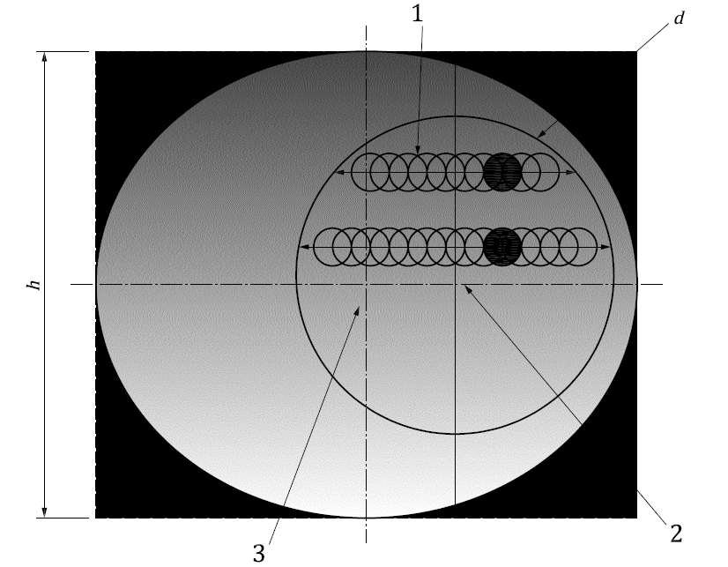
Обозначения
1 | световой пучок, номинальный диаметр 5 мм | h | размер испытуемого образца по вертикали
2 | контрольная точка | d | диаметр испытуемой области в соответствии с 7.4.1.1
3 | половина номинального межзрачкового расстояния

Рисунок 1 – Измерение равномерности светового коэффициента пропускания для испытуемых образцов с полосами или градиентами светового коэффициента пропускания

7.4.1.2 Расчеты
Значение ΔF в % вычисляется по формуле (1):

где
$$τ_{v,max}$$ | максимальное значение светового коэффициента пропускания;
$$τ_{v,min}$$ | минимальное значение светового коэффициента пропускания.

7.4.1.3 Протокол испытаний
В протоколе испытаний приводят значения ΔF в %, а также связанной с ними неопределенности измерения, источник(и) или излучатель(и), как это установлено в стандарте, который ссылается на данный метод испытания.
7.4.1.4 Метод коррекции пропускания при неравномерной толщине образца
Следующее соотношение между пропусканием и толщиной образца, t, справедливо, если пренебречь многократными отражениями внутри образца.
где

ρ1 | – коэффициент отражения на передней поверхности
ρ2 | – коэффициент отражения на задней поверхности
t | – толщина;
k | – коэффициент поглощения.

Коэффициент поглощения k можно рассчитать из пропускания,$τ$, для расчетной толщины, t, следующим образом:
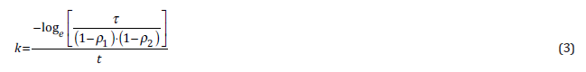
Оценочное значение пропускания для различной толщины можно рассчитать по формуле (2). Коэффициент отражения на границе раздела среды и воздуха определяется по формуле (4), если известен показатель преломления среды, n, и обработка поверхности не производилась:

7.4.2 Светофильтры, закрывающие оба глаза
7.4.2.1 Метод испытаний
Определяют контрольные точки, установленные в ISO 4007:2018, 3.8.9, для заданного межзрачкового расстояния. Определяют две области, описываемые окружностями с центрами в контрольных точках, диаметр которых равен d и рассчитывается следующим образом (см. рисунок 2):
– для образцов, имеющих в контрольной точке вертикальный размер не менее 50 мм, d = (40,0 ± 0,5) мм;
– для образцов, имеющих в контрольной точке вертикальный размер менее 50 мм, d = [(h − 10) ± 0,5] мм, где h —размер образца по вертикали.
Если участок шириной 5 мм по краю образца заступает на эту круговую область, то этот заступающий участок следует исключить из испытаний.
Определенная круговая область сканируется источником излучения с номинальным диаметром пучка 5 мм, падающего по нормали (перпендикулярно) к поверхности образца. При этом следует использовать либо источник белого света и фотоприемник, спектральная чувствительность которого приближена к спектральной чувствительности стандартного наблюдателя CIE 2˚ (ISO/CIE 11664-1), либо проводить измерения в узком спектральном диапазоне излучения с максимальной спектральной энергией (555 ± 25) нм (поскольку в данном случае спектральная чувствительность фотоприемника не влияет на результат относительного измерения). Следует компенсировать любые отклонения из-за смещения светового луча, вызванного призматическим действием образца (см. B.3.4.1). При необходимости для обеспечения соответствия данному требованию следует компенсировать возможные отклонения, связанные с неравномерной толщиной образца, как указано в 7.4.1.4.
Для светофильтров с полосами или градиентами светового коэффициента пропускания требование к равномерности светового коэффициента пропускания проверяют в определенной выше круглой области по направлению перпендикулярному градиенту. На рисунке 2 приведены два примера сканирования по направлению перпендикулярному градиенту.
Измеряют и регистрируют максимальное значение светового коэффициента пропускания $τ_{v,max}$ и минимальное значение светового коэффициента пропускания $τ_{v,min}$.
Испытуемый образец и световой луч располагают так, чтобы поток излучения в контрольной точке падал по нормали (перпендикулярно) к поверхности испытуемого образца и параллельно тому направлению, в котором уже проводилось сканирование на других точках образца.

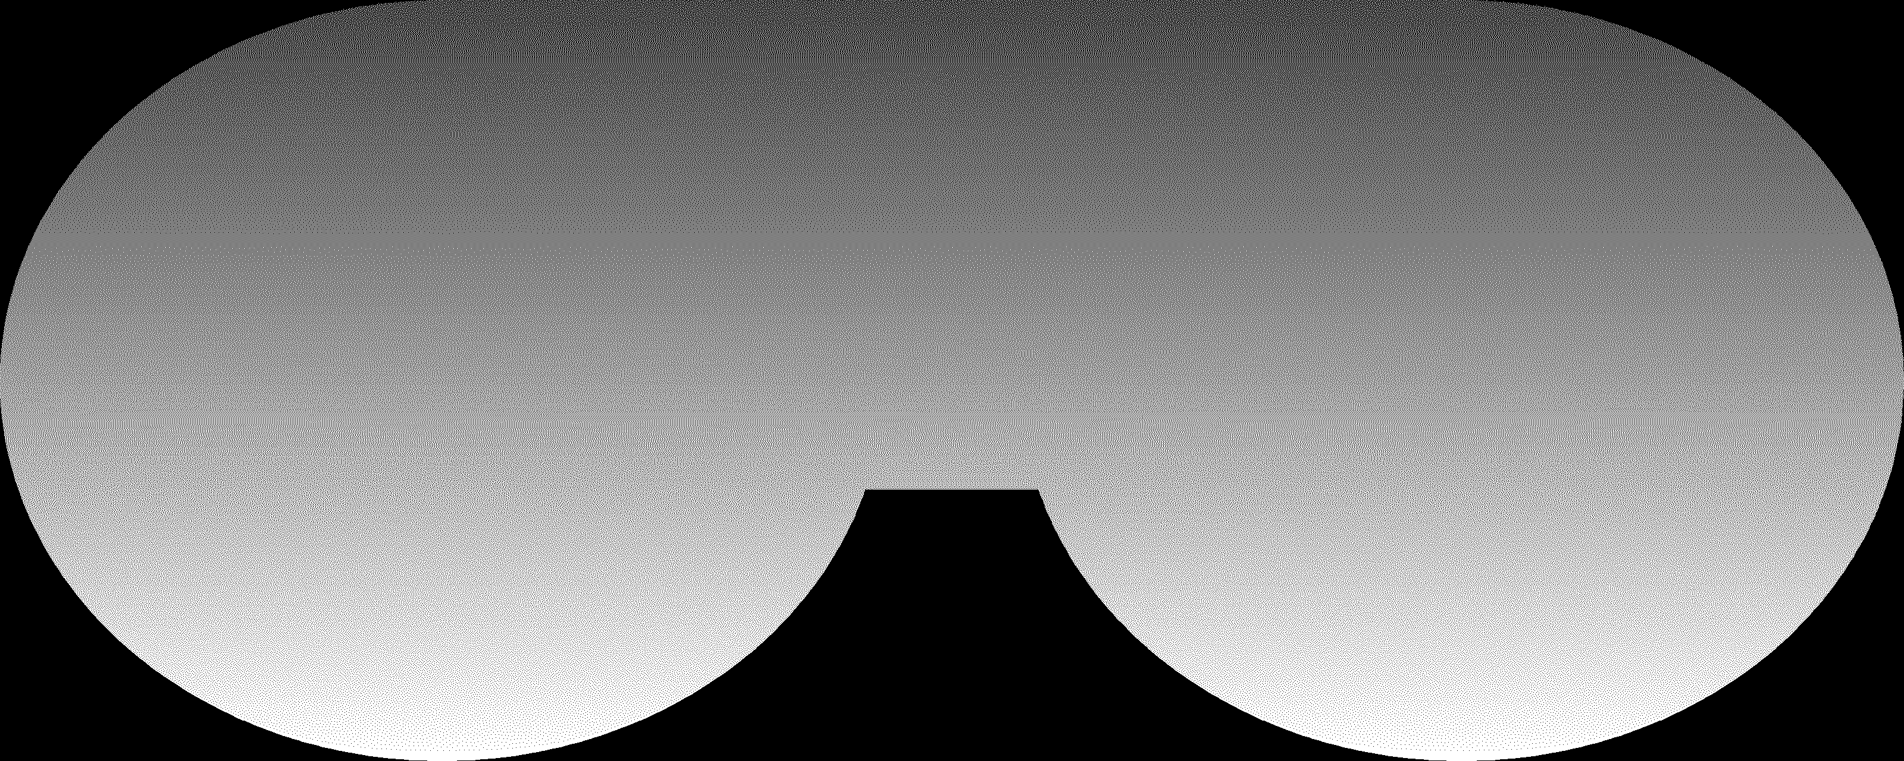

Размеры указаны в миллиметрах.

а) светофильтр без оправы, закрывающий оба глаза

b) прямоугольный светофильтр, закрывающий оба глаза
Обозначения
1 | световой пучок, номинальный диаметр 5 мм | h | размер испытуемого образца по вертикали
2 | контрольная точка | d | диаметр испытуемой области в соответствии с 7.4.2.1
3 | половина номинального межзрачкового расстояния

Рисунок 2 – Измерение равномерности светового коэффициента пропускания для испытуемых образцов с полосами или градиентами различного светового коэффициента пропускания

7.4.2.2 Расчеты
Значения ΔF_{R} и ΔF_{L} в % для правой (R) и левой (L) областей сканирования вычисляются по формуле (5):

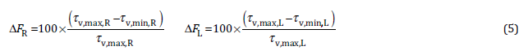

где
$$τ_{v,max}$$ | – максимальное значение светового коэффициента пропускания для соответствующей линзы
$$τ_{v,min}$$ | – минимальное значение светового коэффициента пропускания для соответствующей линзы

7.4.2.3 Протокол испытаний
В протоколе испытаний приводят значения ΔF_{R} и ΔF_{L} для правой и левой сканируемых областей в %, значения связанной с ними неопределенности измерения, а также источник(и) или излучатель(и), как это установлено в стандарте, который ссылается на данный метод испытания.

7.5 Определение отклонения светового коэффициента пропускания в левой и правой контрольных точках

7.5.1 Метод испытания
Для установленных в оправу линз определяют контрольные точки, установленные в ISO 4007:2018, 3.8.7, и проводят измерение расстояния вдоль линии взора в положении ношения. Измерение может проводиться в любом направлении.
Для не установленных в оправу пар линз определяют контрольные точки, установленные в ISO 4007:2018, 3.8.8. При отсутствии специальных указаний от изготовителя измерения проводят в геометрическом центре линзы и по нормали (перпендикулярно) к поверхности.
Для линз без оправы, закрывающих оба глаза, определяют контрольные точки, установленные в ISO 4007:2018, 3.8.9. При отсутствии специальных указаний от изготовителя измерения проводят в двух точках, расположенных по горизонтали симметрично по обе стороны от центральной линии светофильтра, на расстоянии, равном предполагаемому межзрачковому расстоянию, и по нормали (перпендикулярно) к центру светофильтра. См. Рисунок 3.
Измеряют и регистрируют значение светового коэффициента пропускания τ_{v,L}, в левой контрольной точке и значение светового коэффициента пропускания τ_{v,R} в правой контрольной точке.

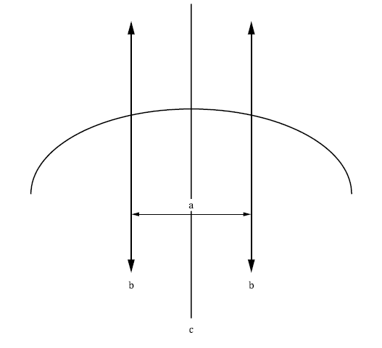
Обозначения
a | межзрачковое расстояние (PD) | c | перпендикуляр к центру светофильтра
b | направление измерения

Рисунок 3 – Измерение светового коэффициента пропускания для испытуемых образцов в оправе или без оправы, закрывающих оба глаза

7.5.2 Расчеты
Разделите абсолютную разницу между значениями светового коэффициента пропускания в двух контрольных точках τ_{v,L} и τ_{v,R} на большее из двух значений светового коэффициента пропускания и выразите это отношение ΔP в %, как указано в формуле (6):

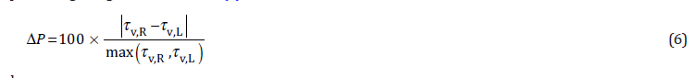
где:
τ_{v,L} | – значение светового коэффициента пропускания в контрольной точке для левого глаза
τ_{v,R} | – значение светового коэффициента пропускания в контрольной точке для правого глаза.
Пример – если испытуемый образец (закрывающий оба глаза) пропускает 40,0% для левого глаза и 42,0% для правого глаза (см. Рисунок 3), то результат равен 100 × (2,0 / 42,0) = 4,8%.

7.5.3 Протокол испытаний
В протоколе испытаний приводят значения ΔP в %, значения связанной с ними неопределенности измерения, а также источник(и) или излучатель(и), как это установлено в стандарте, который ссылается на данный метод испытания.

8 Коэффициент пропускания UV-излучения

8.1 Общие положения
Коэффициент пропускания UV-излучения следует рассчитывать на основе спектральных коэффициентов пропускания, измеренных согласно разделу 7. Широкополосный метод не используется.

8.2 Спектральный коэффициент пропускания и среднее значение спектрального коэффициента пропускания

8.3 Коэффициент пропускания UV солнечного излучения
См. ISO 4007:2018, 3.10.1.28. См. также C.3.2.1.
Значения Es(λ), S(λ) и W(λ) приведены в Таблице D.1.

8.4 Коэффициент пропускания UV-А диапазона солнечного излучения
См. ISO 4007:2018, 3.10.1.29. См. также C.3.2.2.
Значения E_s(λ), S(λ) и W(λ) приведены в Таблице D.1.

8.5 Коэффициент пропускания UV-В диапазона солнечного излучения
См. ISO 4007:2018, 3.10.1.30. См. также C.3.2.3.
Значения E_s(λ), S(λ) и W(λ) приведены в Таблице D.1.

8.6 Среднее значение коэффициента пропускания UV-А диапазона
См. ISO 4007:2018, 3.10.1.26. См. также C.3.2.4.

8.7 Среднее значение коэффициента пропускания UV-В диапазона
См. ISO 4007:2018, 3.10.1.27. См. также C.3.2.5.

8.8 Среднее значение коэффициента пропускания в диапазоне 380-400 нм
См. ISO 4007:2018, 3.10.1.31. См. также C.3.2.6.

8.9 Протокол испытаний
В протоколе испытаний приводят значения спектрального, среднего невзвешенного и взвешенного коэффициентов пропускания, а также связанные с ними неопределенности измерений, как это установлено в стандарте, который ссылается на данный метод испытаний.

9 Коэффициент пропускания синего диапазона излучения

9.1 Коэффициент пропускания синего диапазона солнечного излучения

9.1.1 Расчет коэффициента пропускания синего диапазона солнечного излучения на основе значений спектрального коэффициента пропускания
См. ISO 4007:2018, 3.10.1.35. См. также C.3.3.1.
Значения Es(λ) и B(λ) приведены в таблице D.1.

9.1.2 Широкополосный метод измерения коэффициента пропускания синего диапазона солнечного излучения
9.1.2.1 Оборудование
9.1.2.1.1 Источник света - широкополосный коллимированный источник света высокой интенсивности со спектральным распределением в диапазоне длин волн от 380 до 500 нм, приблизительно соответствующим спектральной облучённости солнечного излучения, указанной в Таблице D.1.
9.1.2.1.2 Фотодетектор со спектральной характеристикой, приблизительно соответствующей весовой функции опасности синего света B(λ) в диапазоне длин волн от 380 нм до 500 нм. Фотодетектор должен быть установлен перпендикулярно к лучу источника освещения.
Значения B(λ) приведены в Таблице D.1.
9.1.2.2 Метод испытаний
Коэффициент пропускания синего диапазона солнечного излучения определяется как отношение светового потока, прошедшего через испытуемый образец, к падающему световому потоку, измеренному в световом пучке без испытуемого образца.
9.1.2.3 Протокол испытаний
В протоколе испытаний приводят значения каждого коэффициента пропускания синего диапазона солнечного излучения, и соответствующую неопределенность измерений, как это установлено в стандарте, который ссылается на данный метод испытания.

9.2 Коэффициент пропускания синего диапазона спектра для искусственных источников излучения

9.2.1 Расчет коэффициента пропускания синего диапазона спектра для искусственных источников излучения на основе значений спектрального коэффициента пропускания
См. ISO 4007:2018, 3.10.1.36. Так же см. C.3.3.2. Значения B(λ) приведены в таблице D.1.

9.2.2 Широкополосный метод измерения коэффициента пропускания в синем диапазоне спектра для искусственных источников излучения
9.2.2.1 Оборудование
9.2.2.1.1 Источник света – широкополосный коллимированный источник света высокой интенсивности с приблизительно равномерным спектральным распределением в диапазоне длин волн от 380 до 500 нм.
9.2.2.1.2 Фотодетектор, со спектральной характеристикой, приблизительно соответствующей весовой функции опасности синего света B(λ) в диапазоне длин волн от 380 нм до 500 нм, установленной в ISO 4007:2018, Таблица A.1. Фотодетектор должен быть установлен перпендикулярно к лучу источника освещения.
9.2.2.2 Метод испытания
Коэффициент пропускания синего диапазона солнечного излучения определяется как отношение светового потока, прошедшего через испытуемый образец, к падающему световому потоку, измеренному в световом пучке без испытуемого образца.

9.2.3 Протокол испытаний
В протоколе испытаний приводят значения коэффициента пропускания синего диапазона излучения от искусственных источников и соответствующую неопределенность измерений, как это установлено в стандарте, который ссылается на данный метод испытания.

10 Коэффициент пропускания IR-излучения

10.1 Коэффициент пропускания ближнего IR-излучения

10.1.1 Расчет
См. ISO 4007:2018, 3.10.1.39. См. также раздел C.3.4.1.

10.2 Коэффициент пропускания IR-А диапазона излучения

10.2.1 Расчет
См. ISO 4007:2018, 3.10.1.40. См. также раздел C.3.4.2.

10.3 Коэффициент пропускания IR-В диапазона излучения
10.3.1 Расчеты
См. ISO 4007:2018, 3.10.1.41. См. также раздел C.3.4.3.

10.4 Коэффициент пропускания IR-излучения солнца

10.4.1 Расчет
См. ISO 4007:2018, 3.10.1.42. См. также раздел C.3.4.4.
Значения Es(λ) приведены в Таблице D.4.

10.5 Протокол испытаний
В протоколе испытаний приводят значения коэффициента пропускания IR-излучения и соответствующую неопределенность измерений, как это установлено в стандарте, который ссылается на данный метод испытания.

11 Относительный коэффициент визуального ослабления для распознавания дорожных световых сигналов, Q_{signal}

11.1 Расчеты
См. ISO 4007:2018, 3.10.1.34. См. также раздел C.3.5.
Значения SD65(λ)·V(λ) и E_{signal}·V(λ) для дорожных световых сигналов с галогенными лампами накаливания с вольфрамовой нитью и для светофоров со светодиодами приведены в Таблице D.5. Значения Q_{signal} в настоящее время рассчитываются с использованием значений E_{signal} для светофоров с галогенными лампами накаливания с вольфрамовой нитью.

11.2 Протокол испытаний
В протоколе приводят значения Qred, Qyellow, Qgreen и Qblue, и соответствующие неопределенности измерений, как это установлено в стандарте, который ссылается на данный метод испытания.

12 Спектральный коэффициент отражения

12.1 Неопределенность измерений
Если не указано иное, методы испытаний, используемые при измерении спектрального коэффициента отражения, показатели, рассчитанные по спектральному коэффициенту отражения, и широкополосные показатели отражения должны иметь относительные неопределенности, меньшие или равные указанным в Таблице 2.

Таблица 2 — Относительная неопределенность измеренного спектрального коэффициента отражения
Значение спектрального коэффициента отражения |  | Неопределенность, %
не более % | не менее % | Неопределенность, %
100 | 17,8 | 100
17,8 | – | 17,8

12.2 Положение образца и направление луча при измерении
Зеркальное или регулярное отражение - это отражение, подчиняющееся законам геометрической оптики (см. также CIE S 017:2011, 17-1240 зеркальное отражение, 17-1241 угол отражения, 17-1242 зеркальное отражение и 17-1076 коэффициент регулярного отражения). Диффузное отражения - это свет, отражаемый нерегулярно (см. также CIE S 017:2011, 17-304 коэффициент рассеянного отражения). Существует несколько методов измерений коэффициента отражения, которые по-разному учитывают эти два фактора. Геометрия измерения устанавливается в стандарте, который ссылается на данный метод испытания. Спектральные значения затем используются для расчета взвешенных и невзвешенных значений независимо от используемой геометрии.

12.2.1 Зеркальный спектральный коэффициент отражения
Измерения только зеркального коэффициента отражения проводятся с источником света и фотодетектором, расположенными под одинаковым углом по обе стороны от нормали к испытуемому образцу. Фотодетектор должен быть достаточно большим, чтобы улавливать зеркально отраженное излучение. Если не указано иное, углы падения и отражения должны быть меньше или равны 17°.
Зеркальный коэффициент отражения также можно определить путем вычитания коэффициента полного отражения (без зеркального отражения)
(см. 12.2.3) из коэффициента полного отражения (включая зеркальное отражение) (см. 12.2.2).

12.2.2 Спектральный коэффициент полного отражения (включая зеркальное отражение)
Геометрия измерений должна соответствовать CIE 15:2019, 5.2.1 или 5.2.3 и примечаниям к 5.2.

12.2.3 Спектральный коэффициент полного отражения (без зеркального отражения)
Геометрия измерений должна соответствовать CIE 15:2019, 5.2.2 или 5.2.4 и примечаниям к 5.2.

12.2.4 Геометрия измерений 0°/45° и 45°/0°
Испытуемый образец освещается под углом 45° и измеряется под углом 0° или наоборот. Геометрия измерений должна соответствовать CIE 15:2019, 5.2.7, 5.8, 5.9 или 5.2.10 и примечаниям к 5.2.

12.3 Диапазон длин волн
Спектральные измерения и расчеты должны проводиться с шагом не превышающим 5 нм (Δλ = 5 нм) в ультрафиолетовой и видимой областях (180 нм до 780 нм) , и не превышающем 10 нм в инфракрасной области (от 780 нм до 3000 нм) спектра. Необходимые данные по весовым коэффициентам с указанным шагом также приведены с шагом 5 нм и 10 нм в Приложении D.

12.4 Протокол испытаний
В протоколе испытаний приводят значения спектральных коэффициентов отражения и связанная с ними неопределенность измерения, как это установлено в стандарте, который ссылается на данный метод испытания.

13 Световой коэффициент отражения

13.1 Расчеты
Световой коэффициент отражения ρ_{v} в процентах определяется как отношение отраженного испытуемым образцом светового потока Φ_{R} к падающему световому потоку Φ_{I} с учетом стандартного наблюдателя и источника или стандартного источника света. Для целей настоящего стандарта все расчеты производятся для стандартного наблюдателя CIE 2 ° (ISO/CIE 11664-1) и стандартного источника CIE A и/или стандартного источника CIE D65 (ISO 11664-2) и/или излучателя Планка с температурой 1 900 K, см. ISO 4007:2018, 3.10.1.43 (см. также C.3.6.1), либо в расчетах может использоваться источник с равной энергией излучения. Значения S_{A(λ)} · V(λ), S_{D65(λ)} · V(λ) и E_{1900 K(λ)} · V(λ) приведены в Приложении D, Таблицы D.2–D.4.

13.2 Протокол испытаний
В протоколе испытаний приводят значения светового коэффициента отражения, неопределенность измерения этих значений, источник(и) и/или излучатель(и), как это установлено в стандарте(ах) ссылающимся(щихся) на данный метод испытания. В протокол необходимо включать геометрию измерения.

13.3 Световой коэффициент отражения линз из сетчатых материалов
Подходящей геометрией измерения является измерение спектрального коэффициента полного отражения (включая зеркальное отражение), см. 12.2.2.
Также применяется требование 12.3.
Для расчета светового коэффициента пропускания необходимы спектральные коэффициенты пропускания τ(λ), измеренные в соответствии с пунктом 7.
Для этого метода необходим светоуловитель с черной поверхностью, или светоуловитель с известным спектральным коэффициентом отражения, который располагают за испытуемым сетчатым материалом. Измерьте спектральный коэффициент отражения (в диапазоне от 380 до 780 нм) черной поверхности или светоуловителя с изветсным спектральным коэффициентом отражения
ρ_{reference black} (λ).
При тех же условиях измерьте спектральный коэффициент отражения
(в диапазоне от 380 до 780 нм) с обратной поверхности сетки, расположенной за черной поверхностью или светоуловителем ρ′ (λ).
Рассчитайте скорректированное спектральное отражение, где:
Используя значения ρ(λ), рассчитайте световой коэффициент отражения ρ_{v,A} в соответствии с ISO 4007:2018, 3.10.1.43. См. также раздел C.3.6.1.
Если можно показать, что спектральный коэффициент отражения сетчатого материала не зависит от длины волны, то метод можно выполнить, используя одно значение спектрального коэффициента отражения и одно значение спектрального пропускания на одной и той же длине волны, вместо вычисления светового коэффициента отражения.

14 Светорассеяние

14.1 Широко-угловое светорассеяние

14.1.1 Принцип
Для измерения количества света, отклоняющегося от падающего луча в результате его рассеивания при прохождении через испытуемый образец, используется нефелометр или спектрофотометр с интегрирующей сферой. Измеряется количество света, рассеянного после прохождении луча через испытуемый образец, по сравнению с количеством света, рассеянного измерительным прибором, и количеством света, прошедшего через испытуемый образец.

14.1.2 Оборудование
14.1.2.1 Источник света с лампой накаливания, соответствующий стандартному источнику света CIE A или CIE D65 (ISO 11664-2), как указано в стандарте, который ссылается на данный метод.
14.1.2.2 Нефелометр или спектрофотометр с интегрирующей сферой, световой ловушкой, детектором (с монохроматором в случае спектрофотометра) и стандартным образцом отражения (см. рис. 4):
a) интегрирующая сфера должна иметь:
1) общую площадь отверстий, не превышающую 4,0 % от общей внутренней отражающей площади сферы;
2) входное и выходное отверстия, разнесенные не менее чем на 170°;
3) выходное отверстие, составляющее 8° в центре входного отверстия;
4) детектор, расположенный под углом (90 ± 10)° от входного отверстия; и
5) все внутренние поверхности (включая стандартный образец отражения для выходного отверстия) должны быть покрыты веществом с высоким коэффициентом отражения для длин волн в диапазоне от 380 до 780 нм.
Примечание – В качестве внутреннего покрытия можно использовать краску на основе сульфата бария.
b) световая ловушка должна иметь коэффициент отражения менее 0,1 %.
c) детектор должен обеспечивать пропорциональное измерение светового потока с точностью до 1 % от интенсивности падающего излучения во всем диапазоне значений, используемых при испытании.
d) перечисленные элементы должны быть расположены таким образом, чтобы пучок излучения:
1) имел ось, проходящую через центр входного и выходного отверстий;
2) был однонаправленным, без отклонения какой-либо части пучка от направления оси пучка более чем на 3°;
3) при отсутствии испытуемого образца, перекрывающего пучок, пучок должен иметь круглое поперечное сечение на выходном отверстии, при этом диаметр выходного отверстия должен превышать диаметр облучающего пучка так, чтобы вокруг пучка оставалась кольцевая зона (1,3 ± 0,1)° на входном отверстии;
4) когда испытуемый образец закрывает входное отверстие, угол между осью пучка и нормалью к поверхности образца не должен превышать 8°; и
5) при отсутствии испытуемого образца, перекрывающего пучок, пучок полностью поглощался световой ловушкой (если используется).
Примечания
1 Измерения широко-углового светорассеяния чаще всего выполняются с использованием нефелометра, но можно также использовать спектрофотометр при условии, что он соответствует геометрическим и спектральным требованиям настоящего пункта.
2 Некоторые нефелометры могут давать аномальные результаты, если световой коэффициент пропускания τ_{v} испытуемого образца составляет менее 15 %. Спектрофотометры позволяют проводить измерения на значительно более темных образцах.

14.1.3 Испытуемый образец
Размер испытуемого образца может варьироваться в зависимости от размера входного отверстия и кривизны поверхности интегрирующей сферы. Испытуемый образец должен быть достаточно большим, чтобы полностью закрывать входное отверстие, но достаточно малым, чтобы устанавливаться по касательной к стенке интегрирующей сферы. См. Рисунок 4.

14.1.4 Метод испытаний
Выполняют процедуру испытания следующим образом:
а) Измеряют световой поток (τ₁) без испытуемого образца, без световой ловушки и с установленным стандартным образцом отражения (некоторые приборы позволяют установить значение 1,00 или 100 %, в этом случае τ₁ = 1,00 или 100 %);
б) Измеряют общий световой поток, прошедший через испытуемый образец (τ₂), с испытуемым образцом, без световой ловушки и с установленным стандартным образцом отражения.
c) Измеряют световой поток, рассеянный прибором (τ₃), без испытуемого образца, с установленной световой ловушкой и без стандартного образца отражения.
d) Измеряют световой поток, рассеянный прибором и испытуемым образцом (τ₄), с установленным испытуемым образцом, с установленной световой ловушкой и без стандартного образца отражения.
e) Повторяют процедуру b) так, чтобы получить четыре значения, поворачивая испытуемый образец на 90° между измерениями.
f) Повторяют процедуру d) так, чтобы получить четыре показания в тех же положениях, что и для процедуры e).

14.1.5 Расчеты
Необходимо рассчитать:
Средние значения τ₂ и τ₄ (τ̅₂ и τ̅₄):
а) суммарный коэффициент пропускания по формуле:
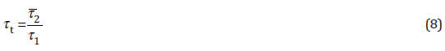
b) светорассеяние по формуле:
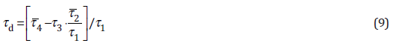
с) широко-угловое светорассеяние, %, по формуле
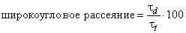 (10)

Некоторые приборы могут выполнять измерения и рассчитывать τ_{d}
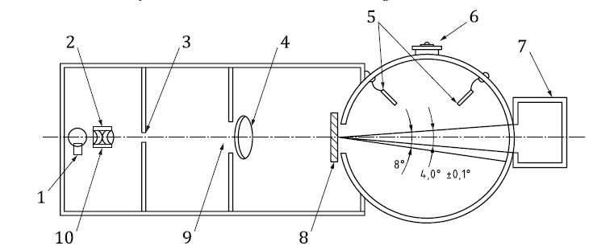

Обозначения
1 | источник света | 5 | отражатели | 9 | апертура
2 | конденсатор | 6 | детектор | 10 | корректирующий цветной фильтр (A или D65)
3 | входное окно | 7 | световая ловушка
4 | линза | 8 | испытуемый образец

Рисунок 4 — Схема типового оборудования для измерения
широко-углового светорассеяния

14.1.6 Протокол испытаний
Значения широко-углового светорассеяния (мутности), применимый(е) источник(и) света и связанные с ними неопределенности измерения должны быть зарегистрированы в соответствии с требованиями стандарта, который содержит ссылку на данный метод испытания.

14.2 Узко-угловое светорассеяние

14.2.1 Принцип
Яркость (L_{s}) освещаемого образца является мерой его узко-углового светорассеяния и пропорциональна освещенности (E) образца.
Отношение L=L_{s/}E является показателем яркости, который выражается в единицах: (кд/м²)/лк.
Однако, данное отношение должно быть выражено как показатель светорассеяния l*, который не зависит от светового коэффициента пропускания τ_{v} испытуемого образца, таким образом:

где τ_{v} – это световой коэффициент пропускания, выраженный в долях от в диапазоне от 0,0 до 1,0.

Данная величина называется показателем светорассеяния и выражается в тех же единицах, что и показатель яркости.
Примечание – Большинство линз и светофильтров СИЗ глаз и лица обладают светорассеивающими свойствами, симметричными относительно оптической оси. Для таких испытуемых образцов среднее значение показателя светорассеяния постоянно в пределах угла, ограниченного двумя конусами, показанными в поперечном сечении на Рисунке 5.
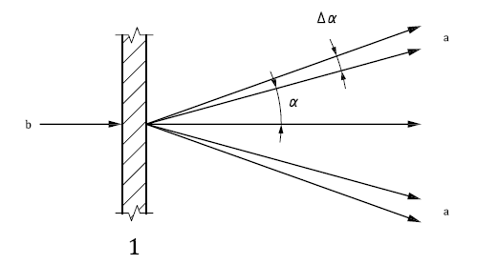
Обозначения
1 | испытуемый образец
α | угол от направления падающего пучка
∆α | угол, в пределах которого собирается диффузно пропущенный свет
a | диффузный свет
b | падающий свет

Рисунок 5 — Принцип узко-углового светорассеяния

14.2.2 Методы испытаний

14.2.2.1 Общие положения
Установлены два метода испытаний, основанных на одном и том же принципе измерения. В случае разногласий основным методом является основной метод.
Результаты, полученные с помощью данных двух методов, можно считать эквивалентными. Какой бы метод ни использовался, относительная неопределенность измерения показателя светорассеяния не должна превышать 25 %.
14.2.2.2 Основной метод

14.2.2.2.1 Оборудование
Схема показана на Рисунке 6. Сферическое зеркало H₁ формирует изображение лампы L тех же размеров на диафрагме LB. Вогнутые зеркала H₂ и H₃ формируют изображение диафрагмы L_{B} в плоскости диафрагм B_{L} и B_{R}. Ахроматическая линза A расположена непосредственно за диафрагмой так, что уменьшенное изображение испытуемого образца в положении P появляется на рассеивающем экране MS. Изображение ирисовой диафрагмы IB₁ формируется в плоскости второй ирисовой диафрагмы IB₂
Данная схема собирает весь световой поток, исходящий от испытуемого образца, в пределах углов от α = 1,5° до α + Δα = 2° относительно оптической оси. Диаметры окружностей кольцевой диафрагмы должны быть измерены с неопределенностью, не превышающей 0,01 мм, чтобы телесный угол ω мог быть точно определен; любое отклонение от номинальных диаметров должно быть учтено расчетным путем.
14.2.2.2.2 Метод испытаний
Испытуемый образец помещают в параллельный пучок в точке P, затем устанавливают диафрагму B_{L}. Поток Φ_{1L}, попадающий на детектор, соответствует световому потоку, прошедшему непосредственно через исследуемый образец. Затем диафрагму B_{L} заменяют кольцевой диафрагмой B_{R}; поток Φ_{1R}, попадающий на детектор, соответствует суммарному светорассеянию от испытуемого образца и прибора. Затем испытуемый образец помещают в точку P′. Поток Φ_{2R}, попадающий на детектор, соответствует светорассеянию только от прибора.
Разница Φ_{1R} − Φ_{2R} соответствует световому потоку, рассеянному испытуемым образцом. Среднее значение показателя светорассеяния l* для телесного угла ω рассчитывают на основе вышеприведенных значений световых потоков по формуле (12):

где Φ_{1R} и Φ_{2R} | световые потоки с установленной кольцевой диафрагмой B_{R};
Φ_{1L} | световой поток с установленной круглой диафрагмой B_{L};
ω | телесный угол, телесный угол, определяемый кольцевой диафрагмой BR для положения испытуемого образца P

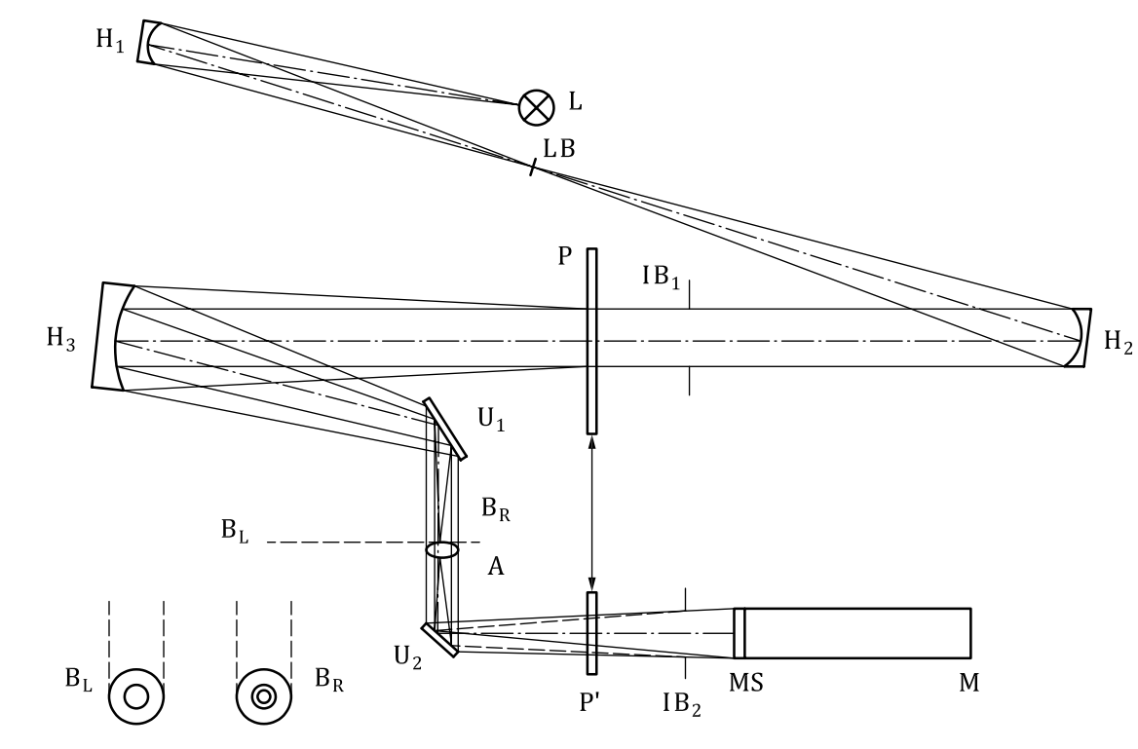

Обозначения
L | ксеноновая лампа высокого давления (например, XBO 150 Вт)
H₁ | сферическое вогнутое зеркало; номинальное фокусное расстояние 150 мм; номинальный диаметр 40 мм
H₂ | сферическое вогнутое зеркало; номинальное фокусное расстояние 300 мм; номинальный диаметр 40 мм
H₃ | сферическое вогнутое зеркало; номинальное фокусное расстояние 300 мм; номинальный диаметр 70 мм
A | ахроматическая линза; номинальное фокусное расстояние 200 мм; номинальный диаметр 30 мм
B_{R} | кольцевая диафрагма; диаметр внешнего круга (21,0 ± 0,1) мм, диаметр внутреннего круга (15,75 ± 0,10) мм
BL | круглая диафрагма; диаметр отверстия (7,5 ± 0,1) мм
M | фотоумножитель, скорректированный по кривой V(λ)
IB₁ | ирисовая диафрагма для регулировки диаметра поля измерения
IB₂ | ирисовая диафрагма для устранения краевых эффектов от IB₁
LB | круглая диафрагма; диаметр отверстия (1,0 ± 0,1) мм
P, P′ | положения испытуемого образца
MS | рассеивающий экран
U₁ | плоское зеркало
U₂ | плоское зеркало

Рисунок 6 – Схема установки для измерения узко-углового
светорассеяния (основной метод)

14.2.2.3 Упрощенный метод
14.2.2.3.1 Оборудование
Принципиальная схема испытательной установки показана на Рисунке 7.

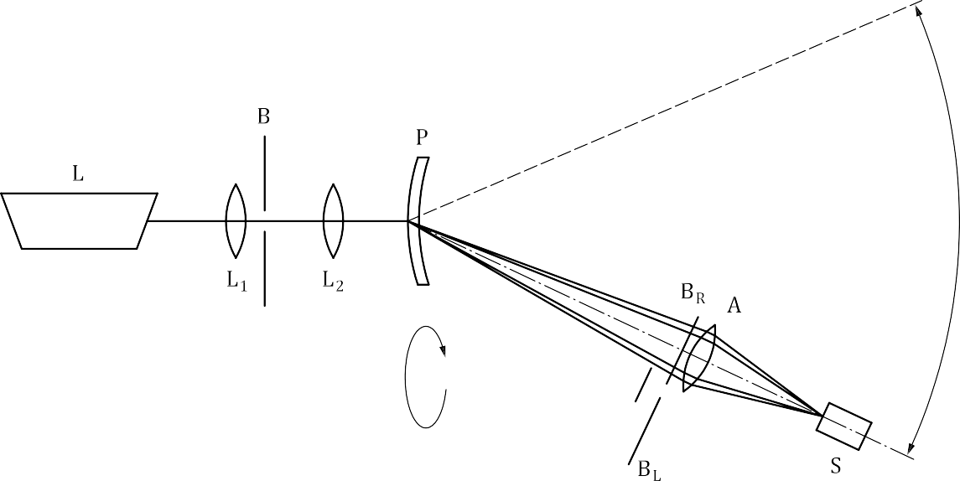
Обозначения
L | лазер с длиной волны (600 ± 70) нм
L1 | объектив; номинальное фокусное расстояние 10 мм
L2 | объектив; номинальное фокусное расстояние 30 мм
B | круговая диафрагма (отверстие номинальным диаметром 0,1 мм дает равномерный пучок света)
P | испытуемый образец
BR | кольцевая диафрагма, диаметр внешнего круга (28,0 ± 0,1) мм, внутреннего круга (21 ± 0,1) мм
BL | круглая диафрагма номинальным диаметром 10 мм
A | объектив; номинальное фокусное расстояние 200 мм и номинальный диаметр 30 мм
S | детектор

Рисунок 7 – Принципиальная схема установки для измерения узко-углового
светорассеяния (упрощенный метод)

Расстояние между кольцевой/круговой диафрагмой B_{R}/B_{L} и центром испытуемого образца P должно составлять (400 ± 2) мм.
Диаметры окружностей кольцевой диафрагмы в B_{R} должны быть измерены с погрешностью, не превышающей 0,01 мм, чтобы можно было точно определить телесный угол ω. Любые отклонения от номинальных диаметров учитываются при расчете.
Пучок лазерного излучения L расширяется с помощью двух линз L1 и L2 и направляется в точку измерения испытуемого образца P. Образец P должен быть установлен таким образом, чтобы его можно было вращать относительно оси луча.
Примечание – Фокусные расстояния линз указаны исключительно для справки. Можно использовать линзы с другими фокусными расстояниями, например, если требуется более широкий пучок или если на детекторе нужно сформировать изображение образца меньшего размера.
Отклонение пучка зависит от преломляющей силы призмы в точке измерения. Кольцевая или круговая диафрагма, в зависимости от выбора, находится на расстоянии (400 ± 2) мм от центра испытуемого образца. Затем линза A формирует изображение центра испытуемого образца на фотодетекторе S.
Часть испытательной установки, включающая диафрагмы, линзу A и детектор, должна быть сконструирована таким образом, чтобы ее можно было вращать относительно вертикальной оси, проходящей через центр испытуемого образца. Детекторная часть прибора должна поворачиваться, чтобы компенсировать любое призматическое действие, вызванное исследуемым образцом.
14.2.2.3.2 Метод испытаний
14.2.2.3.2.1 Настройка оборудования:
Процедура должна быть следующей:
a) Собирают испытательную установку, основные элементы которой показаны на Рисунке 7, без испытуемого образца.
b) Устанавливают диафрагму B_{R} на соответствующее место.
c) Поворачивают часть установки с детектором (состоящую из фотодетектора S, линзы A и кольцевой диафрагмы B_{R}) горизонтально вокруг P так, чтобы выровнять световой пучок от расширителя пучка (состоящего из линзы L₁, линзы L₂ и круглой диафрагмы B с точечным отверстием достаточного размера для обеспечения однородного пучка) с центром кольцевой диафрагмы BR.
d) Световой поток Φ_{1R}, попадающий на фотодетектор S, соответствует общему светорассеянию.
e) Заменяют кольцевую диафрагму B_{R} на круговую диафрагму B_{L}.
f) Измеряют световой поток Φ_{1L}, падающий на детектор и соответствующий общему световому потоку.
g) Вычисляют светорассеяние оборудования l_{a}* для телесного угла ω по следующей формуле (13):

где
Φ_{1R} | световой поток без испытуемого образца в параллельном пучке и с установленной кольцевой диафрагмой B_{R};
Φ_{1L} | световой поток без испытуемого образца в параллельном пучке и с установленной круглой диафрагмой B_{L};
ω | телесный угол, образованный отверстием в кольцевой диафрагме BR в положением испытуемого образца P.

14.2.2.3.2.2 Проведение испытания
Устанавливают испытуемый образец в положение P и поворачивают его относительно оси луча так, чтобы любое призматическое отклонение испытуемого образца было горизонтальным.
Поворачивают часть установки с детектором так, чтобы световой поток падал на центр B_{R}.
Повторяют процедуру 14.2.2.3.2.1 и вычисляют светорассеяние, создаваемое установкой и испытуемым образцом, l_{g}* для телесного угла ω по формуле:

где
Φ_{2R} | световой поток с испытуемым образцом в параллельном пучке и с установленной кольцевой диафрагмой B_{R};
Φ_{2L} | световой поток с испытуемым образцом в параллельном пучке и с установленной круглой диафрагмой B_{L};
ω | телесный угол, определяемый кольцевой диафрагмой B_{R}.

Затем рассчитывают показатель яркости l* испытуемого образца по формуле:

14.2.3 Протокол испытаний
В протоколе испытаний приводят значения показателя светорассеяния, используемый метод и длины волны лазера (при использовании упрощенного метода), а также соответствующие неопределенности измерений в соответствии с требованиями стандарта, который ссылается на данный метод испытаний.

15 Поляризационные светофильтры

15.1 Плоскость передачи

15.1.1 Оборудование
Пара индивидуально установленных поляризаторов с разделенными полями, изготовленных так, чтобы обеспечить плоскости пропускания под углами +3° и -3° от горизонтали или меридиана, указанного в стандарте, который устанавливает требования к продукции. Верхняя и нижняя половины поляризаторов должны быть соединены вместе и установлены в оправу так, чтобы разделительная линия была горизонтальной или перпендикулярной указанной плоскости пропускания. Поляризаторы должны иметь возможность вращаться с помощью рычага с соответствующим указателем. Указатель перемещается по шкале, градуированной в градусах влево или вправо от нуля. Разделенные поля должны освещаться сзади источником рассеянного света (см. Рисунок 8).

15.1.2 Проведение испытаний
Выполните следующие действия:
a) Установите испытуемый образец на прибор лицевой стороной к разделительным полям между верхней и нижней регистровыми рейками. С помощью вертикальной регулировки убедитесь, что разделительная линия находится в центре испытуемого образца.
b) Для левого испытуемого образца перемещайте рычаг из стороны в сторону, пока верхняя и нижняя половины освещенного разделенного поля не будут казаться одинаковой яркости при просмотре через испытуемый образец.
c) Зарегистрируйте показания указателя в градусах (плюс или минус) как отклонение плоскости левого смотрового элемента испытуемого образца от горизонтали или от заданного положения. Повторите процедуру для правого смотрового элемента испытуемого образца.

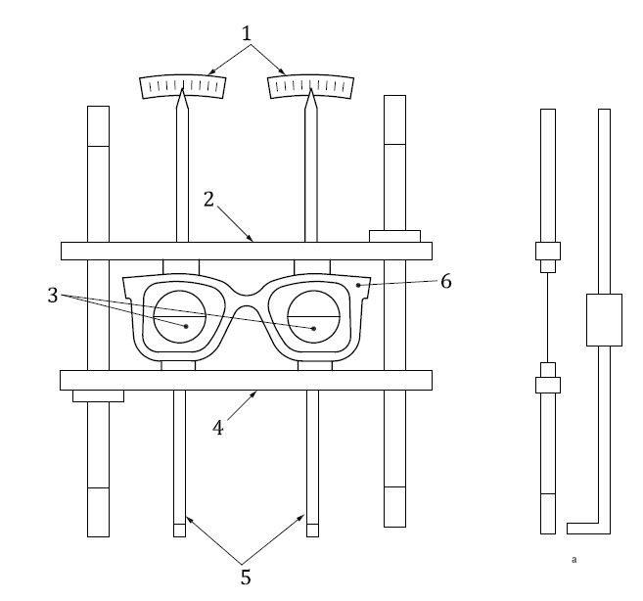
Обозначения
1 | шкалы | 4 | нижняя регистровая рейка | a | вид сбоку.
2 | верхняя регистровая рейка | 5 | рычаги вращения поляризаторов
3 | поляризаторы с разделенными полями | 6 | испытуемый образец

Рисунок 8 – Оборудование для определения плоскости пропускания

15.1.3 Протокол испытаний
Значения отклонений направлений предполагаемой горизонтальной ориентации правого и левого смотрового элемента испытуемого образца и значение любого отклонения между правой и левой линзами испытуемого образца, а также связанные с ними неопределенности измерений должны быть зарегистрированы в соответствии с требованиями стандарта, который ссылается на данный метод испытания.

15.2 Степень поляризации

15.2.1 Принцип
Световой коэффициент пропускания измеряют с помощью поляризованного света с плоскостью поляризации, установленной для обеспечения максимального и минимального коэффициентов пропускания испытуемого образца. Это может быть обеспечено с помощью спектрофотометрического метода и метода расчета (эталонный метод) или с применением широкополосного метода с использованием детектора с чувствительностью, сравнимой с чувствительностью человеческого глаза (с пиком на длине волны 555 нм) и источника излучения, эквивалентного стандартному источнику CIE D65.

15.2.2 Спектрофотометрический метод испытаний
Испытания проводят следующим образом:
a) Устанавливают линейные поляризаторы так, чтобы их плоскости передачи были параллельны в контрольном и пробном лучах спектрофотометра. Линейные поляризаторы должны иметь эффективность поляризации по меньшей мере на один порядок лучше, чем требование к эффективности поляризации светофильтра, на соответствие которому проводят испытание [например, если требование к эффективности поляризации светофильтра составляет 80 % (9:1), то линейные поляризаторы должны иметь эффективность поляризации не менее 97,5 % (90:1)];
b) Устанавливают поляризационный светофильтр в спектрофотометр;
c) При длине волны спектрофотометра, установленной на (550±5) нм, поворачивают светофильтр максимального значения пропускания;
d) В таком положении измеряют спектральные коэффициенты пропускания в диапазоне от 380 до 780 нм с шагом 5 нм;
e) Поворачивают светофильтр на 90° и измеряют спектральные коэффициенты пропускания таким же образом;
f) Рассчитывают световые коэффициенты пропускания для двух положений в соответствии с 7.1, используя стандартный источник света CIE D65 (ISO 11664-2) и получают в результате два значения светового коэффициента пропускания τ_{p,max} и τ_{p,min};
g) Рассчитывают степень поляризации по формуле 16:

15.2.3 Протокол испытаний
Значения степени поляризации правой и левой линз испытуемых образцов и связанные с ними неопределенности измерения регистрируют в протоколе испытаний в соответствии с требованиями стандарта, который ссылается на методы испытаний настоящего стандарта.

15.2.4 Широкополосный метод испытаний
Испытания проводят следующим образом:
a) Освещают фотодетектор, чувствительность которого сравнима с чувствительностью человеческого глаза (с пиком на длине волны 555 нм) (ISO/CIE 11664-1), коллимированным светом от источника в сочетании с фильтром, обеспечивающим спектральное распределение, соответствующее стандартному источнику света D65 (ISO 11664-2) в видимом диапазоне спектра (от 380 до 780 нм). Выходной сигнал детектора должен быть линейным по отношению к освещенности.
b) Устанавливают линейный поляризатор в коллимированный луч между источником и детектором. Эффективность линейного поляризатора должна быть как минимум на порядок выше, чем требование к эффективности поляризации светофильтра, на соответствие которому проводят испытание [например, если требование к эффективности поляризации светофильтра составляет 80 % (9:1)];
c) Регистрируют сигнал фотодетектора V₀;
d) Устанавливают испытуемый поляризующий светофильтр между поляризатором и фотодетектором;
e) Поворачивают линейный поляризатор до получения максимального сигнала от детектора, при этом регистрируют значениеte V_{max};
f) Поворачивают линейный поляризатор на 90°, при таком положении регистрируют минимальный сигнал от детектора V_{min};
g) Рассчитывают световые коэффициенты пропускания для двух положений и получают в результате два значения светового коэффициента пропускания τ_{p,max} и τ_{p,min}:
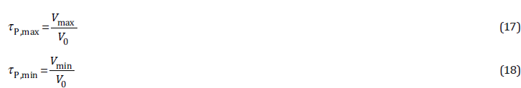

h) Рассчитывают степень поляризации по формуле 16.

15.2.5 Протокол испытаний
Значения степени поляризации правой и левой линз испытуемых образцов и связанные с ними неопределенности измерения регистрируют в протоколе испытаний в соответствии с требованиями стандарта, который ссылается на методы испытаний настоящего стандарта.

16 Фотохромные светофильтры

16.1 Источник(и) света для приближения спектрального распределения солнечного излучения для воздушной массы 2 при испытаниях
Испытания проводят с использованием ксеноновой лампы высокого давления со светофильтрами, выбранными таким образом, чтобы были достигнуты освещенность (50000 ± 5000) лк и значения облученности (с допусками), приведенные в таблице 3.
Таблица 3 – Источники облученности для испытаний фотохромных светофильтров в затемненном состоянии
Диапазон длин волн, нм | Облученность, Вт·м⁻² | Допуск, Вт·м⁻²
300-340 | <2,5 | –
340-380 | 5,6 | ±1,5
380-420 | 12,0 | ±3,0
420-460 | 20,0 | ±3,0
460-500 | 26,0 | ±2,6

16.1.1 Источник излучения с использованием одной лампы
Используйте безозоновую ксеноновую дуговую лампу высокого давления, теплопоглощающий светофильтр и полосовой светофильтр с номинальным спектральным коэффициентом пропускания, указанным на Рисунке 9.
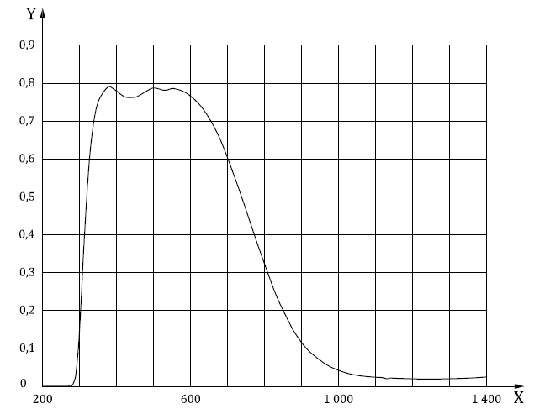
Обозначения
X | длина волны, нм
Y | коэффициент пропускания (десятичное значение)
Рисунок 9 – Спектральный коэффициент пропускания комбинации теплопоглощающего светофильтра и полосового светофильтра для измерения фотохромных светофильтров
Такую кривую пропускания можно получить, используя прозрачный бесцветный кронглас, такой как Schott B270 толщиной 5 мм, и теплопоглощающий светофильтр, такой как Schott KG 2 толщиной 3 мм или Pittsburg 2043 толщиной 2 мм.
Примечание - Schott KG 2 и B270 являются торговыми наименованиями продуктов, поставляемых SCHOTT AG, а Pittsburg 2043 - торговым наименованием продуктов, поставляемых Corning INC. Эта информация предоставлена для удобства пользователей настоящего стандарта. Допускается применение аналогичного оборудования, если доказано, что оно приводит к тем же результатам.

16.1.2 Источник излучения с двумя лампами
Солнечный спектр можно воспроизвести более точно, если вместо одной лампы использовать две ксеноновые дуговые лампы высокого давления без озонового слоя и с различными фильтрами перед ними Излучение от двух ламп затем объединяется с помощью полупрозрачного зеркала.
Данный метод может быть более эффективным при использовании большего количества ламп для более точного приближения спектра излучения к солнечному спектру в заданных диапазонах длин волн.

16.2 Предварительная подготовка образцов для определения спектрального коэффициента пропускания в осветленном состоянии
Если изготовителем не указано иное, для достижения осветленного состояния фотохромные светофильтры следует подготовить следующим образом:
a) выдержать в темноте при температуре (65±5) °С в течение (2±0,2) ч.
b) выдержать в темноте при температуре (23±5) °С не менее 12 ч
c) подвергнуть воздействию (15000±1500) лк при температуре (23±1) °С в течение 15 мин при помощи источника, идентичного описанному в 16.1.
d) выдержать в темноте при температуре (23±1) °С в течение 60 мин.

16.3 Измерения

16.3.1 Принцип
Большинство фотохромных материалов реагируют на комнатное освещение, и поэтому все измерения следует проводить при отсутствии постороннего света. Следует следить за тем, чтобы излучение, используемое для измерений, не вызывало затемнение или осветление образца.
Температуру поверхности светофильтра поддерживают в пределах ±1°С от номинальной температуры (см. Таблицу 4).
Измерения можно проводить на водяной бане. Однако погружение образца в воду уменьшает изменение показателя преломления и, следовательно, отражательную способность на поверхности светофильтра, тем самым увеличивая измеренный коэффициент пропускания по сравнению со значениями коэффициента пропускания, измеренным в воздухе. Значения коэффициента пропускания, определенные с помощью погружения в воду, должны быть скорректированы для обеспечения эквивалентных значений в воздухе. Калибровка оборудования может быть проверена с использованием контрольного образца с показателем преломления, отличающимся не более чем на ±0,01 от показателя преломления испытуемого светофильтра.
Характерные значения светового коэффициента пропускания фотохромных светофильтров определены в ISO 4007:2018, 3.10.1.46 и, если не указано иное, определяются для условий, приведенных в Таблице 4.

16.3.2 Осветленное состояние
Измеряют спектральный коэффициент пропускания от 280 до 780 нм (или до 2000 нм для IR-области) в соответствии с пунктом 6.
Для выполнения требований, указанных в стандарте, ссылающемся на данный метод, рассчитайте:
— световой коэффициент пропускания для стандартного источника света CIE D65 τ_{v,0} в соответствии с пунктом 7;
— коэффициент пропускания UV-А диапазона солнечного излучения τ_{SUVA 0} и коэффициент пропускания UV-B диапазона солнечного излучения τ_{SUVB 0} в соответствии с 8.4 и 8.5;
— коэффициент пропускания синего диапазона солнечного излучения τ_{SB 0} в соответствии с 9.1;
— относительный коэффициент визуального ослабления для распознавания дорожных световых сигналов Q_{Red 0}, Q_{Yellow 0}, Q_{Green 0} и Q_{Blue 0} в соответствии с пунктом 11 и,
— если требуется, коэффициент пропускания инфракрасного солнечного излучения τ_{SIR0} в соответствии с 10.4.

16.3.3 Затемненное состояние
Характерные значения светового коэффициента пропускания фотохромных светофильтров определены в ISO 4007:2018 3.10.1.46, и, если не указано иное, определены для условий, приведенных в Таблице 4.
Если испытание проводят при 15000 лк, то значения спектральной освещенности и допустимые отклонения для этих значений, приведенные в Таблице 3, необходимо умножить на коэффициент 0,3.

Таблица 4 – Условия измерения для определенных значений светового коэффициента пропускания
Значения светового коэффициента | Температура поверхности испытуемого образца, °С | Освещенность на поверхности образца, лк
τv,0 | 23 ± 1 | 0 _{осветленное состояние}
τv,1 | 23 ± 1 | 50 000 ± 5 000

Требования, указанные в стандартах, должны быть измерены и рассчитаны на основе значений спектральных коэффициентов пропускания τ_{v,1}, измеренных в затемненном состоянии после облучения в течение 15 минут при интенсивности света (50 000 ± 5 000) лк при температуре (температурах), указанной в стандартах, предъявляющих требования к изделию. Требования следующие:
— световой коэффициент пропускания для стандартного источника освещения CIE D65 τ_{v,1} в соответствии с пунктом 7;
— коэффициент пропускания солнечного излучения UV-А диапазона t_{SUVA,1} и UV-B диапазона t_{SUVB,1}, в соответствии с пунктами 8.4 и 8.5;
— коэффициент пропускания синего диапазона солнечного излучения t_{SB,1} в соответствии с пунктом 9.1;
— относительный коэффициент визуального ослабления для распознавания дорожных световых сигналов Q_{Red,1}, Q_{Yellow,1}, Q_{Green,1} и Q_{Blue,1} в соответствии с пунктом 11, и,
— если требуется, коэффициент пропускания инфракрасного солнечного излучения τ_{SIR0} в соответствии с 10.4.

17 Автоматические сварочные светофильтры

17.1 Общие положения
При испытаниях автоматических сварочных светофильтров (АСФ) необходимо учитывать некоторые особенности. Испытания должны проводиться в осветленном и/или затемненном состоянии(ях), как указано в требованиях. Должно быть подтверждено, что АСФ находится в соответствующем состоянии в течение испытания. Общее описание того, как установить соответствующее состояние, приведено в Приложении E.
Если не указано иное и в тех случаях, когда это необходимо для правильного функционирования АСФ, фоновая освещенность должна составлять от 100 до 200 лк.
Примечание – Фоновая освещенность регламентируется при испытаниях образцов с солнечными или фотоэлектрическими элементами питания. При испытаниях образцов без солнечных или фотоэлектрических элементов фоновая подсветка не требуется.
Непосредственно перед проведением испытаний образец выдерживаться при регламентированной температуре в течение минимум 1 часа.

17.2 Световой коэффициент пропускания в осветленном состоянии

17.2.1 Измерение
Световой коэффициент пропускания АСФ должен рассчитываться в соответствии с 7.1 по значениям спектрального коэффициента пропускания, полученным в соответствии с Разделом 6, или измеряться широкополосным методом в соответствии с 7.3.
Спектрофотометрический метод (см. 7.1) должен использоваться как опорный метод. Световой коэффициент пропускания может измеряться широкополосным методом (см. 7.3) или любым другим подходящим методом после подтверждения точности путем сравнения со спектрофотометрическим методом.
Если положение образца и направление луча при измерении не указаны, световой коэффициент пропускания АСФ с плоской поверхностью светофильтра следует измерять при падении пучка излучения по нормали в геометрическом центре светофильтра. Если поверхность светофильтра не является плоской, измерение следует проводить в двух контрольных точках вдоль линии взора в положении ношения.
При измерении светового коэффициента пропускания АСФ необходимо учитывать эффект поляризации света на испытуемом образце, а также возникающую вследствие используемого метода испытания. См. B.3.4.6.
Необходимо контролировать, чтобы в процессе испытаний АСФ находился в осветленном состоянии.
Примечание – на работу АСФ могут особенно сильно влиять изменения угла падения и расходимость пучка излучения. Особое внимание следует уделить процедурам, описанным в разделе 6.4.
Примечание – в качестве инициирующего переключение источника излучения может выступать подходящий светодиод переменного тока, излучающий в ультрафиолетовой, видимой или инфракрасной области спектра, способный переключать исследуемый образец из осветленного состояния в затемненное.

17.2.2 Протокол испытаний
В протоколе указываются методика измерения, значение светового коэффициента пропускания, как в процентах, так и в пересчете на степень затемнения в соответствии с ISO 4007:2018, 3.10.1.5.

17.3 Световой коэффициент пропускания в затемненном состоянии

17.3.1 Измерение
Световой коэффициент пропускания АСФ должен рассчитываться в соответствии с 7.1 по значениям спектрального коэффициента пропускания, полученным в соответствии с Разделом 6, или измеряться широкополосным методом в соответствии с 7.3.
Световой коэффициент пропускания может измеряться широкополосным методом (см. 7.3) или любым другим подходящим методом после подтверждения точности путем сравнения со сварочными светофильтрами с неизменяемой степенью затемнения, для которых получены калибровочные значения светового коэффициента пропускании.
Если положение образца и направление луча при измерении не указаны, световой коэффициент пропускания АСФ с плоской поверхностью светофильтра следует измерять при падении пучка излучения по нормали в геометрическом центре светофильтра. Если поверхность светофильтра не является плоской, измерение следует проводить в двух контрольных точках вдоль линии взора в положении ношения.
При измерении светового коэффициента пропускания АСФ необходимо учитывать эффект поляризации света на испытуемом образце, а также возникающую вследствие используемого спектрофотометрического метода испытания. См. B.3.4.6.
Необходимо контролировать, чтобы в процессе испытаний АСФ находился в затемненном состоянии Методика для этого приведена в Приложении E.
Примечание – на работу АСФ могут особенно сильно влиять изменения угла падения и расходимость пучка излучения. Особое внимание следует уделить процедурам, описанным в разделе 6.4.
Примечание – в качестве инициирующего переключение источника излучения может выступать подходящий светодиод переменного тока, излучающий в ультрафиолетовой, видимой или инфракрасной области спектра, способный переключать исследуемый образец из осветленного состояния в затемненное.

17.3.2 Протокол испытаний
В протоколе в соответствии с требованиями стандарта, ссылающегося на данный метод испытания, указываются методика измерения, значение светового коэффициента пропускания, как в процентах, так и в пересчете на степень затемнения в соответствии с ISO 4007:2018, 3.10.1.5, а также связанные с ними неопределенности измерений.

17.4 Степень затемнения сварочных светофильтров с автоматической коррекцией степени затемнения

17.4.1 Принцип
Настоящая процедура устанавливает методику определения корректности установки степени затемнения сварочных светофильтров с автоматической коррекцией степени затемнения. При проведении испытаний определяется степень затемнения сварочного светофильтра при различных уровнях освещенности.

17.4.2 Оборудование
Испытательное оборудование должно включать три различных источника излучения: источника света с переменной яркостью, источника света, инициирующего переключение, стандартного источника света CIE A (см. ISO 11664-2), фотоприемника и регистрирующего устройства.
Следует использовать лампу, подходящую для измерения светового коэффициента пропускания, например, используемую в широкополосном методе, описанном в разделе 7.3.
Для того, чтобы сработали датчики испытуемого образца, отвечающие за переключение из осветленного состояния в затемненное, возможно использовать инициирующий источник света, имитирующий процесс сварки.
В качестве источника излучения, обеспечивающего переменную освещенность, следует использовать подходящую лампу. Минимальный диапазон изменения освещенности должен составлять от (500 ± 50) лк до (30 000 ± 3 000) лк. Следует использовать подходящий метод измерения светового коэффициента пропускания.
Примечание – При необходимости, источники излучения можно использовать в любой комбинации.
Фотоприемник и регистрирующее устройство должны обеспечивать измерение и регистрацию параметров излучения от источника, используемого для измерения, проходящего через испытуемый образец.

17.4.3 Методика испытаний
Все измерения выполняются в геометрическом центре испытуемого образца. Испытуемый образец должен быть установлен так, чтобы плоскость фотоприемника(ов) испытуемого образца находилась под углом (90 ± 10)° к пучку излучения с учетом его расходимости. Источник излучения для измерения пропускания должен быть экранирован от источника света переменной освещенности.
Световой коэффициент пропускания измеряют при освещенности, соответствующей степени затемнения согласно стандарту на продукцию, в диапазоне, указанном изготовителем. Освещенность устанавливается с допуском ±10%.
Испытания следует проводить при заданной температуре. Перед испытанием образец необходимо выдерживать при соответствующей температуре в течение как минимум 1 часа, которая поддерживается в течение всего времени испытаний. Степень затемнения рассчитывается по световому коэффициенту пропускания, при этом проверка осуществляется для каждой регламентируемой стандартом температуре, если такие требования установлены. В ходе испытаний строится график зависимости степени затемнения от освещенности.
При удвоенном значении освещенности, соответствующем наивысшей степени затемнения, следует проверить, что световой коэффициент пропускания испытуемого образца соответствует значению наивысшей степени затемнения.
Примечание – «Наивысшая степень затемнения» – это самая высокая степень затемнения, указанная изготовителем.

17.4.4 Протокол испытаний
В протоколе приводятся сведения о том, выполняются ли требования стандарта на продукцию, ссылающегося на данный метод испытания.

17.5 Изменение светового коэффициента пропускания с течением времени

17.5.1 Принцип
Метод заключается в определении изменения светового коэффициента пропускания АСФ в течение одной минуты. АСФ должен находиться в переключенном состоянии более одной минуты, при этом показания светового коэффициента пропускания должны измеряться с интервалом в 1 секунду.

17.5.2 Оборудование
Измерения проводятся с использованием подходящего метода измерения светового коэффициента пропускания, например, широкополосного метода, описанного в разделе 7.3. Номинальное время интегрирования при измерении светового коэффициента пропускания должно составлять 100 мс.
Для того, чтобы сработали датчики испытуемого образца, отвечающие за переключение из осветленного состояния в затемненное, возможно использовать инициирующий источник света, имитирующий процесс сварки.

17.5.3 Метод испытаний
Световой коэффициент пропускания АСФ с плоской поверхностью светофильтра следует измерять при падении пучка излучения по нормали в геометрическом центре светофильтра. Если поверхность светофильтра не является плоской, измерение следует проводить в двух контрольных точках вдоль линии взора в положении ношения.
Для переключения испытуемого образца используется инициирующий источника излучения. Первое измерение светового коэффициента пропускания производится через 3 секунды после его переключения. Производится не менее 60 измерений с интервалом в 1 секунду. Испытуемый образец должен находиться в переключенном состоянии в течение всей серии измерений.

17.5.4 Протокол испытаний
Следует разделить наименьшее измеренное значение светового коэффициента пропускания на его наибольшее измеренное значение, и выразить разность 1 и этого значения в процентах. Полученный результат в процентах, r, регистрируется как изменение светового коэффициента пропускания с течением времени.
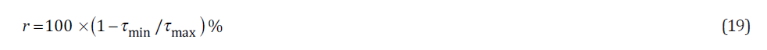

17.6 Коэффициент пропускания излучения синего диапазона спектра для искусственных источников излучения

17.6.1 Измерение
Коэффициент пропускания излучения синего диапазона спектра измеряется в осветленном и затемненном состояниях по значениям спектрального коэффициента пропускания (см. 9.2.1), либо с использованием широкополосного метода (см. 9.2.2).
Должно быть подтверждено, что АСФ находится в течение испытания в соответствующем требованиям стандарта для данного изделия состоянии. Общее описание того, как установить соответствующее состояние, приведено в Приложении E.

17.6.2 Протокол испытаний
В протоколе испытаний приводятся расчетные значения коэффициента пропускания излучения синего диапазона спектра для искусственных источников излучения в осветленном и затемненном состояниях, а также используемый метод испытаний.

17.7 Определение равномерности светового коэффициента пропускания для светофильтров с плоской поверхностью

17.7.1 Светофильтры, закрывающие оба глаза
17.7.1.1 Методика испытаний
Сканирование установленной области проводится в соответствии с методикой по 7.4.2.1, либо с применением источника белого света, или проводя измерения в узком спектральном диапазоне излучения с максимальной спектральной энергией (555 ± 25) нм, при этом излучение должно падать по нормали к поверхности светофильтра, а измерение светового коэффициента пропускания должно производится с помощью фотоприемника со спектральной чувствительностью, соответствующей стандартному наблюдателю CIE 2˚ по ISO/CIE 11664-1.
Все измерения должны проводиться по нормали к поверхности светофильтра, а расстояние между двумя точками измерения не должно превышать 5 мм.
Максимальное значение светового коэффициента пропускания τ_{v,max} и минимальное значение светового коэффициента пропускания τ_{v,min} измеряется и регистрируется для левой и правой области.
Измерения следует проводить в осветленном и/или затемненном состоянии, как указано в стандарте, устанавливающем требования на продукцию.
17.7.1.2 Расчеты
Значения ΔF_{R} и ΔF_{L} для правой и левой сканируемых областей вычисляются в процентах по формуле (5) из в соответствии с пунктом 7.4.2.2.
17.7.1.3 Протокол испытаний
В протоколе испытаний приводят значения ΔF_{R} и ΔF_{L} в процентах, а также связанные с ними неопределенности измерения, источник(и) или излучатель(и), как это установлено в стандарте, который ссылается на данный метод испытания.

17.8 Угловая зависимость светового коэффициента пропускания светофильтров с плоской поверхностью

17.8.1 Принцип
Настоящая процедура устанавливает методику определения угловой зависимости светового коэффициента пропускания АСФ вдоль линии взора при падении излучения по нормали. В ходе испытания определяются отклонения значений светового коэффициента пропускания в пределах конуса обзора от падения излучения по нормали к испытуемому образцу до углов 15° и 30° включительно.

17.8.2 Оборудование
Для измерений используется широкополосный метод измерения светового коэффициента пропускания, например, описанный в 7.3. Особое внимание следует уделить вергенции и направлению светового луча, а также требованиям пункта 6.
Для проведения испытаний используется специальный держатель испытуемого образца, позволяющий изменять ориентацию образца относительно светового луча. Должно быть обеспечено изменение угла падения излучения, падающего по нормали к испытуемому образцу, до значений (угол падения) в диапазоне от 0° до 30°, а также вращение падающего пучка излучения вокруг нормали к испытуемому образцу (азимутальный угол) в диапазоне от 0° до 360° (см. рис. 10). Например, может быть использована двойная поворотная опора, у которой первая ось вращения перпендикулярна световому лучу, а вторая ось вращения расположена перпендикулярно испытуемому образцу.
Примечание – Допускается использование других гониометрических методов при условии, что измеряемые углы преобразуются из одного гониометрического типа в другой. Информацию о типах гониометров приведена в [8] и [9].
a) угол падения, θ | b) угол вращения (азимутальный угол), Φ

Обозначение
1 | испытуемый образец | a | падающий световой луч
θ | угол падения | b | падение по нормали к поверхности испытуемого образца
Φ | угол вращения
Рисунок 10 – Вращение испытуемого образца вокруг направления падающего светового луча

17.8.3 Метод испытаний
Угловая зависимость светового коэффициента пропускания светофильтров измеряется в осветленном и затемненном состояниях. Должно быть подтверждено, что АСФ находится в течение испытания в соответствующем требованиям стандарта для данного изделия состоянии. Общее описание того, как установить соответствующее состояние, приведено в Приложении E. Все измерения выполняются в геометрическом центре испытуемого образца.
Измерения световой коэффициент пропускания осуществляются при углах падения θ от 0° до 30° к нормали с шагом в 2,5° и углах поворота Φ вдоль линии взора от 0° до 360°, как указано в таблице 5 и на рисунке 11, чтобы определить максимальное и минимальное значения светового коэффициента пропускания. Точность задания угла падения излучения должна составлять не менее ±1°.

Таблица 5 – Расположение точек измерения для проверки угловой зависимости. См. также Рисунок 11

 |  |  | Угол падения θ,градусы (°)
угол вращения, Φ, градусы (°) |  |  | 0 | 2,5 | 5,0 | 7,5 | 10,0 | 12,5 | 15,0 | 17,5 | 20,0 | 22,5 | 25,0 | 27,5 | 30,0
угол вращения, Φ, градусы (°) | 0 |  | √ | √ |  | √ | √ |  | √ |  | √ |  | √ |  | √
угол вращения, Φ, градусы (°) | 11,25 | 191,25 |  |  |  |  |  | √ |  | √ |  | √ |  | √
угол вращения, Φ, градусы (°) | 22,50 | 202,50 |  |  | √ |  | √ |  | √ |  | √ |  | √ |  | √
угол вращения, Φ, градусы (°) | 33,75 | 213,75 |  |  |  |  |  | √ |  | √ |  | √ |  | √
угол вращения, Φ, градусы (°) | 45,00 | 225,00 |  | √ |  | √ | √ |  | √ |  | √ |  | √ |  | √
угол вращения, Φ, градусы (°) | 56,25 | 236,25 |  |  |  |  |  | √ |  | √ |  | √ |  | √
угол вращения, Φ, градусы (°) | 67,50 | 247,50 |  |  | √ |  | √ |  | √ |  | √ |  | √ |  | √
угол вращения, Φ, градусы (°) | 78,75 | 258,75 |  |  |  |  |  | √ |  | √ |  | √ |  | √
угол вращения, Φ, градусы (°) | 90,00 | 270,00 |  | √ |  | √ | √ |  | √ |  | √ |  | √ |  | √
угол вращения, Φ, градусы (°) | 101,25 | 281,25 |  |  |  |  |  | √ |  | √ |  | √ |  | √
угол вращения, Φ, градусы (°) | 112,50 | 292,50 |  |  | √ |  | √ |  | √ |  | √ |  | √ |  | √
угол вращения, Φ, градусы (°) | 123,75 | 303,75 |  |  |  |  |  | √ |  | √ |  | √ |  | √
угол вращения, Φ, градусы (°) | 135,00 | 315,00 |  | √ |  | √ | √ |  | √ |  | √ |  | √ |  | √
угол вращения, Φ, градусы (°) | 146,25 | 326,25 |  |  |  |  |  | √ |  | √ |  | √ |  | √
угол вращения, Φ, градусы (°) | 157,50 | 337,50 |  |  | √ |  | √ |  | √ |  | √ |  | √ |  | √
угол вращения, Φ, градусы (°) | 168,75 | 348,75 |  |  |  |  |  | √ |  | √ |  | √ |  | √
угол вращения, Φ, градусы (°) | 180,00 |  |  | √ |  | √ | √ |  | √ |  | √ |  | √ |  | √

Рисунок 11 – Расположение точек измерения для проверки угловой зависимости.
См. также Таблицу 5

Формула для вычисления V₁₅:

где:
$$τ_{θ,Φ}$$ | Световой коэффициент пропускания в положениях θ, Φ для 0° < θ ≤ 15°
$$τ_{0,0}$$ | Световой коэффициент пропускания в положении 0,0

Формула для вычисления V₃₀:

где:
$$τ_{θ,Φ}$$ | коэффициенты пропускания в положениях θ, Φ для 0° < θ ≤ 30°
$$τ_{0,0}$$ | коэффициент пропускания в положении 0,0

V₁₅ и V₃₀ так же могут быть выражены через степень затемнения:

17.8.4 Протокол испытаний
В протоколе испытаний приводят значения V₁₅ и V₃₀ и соответствующие неопределенности измерений, как это установлено в стандарте, который ссылается на данный метод испытания.

17.9 Угловая зависимость и отклонение светового коэффициента пропускания изогнутых светофильтров

17.9.1 Принцип
Сущность метода в определении угловой зависимости светового коэффициента пропускания для АСФ, который не являются плоскими. Соответствие коэффициента пропускания в правой и левой контрольных точках рассчитывают в 17.10 с использованием тех же данных. В ходе испытания измеряют изменения светового коэффициента пропускания, видимые из положения глаза и в пределах угла обзора до 15° включительно к линии взгляда и в пределах угла обзора до 30° включительно к линии взгляда.

17.9.2 Оборудование
Следует использовать широкополосный метод измерения светового коэффициента пропускания, описанный в пункте 7.3. Особое внимание следует уделить расходимости и направлению светового луча, а также общим требованиям раздела 7.
Требуется держатель для размещения испытуемого образца в световом луче, который позволяет поворачивать образец вокруг контрольной точки, расположенной в световом луче. Должна быть обеспечена возможность изменения угла между направлением измерения и световым лучом (угол падения) в диапазоне от 0° до 30°, а также изменения направления вращения испытуемого образца вокруг светового луча (азимутальный угол) в диапазоне от 0° до 360° (см. рисунок 12). Например, можно использовать двойной поворотный держатель, у которой первая ось вращения (V) перпендикулярна световому лучу, а вторая ось вращения (H) перпендикулярна первой оси вращения. Углы α и β вокруг осей V и H, соответствующие разным углам падения (θ) и азимутальным углам (ϕ), можно рассчитать по формулам:
Примечание – Можно использовать другие типы гониометров при условии, что измеряемые углы будут преобразованы для соответствия типу гониометра. Информацию о типах гониометров см. в источниках [8] и [9].
- Угол падения равен 0°, когда световой  пучок совпадает с линией взгляда | - Угол падения θ и вращение вокруг линии взгляда (азимутальный угол) Φ
Обозначения
1 | испытуемый образец | a | линия взгляда
θ | угол падения | b | световой пучок
Φ | угол поворота | c | точка измерения

Рисунок 12 – Измерение отклонения и угловой зависимости
светового коэффициента пропускания

17.9.3 Метод испытаний
Отклонение и угловую зависимость светового коэффициента пропускания измеряют в осветленном и затемненном состояниях. Необходимо убедиться, что АСФ находится в правильном положении во время испытаний. Общее описание того, как определить правильное положение АСФ при испытании, приведено в Приложении E. Измерения осуществляют с использованием контрольной точки, расположенной справа и слева в исходном положении. Если исходное положение неизвестно, контрольные точки должны располагаться на 50 мм позади контрольных точек, указанных в стандарте ISO 4007:2018, 3.8.9, и линия взгляда должна быть параллельна нормали к АСФ в его геометрическом центре.
Измеряют световой коэффициент пропускания при углах падения θ от 0° до 30° с шагом 2,5° и углах поворота Φ вокруг линии взгляда от 0° до 360°, как указано в таблице 5 и на рисунке 11, чтобы определить максимальное и минимальное значения светового коэффициента пропускания. Допустимое отклонение угла падения должно составлять не более ±1°. Измерения за пределами указанной области испытуемого образца, а также на участке шириной 5 мм по краю испытуемого образца при оценке не учитываются.
Рассчитывают C₁₅ для правой и левой контрольных точек:
где:
τ_{θ,Φ} | коэффициенты пропускания в положениях θ, Φ для 0° < θ ≤ 15°
τ_{0,0} | коэффициент пропускания в положении 0,0

Рассчитывают C₃₀ для правой и левой контрольных точек:
где:
τ_{θ,Φ} | коэффициенты пропускания в положениях θ, Φ для 0° < θ ≤ 30°
τ_{0,0} | коэффициент пропускания в положении 0,0

17.9.4 Протокол испытаний
В протоколе испытаний приводят значения C₁₅ и C₃₀ для правой и левой контрольных точек и неопределенности измерений в соответствии со стандартом, который ссылается на данный метод испытания.

17.10 Определение отклонения светового коэффициента пропускания в левой и правой контрольных точках

17.10.1 Процедура
Для правой и левой контрольных точек определяют значения светового коэффициента пропускания, измеренные при угле падения 0° в соответствии с 17.7 (для плоских фильтров) или в соответствии с 17.9 (для изогнутых фильтров):
Рассчитывают ΔP, используя формулу (6) из 7.5.2.

17.10.2 Протокол испытаний
В протоколе испытаний приводят значение ΔP и неопределенности измерения в соответствии со стандартом, который ссылается на данный метод испытания.

17.11 Время переключения

17.11.1 Принцип
Сущность метода заключается в определении времени переключения АСФ из осветленного состояния в затемненное. Для определения времени переключения регистрируют снижение светопропускания АСФ в течение того времени, пока он подвергается воздействию излучения от инициирующего источника света.

17.11.2 Оборудование
Испытательное оборудование должно состоять из источника света, инициирующего источника света, детектора и регистрирующего устройства.
Источником света должен быть источник стандартного освещения CIE A в соответствии с ISO 11664-2.
Инициирующий источник света должен быть подходящим для имитации излучения при сварке и обеспечивать время нарастания при включении, составляющее не более 10 % от времени переключения, необходимого для измерения разницы в степенях затемнения. См. ISO 16321-2:2020, таблица 8.
Примечание – В качестве инициирующего источника света можно использовать подходящий диод ультрафиолетового, видимого или инфракрасного излучения с питанием от переменного тока, способный переводить испытуемый образец из осветленного состояния в затемненное.
Детектор излучения и регистрирующее устройство должны быть способны обнаружить и регистрировать свет, прошедший через испытуемый образец, с временем нарастания, меньшим или равным 10 % от требуемого времени переключения, необходимого для измерения разницы в степенях затемнения
17.11.3 Процедура
Испытуемый образец выдерживают при соответствующей температуре не менее 1 ч перед испытанием и в течение всего испытания.
Устанавливают источник света и испытуемый образец так, чтобы плоскость образца находилась под углом (90 ± 1)° к измерительному лучу. Солнечные фотоэлементы должны быть закрыты от источника света. При включенном источнике света активируют инициирующий источник света, чтобы перевести испытуемый образец в затемненное состояние. Регистрируют количество света, прошедшего через испытуемый образец за время переключения.
Рассчитывают время переключения t_{s} по формулам, приведенным в ISO 4007:2018, 3.10.3.9.

17.11.4 Неопределенность измерений
Неопределенность измерения, рассчитанная в соответствии с Руководством ISO/IEC 98 не должна превышать ±10 %.

17.11.5 Протокол испытаний
В протоколе испытаний приводят время переключения t_{s} и неопределенность измерения.

17.12 Время задержки

17.12.1 Принцип
Сущность метода заключается в определении времени, в течение которого АСФ остается в затемненном состоянии после прекращения воздействия инициирующего источника света. В ходе испытания измеряют временной интервал между моментом прекращения воздействия инициирующего источника света и моментом, когда световой коэффициент пропускания АСФ увеличивается в 3 раза по сравнению со значением в затемненном состоянии. Для АСФ с регулируемым затемненным состоянием такое испытание проводится в состоянии наибольшего затемнения.
Данное испытание можно провести одновременно с испытанием по 17.11.3.

17.12.2 Оборудование
Испытательное оборудование должно соответствовать требованиям, описанным в 17.11.2.

17.12.3 Процедура
Процедура такая же, как в 17.11.3, за исключением того, что инициирующий источник света должен быть выключен для того, чтобы перевести испытуемый образец в осветленное состояние. Регистрируют количество света, прошедшего через испытуемый образец за время выключения.
Рассчитывают время задержки в соответствии с ISO 4007:2018, 3.10.3.10.

17.12.4 Неопределенность измерений
Неопределенность измерения, рассчитанная в соответствии с Руководством ISO/IEC 98 не должна превышать ±10 %.

17.12.5 Протокол испытаний
В протоколе испытаний приводят время задержки t_{ho} и неопределенность измерения.

17.13 Ручное управление затемненным состоянием

17.13.1 Процедура
Если предусмотрено ручное управление градационным шифром, то необходимо убедиться в наличии цифровой индикации градационного шифра с шагом 1.

17.13.2 Протокол испытаний
В протоколе испытаний приводят информацию о наличии/отсутствии цифровой индикации градационного шифра с шагом 1.

17.14 Оптическая чувствительность при обнаружении сварки

17.14.1 Принцип
Сущность метода заключается в определении чувствительности обнаружения сварки автоматическим сварочным светофильтром (АСФ). Испытание должно подтвердить, что АСФ переключается из осветленного состояния в затемненное, когда инициирующий источник света включается, остается в затемненном состоянии во время освещения и возвращается в осветленное состояние, когда источник света выключается.

17.14.2 Оборудование
Устройство, изображенное на Рисунке 13, состоит из инициирующего источника света (L), включающего ксеноновую дуговую лампу и механический затвор (S), источника света, состоящего из комбинации искусственного источника света (F) и лампы накаливания (I) с рассеивателями (D) и соответствующими диафрагмами
(B и C). Лампа накаливания (I), работающая при высоком постоянном токе, служит источником высокой интенсивности, а лампа накаливания, работающая при низком постоянном токе, вместе с люминесцентным источником, работающим от сети переменного тока, служат источником низкой интенсивности. Подробные сведения о инициирующем источнике (L), источниках высокой (I) и низкой (F) интенсивности
см. в 17.14.4, 17.14.6 и 17.14.7.
Источники света (L, F, I) должны быть включены в течение всего испытания для создания стабильной выходной интенсивности и спектра излучения. Абсолютная и относительная интенсивность света в месте расположения испытуемого образца (T) регулируется с помощью диафрагм (B, C), а также путем соответствующего расположения испытуемого образца относительно ксеноновой дуговой лампы (d).
Инициирующий источник света (L) имитирует сварочную дугу (TIG при 30 А). Источники света низкой интенсивности (F) имитирует естественное освещение в помещении (например, оптимальное сочетание солнечного света и искусственных источников освещения), в то время как источник света высокой интенсивности (I) естественное освещение на улице (например, солнечный свет и дневной свет). Свет от источников объединяется в месте расположения испытуемого образца (T) с помощью зеркала (M) с круглым отверстием (A) и встроенной механической заслонкой (S), имитирующей включение и выключение сварочной дуги.
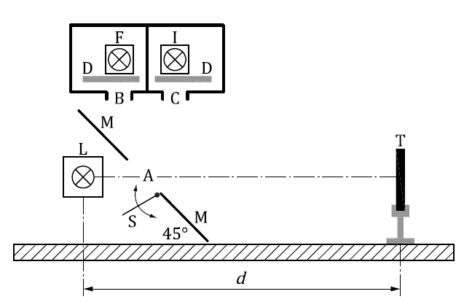
Обозначения
A | круглое отверстие в зеркале | B, C | диафрагмы
D | рассеиватель | M | зеркало
S | механический затвор | d | Расстояние от инициирующего источника до тестируемого образца
F | источник флуоресцентного света | I | источник света с лампой накаливания
L | ксеноновая дуговая лампа инициирующего источника | T | испытуемый образец
Примечание – Более подробное описание см. в разделе «Ссылки» [5].

Рисунок 13 – Устройство для определения оптической чувствительности обнаружения сварки — схема

17.14.3 Измерительное оборудование
Для оценки и калибровки источников света устройства, показанного на рисунке 13, необходимы следующие измерительные приборы и процедуры:
1) Калиброванный измеритель освещенности;
2) Широкополосный радиометр, содержащий:
a) кремниевый фотодиод со встроенным оптическим фильтром, обеспечивающим равномерную спектральную характеристику в диапазоне от 475 до 975 нм,
b) преобразователь тока в напряжение с диапазоном частот от постоянного тока до 10 кГц;
3) Специализированные электронные приборы:
a) Фильтр нижних частот со следующими характеристиками: коэффициент усиления в полосе пропускания: 0 дБ; частота среза: 1 Гц; крутизна спада: 12 дБ/октава; тип фильтра: Бесселя;
b) калиброванный прибор для оценки среднего значения выходного сигнала низкочастотного фильтра;
c) Полосовой фильтр (I) со следующими характеристиками: коэффициент усиления в полосе пропускания 0 дБ; нижняя частота среза (−3 дБ) 50 Гц; верхняя частота среза (−3 дБ) 6000 Гц; крутизна спада 18 дБ/октава; тип фильтра – Бесселя;
d) откалиброванный прибор для определения среднеквадратичного значения выходного сигнала полосового фильтра (I). Прибор должен иметь равномерную частотную характеристику в диапазоне от 20 Гц до 10 кГц;
e) полосовой фильтр (II) со следующими характеристиками: коэффициент усиления в полосе пропускания 0 дБ; нижняя частота среза (−3 дБ) 400 Гц; верхняя частота среза (−3 дБ) 6000 Гц; крутизна спада 18 дБ/октава; тип фильтра: Бесселя;
f) калиброванный прибор для определения пикового значения выходного сигнала полосового фильтра (II);
g) Прибор для оценки частотного спектра (COBISS, SI-ID 23568167[5]).
4) С помощью визуального осмотра можно определить, находится ли испытуемый образец в неактивном или «темном» состоянии.

17.14.4 Инициирующий источник света
Инициирующий источник света (L) состоит из ксеноновой дуговой лампы и механического светового затвора (S), который имитирует включение и выключение сварочной дуги. Ксеноновая дуговая лампа (Xe) мощностью 75 Вт управляется стабилизированным по мощности драйвером, способным модулировать амплитуду для имитации широкого частотного спектра, характерного для сварочной дуги. Требуемый частотный спектр относительной интенсивности инициирующего источника света показан на рисунке 14 с допустимыми отклонениями, обозначенными пунктирными линиями. Математическое представление частотного спектра относительной интенсивности приведено в Таблице 6.
- Таблица 6 – Частотный спектр относительной интенсивности инициирующего источника света
Частота f,  Гц | Относительная интенсивность  RI | Допустимое отклоенение
f < 50 | ≤ 1,1 | —
50 ≤ f < 200 | 7,07 f−0,50 | ±10 % of RI
200 ≤ f < 6 000 | 750 f−1,38 | ±10 % of RI
6 000 < f | ≤ 0,006 | —

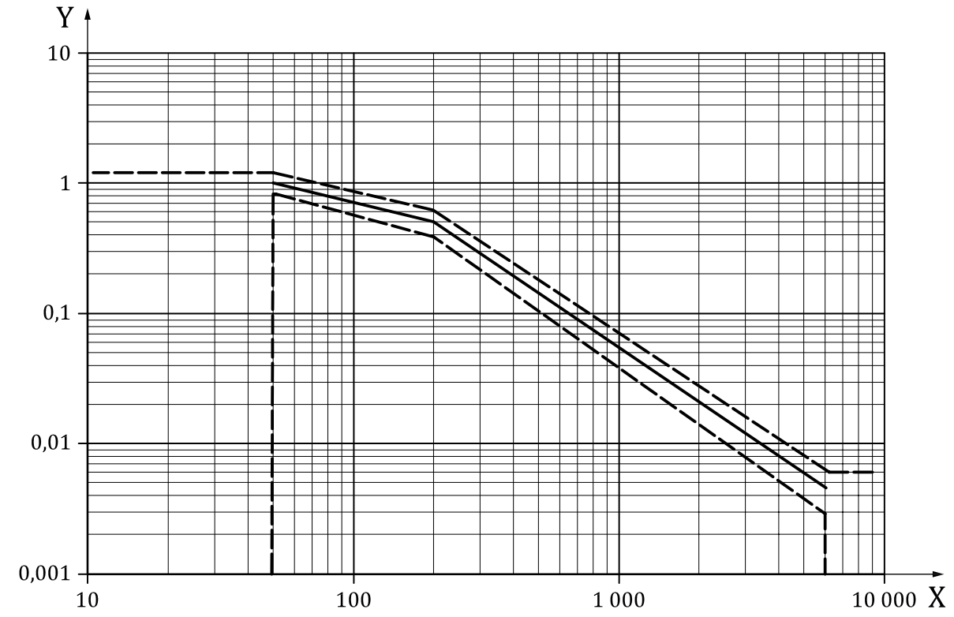
Обозначение
X | частота f (Гц)
Y | относительная интенсивность
Рисунок 14 — Частотный спектр относительной интенсивности инициирующего источника света (L) с допустимыми отклонениями
Примечание – Частотный спектр относительной интенсивности основан на измерениях 5 современных маломощных сварочных аппаратов TIG на постоянном токе (COBISS, SI-ID 23568167 [5]).

17.14.5 Процедура градуировки инициирующего источника света
Включают ксеноновую дуговую лампу (L) и ожидают стабилизацию ее работы. Открывают световой затвор (S). Измеряют частотный спектр относительной интенсивности с помощью специального измерительного оборудования, описанного в 17.14.3.
Необходимо убедиться, что полученный частотный спектр относительной интенсивности соответствует требованиям, приведенным в таблице 6 и на рисунке 14.
Принципиальная схема приборов для градуировки инициирующего источника света показана на Рисунке 15.
Измеряют освещенность, создаваемую ксеноновой дуговой лампой (Xe), в месте расположения испытуемого образца с помощью калиброванного измерителя освещенности [17.14.3 – 1)]. Регулируют расстояние d между ксеноновой дуговой лампой (Xe) и местом расположения испытуемого образца так, чтобы освещенность составляла (132 ± 10) лк. В том же положении измеряют уровень постоянного сигнала (DC_{Xe}) от ксеноновой дуговой лампы (L) с помощью широкополосного радиометра [17.14.3-2 а)] с электрической фильтрацией сигнала низкочастотным фильтром [17.14.3 – 3 а) и 3 b)]. Включают модуляцию и измеряют среднеквадратичное значение переменного сигнала (AC_{Xe}) с помощью широкополосного радиометра [17.14.3 – 2 а)] с электрической фильтрацией сигнала с помощью узкополосным фильтром [17.14.3 – 3 c) и 3 d)].
Регулируют амплитуду модуляции до тех пор, пока соотношение ACXe/DCXe не составит (0,39 ± 0,02) %.
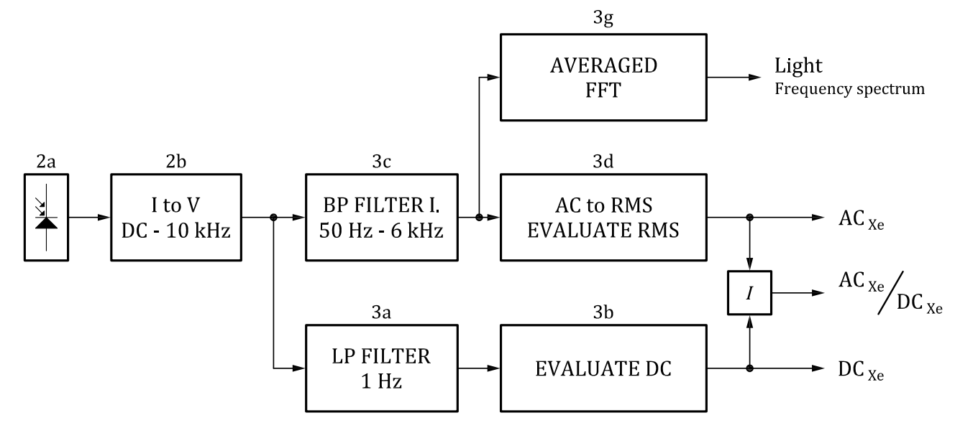
Обозначения

2a | кремниевый фотодиод | 3c | узкополосный фильтр
2b | преобразователь тока в напряжение | 3d | детектор среднеквадратичного значения
3a | низкочастотный фильтр | 3g | анализатор частотного спектра
3b | детектор постоянного сигнала
Примечание – Нумерация соответствует более полному описанию в разделе 17.14.3.
Рисунок 15. Блок-схема для измерения коэффициента пульсаций света низкой интенсивности

17.14.6 Источник света повышенной интенсивности (I)
17.14.6.1 Общие положения
Источник света повышенной интенсивности имитирует поведение солнечного излучения и состоит из одной или нескольких галогенных ламп накаливания, работающих в номинальном режиме от источника постоянного тока. Для получения заданной освещенности в области испытуемого образца с помощью регулируемой диафрагмы (C) производится градуировка источника света повышенной интенсивности. Рассеиватель (D) используется для рассеивания излучения в области испытуемого образца. См. Рисунок 13.
17.14.6.2 Процедура градуировки источника света повышенной интенсивности
Производится включение источника излучения с нитью накаливания (I) на при номинальном значении высокого тока, необходимо дождаться его стабилизации.
Измерение освещенности в плоскости испытуемого образца осуществляется с помощью откалиброванного измерителя освещенности [17.14.3-1)]. Регулируют диафрагму (C) перед лампами таким образом, чтобы измеренная освещенность составляла (2000 ± 200) лк.

17.14.7 Источник света пониженной интенсивности (F)
17.14.7.1 Общие положения
Источник света пониженной интенсивности имитирует условия внутреннего освещения, при которых большая часть рабочего пространства освещается источником света с питанием от сети переменного тока (например, искусственным освещением), в том числе, возможно, и в сочетании с дневным светом. Этот источник света представляет собой комбинацию люминесцентной лампы с питанием от сети переменного тока (F) с пассивным пускорегулирующим устройством и лампы накаливания (I). Их относительная интенсивность регулируется с помощью диафрагм (B и C).
Примечание – Люминесцентные лампы с пассивным пускорегулирующим устройством могут стать недоступными. В качестве альтернативы можно использовать светодиод белого света без встроенной электроники, запитанный от источника тока с полуволновым выпрямлением. См. пункт 3 раздела 1.
Блок-схема для измерения коэффициента пульсаций света пониженной интенсивности показана на рисунке 16. При градуировке необходимо учитывать не только средний уровень освещенности, но и пиковый уровень пульсаций в определенном диапазоне частот. Пульсирующий сигнал измеряется широкополосным измерителем, оснащенным полосовым фильтром [17.14.3- 2a), 2b), 3a), 3b)] и детектором пика [17.14.3 – 2a), 2b), 3e), 3f)].
Отношение PEAK_{LI}/DC_{LI} — это отношение максимального (повторяющегося) пикового сигнала на выходе полосового фильтра [17.14.3 – 3f)] к нефильтрованному среднему световому сигналу, измеренному широкополосным измерителем [17.14.3 – 3b)].
Обозначения

2a | кремниевый фотодиод | 3b | Измеритель постоянного тока DC
2b | преобразователь тока в напряжение | 3e | полосовой фильтр
3a | фильтр нижних частот | 3f | детектор пика
Примечание – Нумерация соответствует более полному описанию в разделе 17.14.3.
Рисунок 16. Блок-схема для измерения коэффициента пульсаций излучения пониженной интенсивности

17.14.7.2 Процедура градуировки источника излучения пониженной интенсивности
Производится включение источника излучения пониженной интенсивности (LI), при этом необходимо дождаться его стабилизации.
Производится измерение освещенности [17.14.3 - 1)] и определение соотношения PEAK_{LI}/DC_{LI} в плоскости испытуемого образца. Регулируют диафрагмы (B, C) перед люминесцентной лампой (F) и лампой накаливания (I) таким образом, чтобы измеренная освещенность составляла (200 ± 10) лк, а соотношение PEAK_{LI}/DC_{LI} составляло (0,12 ± 0,02) %.

17.14.8 Порядок проведения испытаний
Испытание проводится на образце, со степенью затемнения 9 или с самой низкой степенью затемнения выше 9. В случае использования сварочного фильтра с регулируемой задержкой выбирается самая короткая настройка задержки.
Если сварочный светофильтр оснащен регулировкой чувствительности. выберите максимальную чувствительность, при которой испытуемый образец остается в осветленном состоянии. Эту настройку необходимо выполнять отдельно для каждого источника окружающего освещения.
a) проведение испытаний с источником света пониженной интенсивности: после включения и стабилизации источника света пониженной интенсивности активируется инициирующий источник (L) (с помощью затвора (S)) для освещения испытуемого образца. Через 20 секунд инициирующий источник света (L) деактивируется. Необходимо убедиться, что испытуемый образец находится в осветленном состоянии до активации инициирующего источника, остается в затемненном состоянии, пока инициирующий источник активирован, и возвращается в осветленное состояние после деактивации инициирующего источника.
b) проведение испытаний с источником света повышенной интенсивности: после включения и стабилизации источника света пониженной интенсивности активируется инициирующий источник (L) (с помощью затвора (S)) для освещения испытуемого образца. Через 20 секунд инициирующий источник света (L) деактивируется. Необходимо убедиться, что испытуемый образец находится в осветленном состоянии до активации инициирующего источника, остается в затемненном состоянии, пока инициирующий источник активирован, и возвращается в осветленное состояние после деактивации инициирующего источника.

17.14.9 Протокол испытаний
В протоколе испытаний приводят следующую информацию о результатах испытаний с применением источников света пониженной и повышенной интенсивности:
— испытуемый образец остается в осветленном состоянии, при включении источника света пониженной или повышенной интенсивности, а инициирующий источник еще не активирован;
— испытуемый образец переключается из осветленного состояния в затемненное состояние при активации инициирующего источника;
— испытуемый образец остается в затемненном состоянии в течение всего времени освещения от источника света; и
— испытуемый образец возвращается в осветленное состояние после деактивации инициирующего источника света (L).

Приложение А

(обязательное)
Применение неопределенности измерения
А.1 Общие положения
Настоящее Приложение устанавливает правила учета неопределенности при оценке соответствия результата установленным требованиям.
А.2 Процедура
В целях определения соответствия или несоответствия результатов испытаний требованиям, установленных в нормативных документах на СИЗ глаз и лица, следует использовать настоящую процедуру.
Если результат испытания ± неопределенность измерения, U, полностью попадает в установленный диапазон значений или за его пределы для конкретного испытания, приведенного в стандарте общих технических условия на изделие, то этот результат оценивается как положительный или отрицательный, в соответствии с рисунками А.1 и А.2.
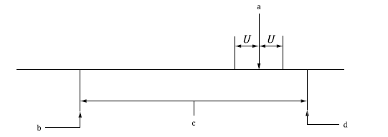
U – неопределенность измерений, a - результат измерения, b - установленный нижний предел, c - интервал допустимых значений параметра, d - установленный верхний предел

Рисунок A.1 – Положительный результат
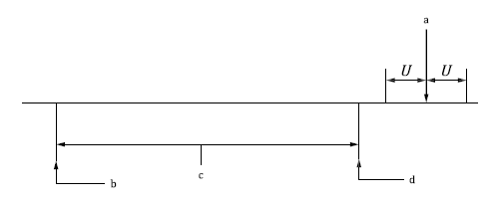
U – неопределенность измерений, a - результат измерения, b - установленный нижний предел, c - интервал допустимых значений параметра, d - установленный верхний предел

Рисунок A.2 – Отрицательный результат

Если результат испытания ± неопределенность измерения, U, выходит за установленный диапазон значений (верхний или нижний пределы) для конкретного испытания, приведенного в стандарте общих технических условия на изделие, то оценка результата производится с учетом безопасности пользователя СИЗ; такой результат оценивается как отрицательный в соответствии с рисунками А.3 и А.4.

Примечание: как следствие требований настоящего Приложения, уменьшение неопределенности (меньшее значение U) приводит к большей вероятности соответствия.

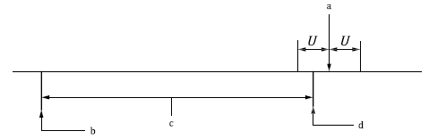
U – неопределенность измерений, a - результат измерения, b - установленный нижний предел,
c - интервал допустимых значений параметра, d - установленный верхний предел

Рисунок A.3 – Отрицательный результат

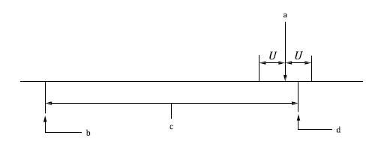
U – неопределенность измерений, a - результат измерения, b - установленный нижний предел,
c - интервал допустимых значений параметра, d - установленный верхний предел

Рисунок A.4 – Отрицательный результат

Приложение B

(справочное)
Источники неопределенности измерений в спектрофотометрии и
их оценка и контроль

B.1 Общие положения
Существует много подходящих методов и приборов для измерения спектрального пропускания СИЗ глаз и лица. Нет такого прибора или метода, который можно было бы выделить как наиболее предпочтительный. Соответственно, подход, представленный в настоящем стандарте, заключается в определении максимально допустимых неопределенности измерений в данном контексте.
Методы оценки составляющих неопределенности приведены в Руководстве ISO/IEC 98-3. В настоящем приложении приведено руководство по источникам неопределенности измерений в спектрофотометрии, их уменьшению и оценке.
Источники неопределенности одинаковы, независимо от используемой области спектра или от того, в каких расчетах впоследствии используются данные спектрального пропускания (например, для расчета светового коэффициента пропускания, коэффициента пропускания УФ излучения, цвета, коэффициента визуального ослабления для распознавания и регистрации дорожных световых сигналов Q).

B.2 Виды спектрофотометров
Спектрофотометры обычно представлены в следующих вариациях:
- одно- или двулучевые;
- со сканирующей или диодной матрицей;
- с записью коэффициента или нулевой точкой;
- с одинарным или двойным монохроматором;
- с монохроматическим или полихромным освещением.
В однолучевом спектрофотометре есть только одно положение образца. Результат измерения получают из последовательного сравнения значений пропускания с испытуемым светофильтром и без светофильтра (опорным сигналом). Для большей точности измерения пропускания с испытуемым светофильтром и без светофильтра должны проводиться через небольшой интервал времени.
В двухлучевом спектрофотометре результат измерения получают из одновременного сравнения пропускания с испытуемым светофильтром и опорным сигналом (без светофильтра); следовательно, образец помещен в один из двух отдельных ходов луча. Измерение осуществляют либо путем одновременного направления излучения по двум путям на два детектора, либо поочередной передачей луча по двум путям к одному детектору с достаточно высокой частотой, чтобы эффективно имитировать одновременное сравнение.
Сканирующий спектрофотометр последовательно производит измерения по всему спектру по мере изменения длины волны луча.
В спектрофотометре с диодной матрицей луч рассеивается на матрицу фотодиодов для одновременного измерения на выбранных длинах волн. Спектрофотометры с диодной матрицей обычно бывают однолучевыми и всегда используют полихроматическое освещение.
Спектрофотометры с регистрацией относительных значений, измеряют амплитуду сигнала, создаваемого попеременным переключением между сигналом, проходящим через образец, и открытым опорным сигналом. Линейность отклика определяется электроникой усилителя.
В спектрофотометрах с нулевой точкой в ​​опорный луч вводится регулируемый аттенюатор до тех пор, пока не будет устранена разница между сигналом от опорного луча и сигналом от луча, проходящего через образец. Характеристики аттенюатора определяет линейность отклика.
В спектрофотометрах с двойным монохроматором используют две дифракционные решетки или комбинацию призмы и решетки.
Характеристики подавления светорассеяния у двойного монохроматора значительно превосходят аналогичные показатели для одной дифракционной решетки (обычно в 100–1000 раз). Это особенно важно на коротковолновой области УФ спектра или том случае, когда происходит быстрое изменение коэффициента при изменении длины волны.
Луч может проходить через монохроматор до или после образца, поэтому образец облучается монохроматическим или полихроматическим излучением, соответственно.
При работе с такими изделиями как СИЗ глаз и лица эта разница, вероятно, незначительна. Разница может быть весьма существенной в том случае, когда какой-либо элемент образца обладает флуоресцентными свойствами.
Кроме того, спектрофотометры могут быть оснащены различными детекторами. Для измерений в УФ области спектра (от 190 до 830 нм) обычно используется фотоумножитель или кремниевый фотодиод. Фотоумножитель является более чувствительным детектором и позволяет проводить измерения для более темных образцов, тогда как кремниевый фотодиод является надежным и менее дорогим вариантом и, как правило, обеспечивает измерение обычно до 1100 нм.
Если спектрофотометр также обеспечивает измерения в ближней ИК области спектра, то для этого потребуется дополнительный детектор. Обычно используют детектор на основе сульфида свинца для измерений до 3000 нм, а также в настоящее время используют детектор на основе индия-галлия-мышьяка (InGaAs) для измерений до 2500 нм.

B.3 Источники неопределенности
B.3.1 Общие положения
В неопределенности при измерении спектрального коэффициента пропускания можно рассматривать три составляющих компонента:
- ошибки, которые приводят к вкладу, не зависящему от коэффициента пропускания образца, и вносит вклад в неопределенность установленного абсолютного размера (α);
- ошибки, которые приводят к вкладу в неопределенность, которая является пропорцией измеренного коэффициента пропускания (β);
- ошибки, вызванные неточностями длины волны в приборе (γ).
Суммарная неопределенность (u) коэффициента пропускания (τ(λ)) может быть рассчитана по формуле:
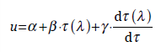 | (В.1)

B.3.2 Источники неопределенности при калибровке
B.3.2.1 Светорассеяние
Светорассеяние обычно вызывается рассеянием в оптике спектрофотометра, особенно на дифракционных решетках. Данный эффект также вызван частичным перекрытием спектров более высокого порядка с первым порядком, который используется для измерения. В спектрофотометрах с двойным монохроматором светорассеяние значительно уменьшается. По мере старения спектрофотометра отложения на оптических компонентах, как правило, увеличивают светорассеяние. Данный эффект можно минимизировать, поддерживая чистую окружающую среду. Очистка оптики является высококвалифицированной работой, и ее должны выполнять специалисты, уполномоченные поставщиком оборудования.
Светорассеяние особенно значительно на более коротких длинах волн, и в большинство спектрофотометров по умолчанию устанавливают узкополосный фильтр и дейтериевую разрядную лампу для измерений при длинах волн менее примерно 350 нм.
Светорассеяние оценивают с помощью подходящих водных растворов или широкополосных стеклянных светофильтров.
Водные растворы, подходящие для соответствующего диапазона длин волн, приведены в таблице В.1.
Любое измеримое пропускание в указанном диапазоне длин волн следует считать светорассеянием, которое необходимо минимизировать и учитывать с помощью параметр α.
Таблица B.1 – Растворы для оценки светорассеяния для диапазонов длин волн
Смесь | Рекомендуемая концентрация | Диапазон длин волн  (оптическая плотность более 3)
Йодид калия | 1 % | менее 260 нм
Йодид натрия | 1 % | менее 260 нм
Карбонат лития | Насыщенный | менее 227 нм
B.3.2.2 Нулевая базовая линия
Когда опорный луч перекрыт непрозрачным объектом, могут наблюдаться показания, отличающиеся от ожидаемого нуля. Данные значения вычитают из фактического значения пропускания или учитывают с помощью параметр α.. При повторном измерении нулевой линии регистрируют определенные отклонения значений. Данный эффект, скорее всего, связан с электрическими помехами в системе, и пользователь не может это изменить. Оценка отклонения производится путем многократного измерения базовой линии и расчета пределов доверительного интервала для вероятности 95 %. Затем это учитывается при определении параметра α.

B.3.2.3 100 % базовая линия
В отношении 100 % базовой линии применяют в целом те же действия, что при оценке отклонения нулевой базовой линии. Любое отклонение от 100 % следует устранить путем масштабирования результата до 100 % или учитывают с помощью параметра β. Повторные измерения линии 100 % также демонстрируют отклонения и их следует оценивать также, как для нулевой линии или с помощью параметра β. Источники фоновых помех для 100 % базовой линии гораздо более многочисленны.
Фоновые помехи на 100 %базовой линии больше в том случае, когда отклик детектора низкий. Это может быть потому, что интенсивность излучения, достигающего детектора, мала. Такой эффект имеет место для той области длин волн, в которой низкая энергия от источника или низкая эффективность дифракционной решетки. Отклик также может быть низким вблизи границ диапазона длин волн из-за низкой спектральной чувствительности детектора.
Величина и диапазон длин волн варьируется в зависимости от спектрофотометра и пользователь не может это изменить. Фоновые помехи могут быть уменьшены путем увеличения интенсивности излучения, падающего на детектор, путем увеличения полуширины полосы пропускания, увеличения времени интегрирования (что может быть связано с замедлением скорости сканирования в некоторых спектрофотометрах) или увеличением коэффициента усиления фотоумножителя в спектрофотометре.
Некоторые спектрофотометры автоматически изменяют напряжение на фотоумножителе в ответ на общую интенсивность падающего излучения, некоторые изменяют коэффициент усиления фотоумножителя, а некоторые автоматически регулируют полуширину полосы пропускания.

B.3.2.4 Точность установки длины волны
Точность установки длины волны зависит от техники сканирования или расположения детекторов в диодной матрице. Данные параметры обычно не регулируются. Оценку проводят путем приблизительного расчета параметра γ.
Существует два основных метода. Первый, более точный, включает в себя использование линейного источника (обычно с) вместо встроенных источников и мониторинг выходного сигнала фотодетектора в однолучевом режиме. Спектр ртутной газоразрядной лампы имеет полезные линии в УФ и в желтой области спектра, а спектр неоновой газоразрядной лампы имеет множество линий в красной области спектра. В таблице B.2 перечислены основные линии спектра ртутной или неоновой газоразрядной лампы. Некоторые близко расположенные линии не могут быть разрешены, если полуширина полосы пропускания незначительно меньше разницы длин волн. Кроме того, многие спектрофотометры имеют встроенные дейтериевые разрядные лампы для УФ области спектра. Такой источник создает комбинацию широкополосного распределения и отдельных линий, наиболее заметных при 656,1 нм (но также при 486,0 нм, 434,0 нм и 410,1 нм). Данная линия часто используется как одноточечная проверка точности установки длины волны, в некоторых спектрофотометрах такая проверка может проводиться автоматически при запуске. После выполнения полной проверки проведение такой одноточечной проверки должно быть достаточно, чтобы убедиться, что никаких изменений не произошло.
Устанавливают длину волны на 5 нм выше заданной линии и медленно сканируют линии с наименьшим возможным шагом. Определяют длину волны с максимальной энергией. Повторяют процедуру для каждой доступной линии. Такой метод необходим, когда требуется точность установки длины волны не более 0,5 нм. Точность установки длины волны менее 0,1 нм может быть подтверждена, если полуширина максимума достаточно мала.
Второй метод включает использование таких растворов, как перхлорат гольмия или стеклянные светофильтры, содержащие оксид гольмия или дидим. Они имеют узкие и глубокие полосы поглощения для основных длин волн пикового поглощения. Основные длины волн пикового поглощения приведены в таблице B.3. Фактические длины волн зависят от ширины полосы и толщины светофильтра и должны быть получены в калибровочной лаборатории для конкретного раствора или светофильтра. Устанавливают длину волны на 5 нм выше предполагаемой полосы поглощения и медленно сканируют полосу поглощения с наименьшим возможным шагом. Определяют длину волны минимального пропускания или максимального поглощения. Неопределенность калибровки зависит от источника калибровки, и калибровка переноса обычно может быть выполнена с точностью ± 0,3 нм, ч дает суммарную неопределенность около 0,5 нм для малых значений полуширины максимума.

Таблица B.2 — Длины волн (в воздухе) линейных спектров ртутной и неоновой газоразрядных ламп
Длина волны в  воздухе,  нм | Источник | Длина волны в воздухе,  нм | Источник | Длина волны в  воздухе,  нм | Источник
226,22 | Hg | 366,33 | Hg | 630,48 | Ne
237,83 | Hg | 404,66 | Hg | 633,44 | Ne
248,20 | Hg | 407,78 | Hg | 638,30 | Ne
253,65 | Hg | 435,84 | Hg | 640,23 | Ne
265,20 | Hg | 533,08 | Ne | 650,65 | Ne
280,35 | Hg | 534,11 | Ne | 653,29 | Ne
289,36 | Hg | 540,06 | Ne | 659,90 | Ne
296,73 | Hg | 546,07 | Hg | 667,83 | Ne
302,15 | Hg | 576,96 | Hg | 671,70 | Ne
312,57 | Hg | 579,07 | Hg | 692,95 | Ne
313,17 | Hg | 585,25 | Ne | 702,41 | Ne
334,15 | Hg | 588,19 | Ne | 703,24 | Ne
336,99 | Ne | 594,48 | Ne | 705,91 | Ne
341,79 | Ne | 597,55 | Ne | 717,39 | Ne
344,77 | Ne | 603,00 | Ne | 724,52 | Ne
346,66 | Ne | 607,43 | Ne | 743,89 | Ne
347,26 | Ne | 609,62 | Ne | 748,89 | Ne
352,05 | Ne | 614,31 | Ne | 753,58 | Ne
359,35 | Ne | 616,36 | Ne | 754,41 | Ne
365,02 | Hg | 621,73 | Ne | 837,76 | Ne
365,44 | Hg | 626,65 | Ne

Таблица B.3 — Основные длины волн (в воздухе) пикового поглощения
Ссылка | Длины волн пика поглощения, нм
раствор перхлората гольмия | 241,1 | 250,0 | 278,2 | 287,1 | 333,5 | 345,5 | 361,4 | 385,4 | 416,3
раствор перхлората гольмия | 450,8 | 486,2 | 536,6 | 640,6
гольмиевый оксидный светофильтр | 279,4 | 287,5 | 360,9 | 418,7 | 453,2 | 536,2 | 637,5
дидимиевый светофильтр | 572,9 | 585,3 | 684,6 | 740,8 | 807,0

Для испытуемых образцов нейтрального цвета точность установки длины волны не является существенной составляющей неопределенности определения спектрального пропускания; Точность установки длины волны для шага 1 нм вполне достаточна. С другой стороны, резкие провалы, часто наблюдаемые в УФ области спектра, и быстрые изменения пропускания с изменением длины волны для сильно окрашенных испытуемых образцов могут привести к существенной неопределенности установки длины волны. Например, изменение пропускания
на 50 % (абс.) в интервале длин волн 10 нм является обычным в УФ области спектра, а точность установки длины волны для шага 1 нм соответствует неопределенности 5 %.

B.3.2.5 Точность (повторяемость)
Оценка фоновых помех для базовой линии является показателем точности. Подобные оценки могут проводиться при разных значениях пропускания испытуемого образца. Если испытуемый образец не является полностью однородным, меры оценки повторяемости могут также включать удаление и повторную установку испытуемого образца и повторение измерений. В этом случае повторяемость зависит не только от спектрофотометра, но также зависит от однородности испытуемого образца и повторяемости метода при повторном размещении испытуемого образца в спектрофотометре. Повторяемость обычно учитывают в параметре β.

B.3.2.6 Фотометрическая точность (линейность)
Оценка фотометрической точности включает измерение стандартного образца с известным коэффициентом пропускания (значения, предоставленные калибровочной лабораторией), и расхождения либо корректируют математически, либо включают в неопределенность, обычно в параметр β. Как правило стандартные образцы представляют собой стеклянные светофильтры, но также могут использоваться перфорированные металлические сетки; необходимо предпринять специальные меры для того, чтобы обеспечить их однородность.

B.3.3 Источники неопределенности в методологии
B.3.3.1 Диапазоны длин волн для спецификации и измерения
Спектральные измерения следует проводить в диапазоне, указанном в соответствующем стандарте и который может варьироваться в зависимости от области применения.
По данным CIE, видимая область спектра находится в пределах от 360 до 830 нм. На практике чувствительность человеческого глаза на границах видимой области спектра настолько низка, что исключение данных областей из расчета несущественно влияет на результат. В отдельных случаях допустимым является диапазон от 400 нм до 700 нм. Однако сравнение расчетов, выполненных на одном и том же образце для разных предельных значений, показывает расхождение, и обычно устанавливают стандартный диапазон длин волн для расчетов. В отношении СИЗ глаз и лица устанавливают диапазон длин волн от 380 до 780 нм для расчетов, измерений и определения характеристик изделий.
Аналогично существуют расхождения в стандартных диапазонах, которые установлены для УФ и ИК областей спектра для измерений и определения характеристик изделий.
Так как установлен стандартный диапазон длин волн, любые отклонения от всего диапазона, как правило, игнорируются и не учитываются при расчете неопределенностей.

B.3.3.2 Шаг длины волны
Теоретически, чем меньше шаг длины волны, тем точнее расчет. Система CIE задает шаг 1 нм. Выполнение измерений и расчетов с большим шагом не имеет значения, когда образец имеет нейтральный цвет и спектральное пропускание мало изменяется с изменением длины волны, но имеет значение в том случае, когда спектральное пропускание быстро изменяется изменением длины волны.
Для настоящего стандарта расчеты и измерения следует выполнять с теми же шагом, что указан в стандартах, которые ссылаются на данный метод. Шаг длины волны следует установить равным 5 нм, а любые расхождения с измерениями, выполненными с шагом в 1 нм, игнорируются. Меньшие шаги длины волны (и, соответственно, меньшие значения полуширины максимума) могут потребоваться в том случае, когда весовые функции быстро изменяются с изменением длины волны, и в этом случае следует указать другой шаг длины волны.

B.3.3.3 Полоса пропускания спектрофотометра
Полосу пропускания спектрофотометра обычно описывают как ширину на половине максимальной амплитуды или спектральную полуширину полосы пропускания.
В принципе, чем меньше спектральная полуширина полосы пропускания (ширина полосы пропускания), тем точнее измерение. Проведение измерений и расчетов при больших значениях полуширины полосы пропускания не имеет значения, если испытуемый образец имеет нейтральный цвет, а спектральное пропускание мало изменяется с изменением длины волны. Это имеет значение в том случае, когда спектральное пропускание быстро изменяется с изменением длины волны, при этом пиковые значения пропускания, как правило, ниже, а провалы менее глубокие с увеличением полуширины пропускания.
С другой стороны, меньшее значение полуширины полосы пропускания уменьшает количество энергии, достигающей детектора, и увеличивает шумы. Рекомендуется установить полуширину полосы пропускания не больше шага длины волны (в настоящем стандарте не более 5 нм). Для спектрофотометров с фиксированной полосой пропускания стандартной настройкой является шаг 2 нм. При работе с темными испытуемыми образцами и ослаблением опорного луча (см. В.3.4) может потребоваться увеличить полосу пропускания более 5 нм для минимизации шума, и это необходимо учитывать при расчете неопределенности.
При использовании больших полос пропускания суммарный вклад чувствительности фотодетектора, энергии источника и эффективности дифракционной решетки может привести к тому, что энергия не будет равномерно или симметрично распределена в полосе длин волн, и длина волны с наибольшей энергией может находиться на несколько нм дальше от номинальной центральной длины волны. В таком случае необходимо провести отдельную оценку точности измерения длины волны.

B.3.4 Источники неопределенности, связанные с характеристиками образца
B.3.4.1 Смещение луча под воздействием образца
Луч в спектрофотометре может смещаться в том случае, когда образец наклонен относительно падающего луча или образец обладает небольшим призматическим действием (включая децентрированные линзы). В таком случае луч может частично выходить за пределы фотодетектора, и при этом будет регистрироваться ошибочно заниженное значение пропускания. В некоторых спектрофотометрах размер луча существенно меньше размера детектора (недостаточное заполнение), и для регистрации ошибочного результата необходимо большое смещение луча. Данный эффект чаще всего характерен для детекторов с фотоумножителем, которые обычно имеют большие проемы. И наоборот, если размер луча больше размера детектора (избыточное заполнение), то для того, чтобы луч не заполнил детектор, также требуется значительное смещение, и, пока луч однороден, его смещение оказывает относительно небольшое влияние. На практике во многих спектрофотометрах размер луча лишь немного меньше размера детектора, и небольшое смещение луча может привести к существенному отклонению. Наиболее заметные эффекты наблюдаются для изогнутых, чем для плоских образцов.
Если эффект является значительным, его можно определить следующим образом:
- наклоняют испытуемый образец относительно падающего луча и при этом наблюдают заметное увеличение пропускания (обычно оно должно падать);
- поворачивают неполяризационный испытуемый образец относительно оси падающего луча и при этом наблюдают более значительное, чем ожидалось, изменение пропускания;
- сдвигают равномерно окрашенный испытуемый образец в поперечном направлении и при этом наблюдают более значительное, чем ожидалось, изменение пропускания;
- перемещают испытуемый образец от передней к задней части камеры для образца и при этом наблюдают заметное увеличение пропускания (что также может быть свойством испытуемого образца со значительным диффузным пропусканием);
- проводят проверку с помощью изогнутого испытуемого образца с известным пропусканием.
Во многих спектрофотометрах данного эффекта избежать невозможно. Для того, чтобы его минимизировать, испытуемый образец следует размещать как можно ближе к детектору для уменьшения смещения луча. Использование интегрирующей сферы для усреднения луча помогает в том случае, если размер луча существенно меньше входного отверстия сферы, что имеет место в большинстве случаев. В ином случае данный эффект необходимо учитывать при расчете параметра β.

B.3.4.2 Эффект флуоресценции
По причинам, описанным в B.3.4.1, флуоресценция в испытуемых образцах приводит к ошибкам. Визуальный осмотр с источником UV-А излучения должен предупредить оператора о наличии флуоресценции. Соответствующие светофильтры, помещенные на линии луча между детектором и испытуемым образцом, позволяют проводить достоверные измерения.

B.3.4.3 Наклон образца
Контрольная точка для измерения определена в ISO 4007, и необходимо проводить измерения с помощью луча, падающего по нормали (перпендикулярно) к поверхности испытуемого образца. Наклон испытуемого образца приводит к увеличению длины пути, пройденного лучом в образце, что снижает пропускание, и к смещению луча относительно детектора, что может привести к смещению луча в точку с большей или меньшей чувствительностью на детекторе или к тому, что луч частично или полностью выйдет за пределы детектора. Данный эффект приведет к ошибочным показаниям.

B.3.4.4 Расположение образца
Данный параметр оказывает мало влияния для смотровых элементов с равномерным окрашиванием, но является существенным для смотровых элементов с градиентным окрашиванием.
Положение испытуемого образца должно быть воспроизводимым с точностью до ±0,5 мм.

B.3.4.5 Размер и форма луча, проходящего через образец
Данный параметр также оказывает мало влияния для смотровых элементов с равномерным окрашиванием, но является существенным для смотровых элементов с градиентным окрашиванием. Если луч проходит значительное расстояние в направлении градиента, и градиент не дает постоянное изменение пропускания, то становится трудно точно определить, в какой точке проводится измерение.
Вдоль направления градиента размер луча должен быть как можно меньше. В приборах с прямоугольной формой луча испытуемый образец следует ориентировать так, чтобы его короткая сторона совпадала с направлением изменения градиента. Размер луча вдоль направления градиента не должен превышать 5,0 мм.

B.3.4.6 Поляризация
Процесс монохроматизации луча с помощью дифракционной решетки также вносит некоторую частичную поляризацию. Величина и ориентация поляризации изменяются по всему спектру. Некоторые спектрофотометры оснащают деполяризатором, который используют для решения данной проблемы. При отсутствии деполяризатора измерение спектрального пропускания линейных поляризаторов следует проводить при двух взаимно перпендикулярных ориентациях испытуемого образца. Абсолютная ориентация образца не имеет значения, но важна взаимная перпендикулярность данных положений. Спектральное пропускание в таком случае является средним арифметическим для двух измеренных значений спектрального пропускания. Измерение нелинейных поляризаторов (например, круговых или эллиптических) следует проводить с помощью деполяризатора или широкополосным методом сканирования.

Приложение С
(справочное)
Определения в форме суммирования

C.1 Общая информация
ISO 4007 определяет методы суммирования спектральных данных в интегральные значения, при этом используются символы ∫ и dλ. В интеграле переменные, такие как τ(λ), V(λ), S(λ), являются математическими функциями. Хотя каждая из данных переменных может быть аппроксимирована математической функцией, более распространенным методом при выполнении такого вычисления является суммирование в заданном интервале длин волн ∆λ в пределах определенного диапазона длин волн. Стандарты, относящиеся к данным методам испытаний, устанавливают интервал длин волн 5 нм или менее в УФ и видимой областях спектра и 10 нм в ИК области спектра. Поэтому расчеты на практике представляют в виде суммирования с использованием символов Σ и ∆λ.
Ниже приведены определения из ISO 4007, выраженные в форме суммирования, а результаты в процентах.
C.2 Обозначения
λ | длина волны в нм;
τ(λ) | спектральный коэффициент пропускания;
ρ(λ) | спектральный коэффициент отражения;
V(λ) | CIE 2 спектральная световая чувствительность для дневного зрения (см. ISO/CIE 11664-1);
S_{A}(λ) | спектральное распределение излучения стандартного источника излучения А (см. ISO 11664-2);
S_{D65}(λ) | спектральное распределение излучения стандартного источника излучения D65 (см. ISO 11664-2);
S_{1 900 K}(λ) | спектральное распределение падающего излучения от источника планковского излучения с температурой 1900 К (см. ISO 4007, ISO 11664 или CIE S 012);
E_{S}(λ) | спектральное распределение солнечного излучения на уровне моря для воздушной массы 2 [3];
E_{signal}(λ) | спектральное распределение энергии красного, желтого, зеленого и синего сигнальных цветов;
S(λ) | относительная спектральная функция эффективности для UV-излучения [4];
W(λ) = E_{S}(λ)·S(λ) | полная весовая функция;
B(λ) | функция опасности синего света [6];
W_{B}(λ) = E_{S}(λ)·B(λ) | полная весовая функция опасности синего света;
Значения V(λ), S_{A}(λ), S_{D65}(λ), S_{1 900 K}(λ), E_{S}(λ), S(λ), B(λ) и часто используемые производные данных функций приведены в ISO 4007 и Приложении D.

C.3 Определения для методов суммирования
C.3.1 Световой коэффициент пропускания

См. ISO 4007:2018, 3.10.1.32

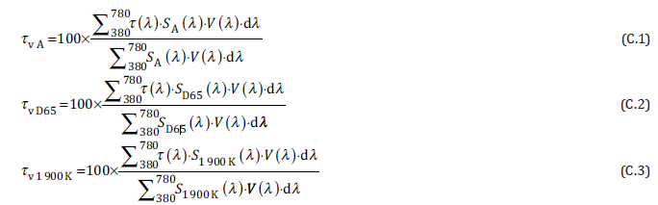
С.3.2 УФ-излучение
C.3.2.1 Коэффициенты пропускания УФ-излучения солнца
См. ISO 4007:2018, 3.10.1.28

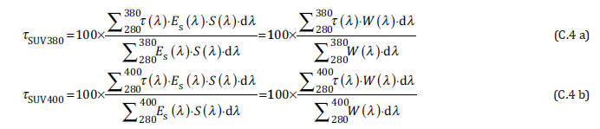

C.3.2.2 Коэффициенты пропускания УФ-А-излучения солнца
См. ISO 4007:2018, 3.10.1.29

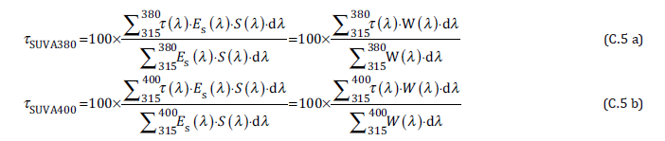

C.3.2.3 Коэффициенты пропускания УФ-В-излучения солнца
См. ISO 4007:2018, 3.10.1.30

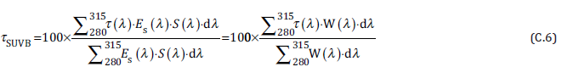
C.3.2.4 Средний коэффициент пропускания УФ-А-излучения солнца
См. ISO 4007:2018, 3.10.1.26

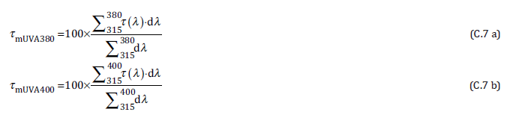
C.3.2.5 Средний коэффициент пропускания УФ-В-излучения солнца
См. ISO 4007:2018, 3.10.1.27

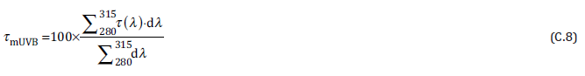
C.3.2.6 Средний коэффициент пропускания в диапазоне от 380 до 400 нм
См. ISO 4007:2018, 3.10.1.31

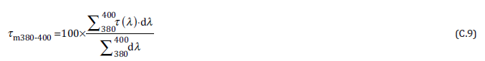

C.3.3 Синий свет
C.3.3.1 Коэффициент пропускания в синей области солнечного спектра
См. ISO 4007:2018, 3.10.1.35

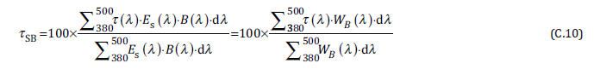

C.3.3.2 Коэффициент пропускания синего света
См. ISO 4007:2018, 3.10.1.36

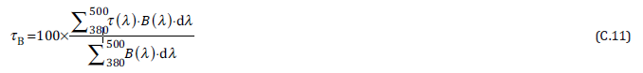

С.3.4 ИК-излучение
С.3.4.1 Коэффициент пропускания в ближней ИК области спектра
См. ISO 4007:2018, 3.10.1.39

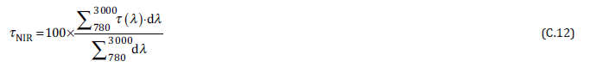
С.3.4.2 Коэффициент пропускания ИК-А-излучения
См. ISO 4007:2018, 3.10.1.40

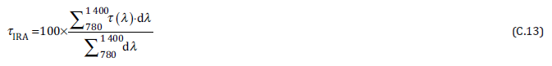

С.3.4.3 Коэффициент пропускания ИК-В-излучения
См. ISO 4007:2018, 3.10.1.41

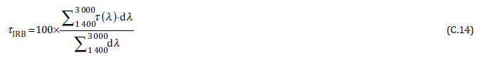

С.3.4.4 Коэффициент пропускания в ИК-области солнечного спектра
См. ISO 4007:2018, 3.10.1.42

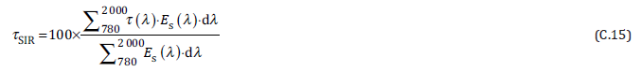

С.3.5 Дорожные световые сигналы
См. ISO 4007:2018, 3.10.1.33 и 3.10.1.34

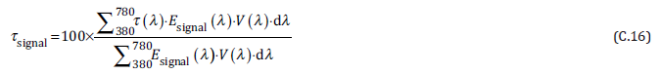

С.3.6 Отражение
С.3.6.1 Световой коэффициент отражения
См. ISO 4007:2018, 3.10.1.43

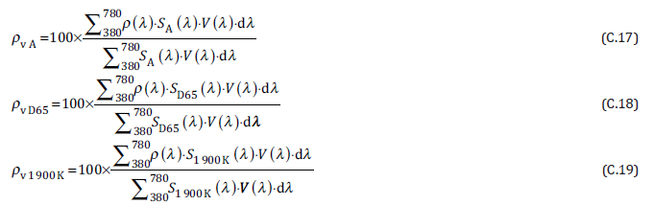

С.3.6.2 Коэффициент отражения в ближней ИК области спектра
См. ISO 4007:2018, 3.10.1.44

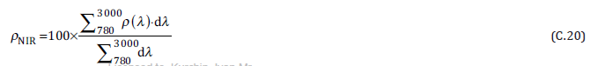

С.3.7 Время переключения
См. ISO 4007:2018, 3.10.3.9

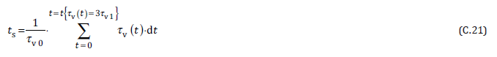
где

t = 0 | время поджига сварочной дуги;
τ_{v}(t) | коэффициент светопропускания в момент времени t после поджига сварочной дуги;
t = t{τ_{v}(t) = 3τ_{v},₁} | момент времени, при котором коэффициент светопропускания уменьшается в 3 раза по сравнению с коэффициентом светопропускания в состоянии наибольшего затемнения;
τ_{v,0} | коэффициент светопропускания в осветленном состоянии;
τ_{v,1} | коэффициент светопропускания в состоянии наибольшего затемнения.

Приложение D (обязательное)
Спектральные функции для расчета коэффициентов
пропускания и отражения

D.1 Общие положения
Настоящее Приложение содержит спектральные функции для расчета коэффициентов пропускания и отражения.

D.2 Коэффициенты пропускания UV-излучения и синего света
Для спектрального распределения солнечного излучения E_{S}(λ) значения взяты из работы П. Муна [3]. Данные значения распространяются до 295 нм и интерполируются при необходимости. При длинах волн 280 нм и 290 нм значения облученности настолько низки, что они могут быть приняты равными 0 для любого практического использования.
Спектральное распределение относительной спектральной функции эффективности для UV-излучения S(λ) взято с [4].
Полная весовая функция для расчета различных значений пропускания UV-излучения представляет собой произведение функции относительной спектральной эффективности для UV-излучения S(λ) и спектрального распределения солнечного излучения на уровне моря для воздушной массы 2 E_{S}(λ), как приведено в формуле (D.1):

W(λ) = E_{S}(λ) · S(λ). | (D.1)
Данная весовая функция также приведена в таблице D.1.
Функция опасности синего света B(λ) взята по данным Международной комиссии по защите от неионизирующего излучения (2013) [6]. Ниже 400 нм функция опасности синего света B(λ) экстраполируется линейно по логарифмической шкале.
Полная весовая функция для расчета пропускания синего света представляет собой произведение функции опасности синего света B(λ) и спектрального распределения солнечного излучения на уровне моря для воздушной массы 2 солнечного излучения E_{S}(λ), как приведено в формуле (D.2):

W_{B}(λ) = E_{S}(λ) · B(λ). | (D.2)
Данная весовая функция также приведена в Таблице D.1

Таблица D.1 – Спектральные весовые функции для расчета UV-пропускания и светового коэффициента пропускания в синей области солнечного спектра
Длина волны  λ, нм | Спектральная  распределение солнечного излучения E_{S}(λ),  мВ/м²/нм | Относительная спектральная функция эффективности S(λ) | Весовая функция W(λ) = E_{S}(λ) · S(λ) | Весовая функция опасности синего света B(λ) | Весовая функция  W_{B}(λ) = E_{S}(λ) · B(λ)
280 | 0 | 0,88 | 0 | 0,01
285 | 0 | 0,77 | 0 | 0,01
290 | 0 | 0,64 | 0 | 0,01
295 | 2,09 · 10⁻⁴ | 0,54 | 0,00011 | 0,01

Продолжение таблицы D.1
Длина волны  λ, нм | Спектральная  распределение солнечного излучения E_{S}(λ),  мВ/м²/нм | Относительная спектральная функция эффективности S(λ) | Весовая функция W(λ) = E_{S}(λ) · S(λ) | Весовая функция опасности синего света B(λ) | Весовая функция  W_{B}(λ) = E_{S}(λ) · B(λ)
300 | 8,10 · 10⁻² | 0,30 | 0,0243 | 0,01
305 | 1,91 | 0,060 | 0,115 | 0,01
310 | 11,0 | 0,015 | 0,165 | 0,01
315 | 30,0 | 0,003 | 0,090 | 0,01
320 | 54,0 | 0,0010 | 0,054 | 0,01
325 | 79,2 | 0,00050 | 0,040 | 0,01
330 | 101 | 0,00041 | 0,041 | 0,01
335 | 128 | 0,00034 | 0,044 | 0,01
340 | 151 | 0,00028 | 0,042 | 0,01
345 | 170 | 0,00024 | 0,041 | 0,01
350 | 188 | 0,00020 | 0,038 | 0,01
355 | 210 | 0,00016 | 0,034 | 0,01
360 | 233 | 0,00013 | 0,030 | 0,01
365 | 253 | 0,00011 | 0,028 | 0,01
370 | 279 | 0,000093 | 0,026 | 0,01
375 | 306 | 0,000077 | 0,024 | 0,01
380 | 336 | 0,000064 | 0,022 | 0,01 | 2
385 | 365 | 0,000053 | 0,019 | 0,013 | 4
390 | 397 | 0,000044 | 0,017 | 0,025 | 10
395 | 432 | 0,000036 | 0,016 | 0,05 | 22
400 | 470 | 0,000030 | 0,014 | 0,10 | 47
405 | 562 |  |  | 0,20 | 112
410 | 672 |  |  | 0,40 | 269
415 | 705 |  |  | 0,80 | 564
420 | 733 |  |  | 0,90 | 660
425 | 760 |  |  | 0,95 | 722
430 | 787 |  |  | 0,98 | 771
435 | 849 |  |  | 1,00 | 849
440 | 911 |  |  | 1,00 | 911
445 | 959 |  |  | 0,97 | 930
450 | 1006 |  |  | 0,94 | 946
455 | 1037 |  |  | 0,90 | 933
460 | 1080 |  |  | 0,80 | 864
465 | 1109 |  |  | 0,70 | 776
Окончание таблицы D.1
Длина волны  λ, нм | Спектральная  распределение солнечного излучения E_{S(λ)},  мВ/м²/нм | Относительная спектральная функция эффективности S(λ) | Весовая функция W(λ) = ES(λ) · S(λ) | Весовая функция опасности синего света B(λ) | Весовая функция  WB(λ) = ES(λ) · B(λ)
470 | 1138 |  |  | 0,62 | 706
475 | 1161 |  |  | 0,55 | 639
480 | 1183 |  |  | 0,45 | 532
485 | 1197 |  |  | 0,40 | 479
490 | 1210 |  |  | 0,22 | 266
495 | 1213 |  |  | 0,16 | 194
500 | 1215 |  |  | 0,10 | 122
505 | 1 211 |  |  | 0,079 | 97
510 | 1 206 |  |  | 0,063 | 76
515 | 1 202 |  |  | 0,050 | 60
520 | 1 199 |  |  | 0,040 | 48
525 | 1 193 |  |  | 0,032 | 38
530 | 1 188 |  |  | 0,025 | 30
535 | 1 193 |  |  | 0,020 | 24
540 | 1 198 |  |  | 0,016 | 19
545 | 1 194 |  |  | 0,013 | 16
550 | 1 190 |  |  | 0,010 | 12
555 |  |  |  | 0,008
560 |  |  |  | 0,006
565 |  |  |  | 0,005
570 |  |  |  | 0,004
575 |  |  |  | 0,003
580 |  |  |  | 0,002
585 |  |  |  | 0,001
590 |  |  |  | 0,001
595 |  |  |  | 0,001
600-700 |  |  |  | 0,001
Примечание – Значения таблицы D.1 взяты из ISO 4007:2018, Таблица А.1

D.3 Светопропускание и отражение
D.3.1 Стандартный источник света CIE A
Значения S_{A}(λ)·V(λ) в таблице D.2 соответствуют значениям, приведенным в ISO 4007:2018, таблица A.2.
Таблица D.2 – Произведение спектрального распределения излучения стандартного источника света CIE A, S_{A}(λ) и спектральной световой чувствительности для дневного зрения, V(λ)
Длина волны  λ, нм | S_{A}(λ)·V(λ) | Длина волны  λ, нм | S_{A}(λ)·V(λ) | Длина волны  λ, нм | S_{A}(λ)·V(λ)
380 | 0,000 0 | 515 | 1,951 9 | 650 | 0,818 3
385 | 0,000 0 | 520 | 2,385 3 | 655 | 0,637 2
390 | 0,000 1 | 525 | 2,785 9 | 660 | 0,486 1
395 | 0,000 1 | 530 | 3,161 0 | 665 | 0,362 3
400 | 0,000 3 | 535 | 3,498 4 | 670 | 0,265 1
405 | 0,000 5 | 540 | 3,799 7 | 675 | 0,195 8
410 | 0,001 0 | 545 | 4,061 9 | 680 | 0,146 1
415 | 0,001 9 | 550 | 4,283 9 | 685 | 0,104 2
420 | 0,003 9 | 555 | 4,469 3 | 690 | 0,073 0
425 | 0,007 7 | 560 | 4,611 0 | 695 | 0,051 7
430 | 0,013 3 | 565 | 4,697 4 | 700 | 0,037 7
435 | 0,020 8 | 570 | 4,728 6 | 705 | 0,027 3
440 | 0,030 6 | 575 | 4,700 4 | 710 | 0,019 8
445 | 0,042 6 | 580 | 4,613 7 | 715 | 0,014 3
450 | 0,058 3 | 585 | 4,466 8 | 720 | 0,010 2
455 | 0,078 8 | 590 | 4,270 4 | 725 | 0,007 3
460 | 0,105 1 | 595 | 4,037 7 | 730 | 0,005 2
465 | 0,138 0 | 600 | 3,773 4 | 735 | 0,003 7
470 | 0,180 7 | 605 | 3,485 4 | 740 | 0,002 6
475 | 0,237 5 | 610 | 3,178 2 | 745 | 0,001 8
480 | 0,310 8 | 615 | 2,862 2 | 750 | 0,001 3
485 | 0,400 5 | 620 | 2,535 7 | 755 | 0,000 9
490 | 0,519 7 | 625 | 2,190 2 | 760 | 0,000 6
495 | 0,681 3 | 630 | 1,852 3 | 765 | 0,000 5
500 | 0,896 0 | 635 | 1,552 8 | 770 | 0,000 3
505 | 1,187 8 | 640 | 1,281 2 | 775 | 0,000 2
510 | 1,539 9 | 645 | 1,034 4 | 780 | 0,000 2
 |  |  |  | Итого | 100,0000

D.3.2 Стандартный источник света CIE D65
Значения S_{D65}(λ)·V(λ) в таблице D.3 соответствуют значениям, приведенным в ISO 4007:2018, таблица A.3.

Таблица D.3 – Произведение спектрального распределения излучения стандартного источника света CIE D65, S_{D65}(λ) и спектральной световой чувствительности для дневного зрения, V(λ)

Длина волны  λ, нм | S_{D65}(λ)·V(λ) | Длина волны  λ, нм | S_{D65}(λ)·V(λ) | Длина волны  λ, нм | S_{D65}(λ)·V(λ)
380 | 0,000 1 | 515 | 3,058 9 | 650 | 0,405 2
385 | 0,000 2 | 520 | 3,520 3 | 655 | 0,309 3
390 | 0,000 3 | 525 | 3,987 3 | 660 | 0,231 5
395 | 0,000 7 | 530 | 4,392 2 | 665 | 0,171 4
400 | 0,001 6 | 535 | 4,590 5 | 670 | 0,124 6
405 | 0,002 6 | 540 | 4,712 8 | 675 | 0,088 1
410 | 0,005 2 | 545 | 4,834 3 | 680 | 0,063 0
415 | 0,009 5 | 550 | 4,898 2 | 685 | 0,041 7
420 | 0,017 7 | 555 | 4,827 3 | 690 | 0,027 1
425 | 0,031 1 | 560 | 4,707 9 | 695 | 0,019 1
430 | 0,047 6 | 565 | 4,545 5 | 700 | 0,013 9
435 | 0,076 3 | 570 | 4,339 3 | 705 | 0,010 1
440 | 0,114 1 | 575 | 4,160 7 | 710 | 0,007 4
445 | 0,156 4 | 580 | 3,943 1 | 715 | 0,004 8
450 | 0,210 4 | 585 | 3,562 6 | 720 | 0,003 1
455 | 0,266 7 | 590 | 3,176 6 | 725 | 0,002 3
460 | 0,334 5 | 595 | 2,937 7 | 730 | 0,001 7
465 | 0,406 8 | 600 | 2,687 3 | 735 | 0,001 2
470 | 0,494 5 | 605 | 2,408 4 | 740 | 0,000 9
475 | 0,614 8 | 610 | 2,132 4 | 745 | 0,000 6
480 | 0,762 5 | 615 | 1,850 6 | 750 | 0,000 4
485 | 0,900 1 | 620 | 1,581 0 | 755 | 0,000 2
490 | 1,071 0 | 625 | 1,298 5 | 760 | 0,000 1
495 | 1,334 7 | 630 | 1,044 3 | 765 | 0,000 1
500 | 1,671 3 | 635 | 0,857 3 | 770 | 0,000 1
505 | 2,092 5 | 640 | 0,693 1 | 775 | 0,000 1
510 | 2,565 7 | 645 | 0,535 3 | 780 | 0,000 0
 |  |  |  | Итого | 100,0000

D.3.3 Источник планковского излучения с температурой 1 900 К
Значения S_{1 900 K}(λ)·V(λ) в таблице D.4 соответствуют значениям в ISO 4007:2018, таблица A.4. См. также [4].

Таблица D.4 – Произведение спектрального распределения излучения планковского источника излучения с температурой 1900 К, S_{1 900 K} (λ), и спектральной световой чувствительности для дневного зрения, V(λ)
Длина волны  λ, нм | S_{1 900 K}(λ)·V(λ) | Длина волны  λ, нм | S_{1 900 K}(λ)·V(λ) | Длина волны  λ, нм | S_{1 900 K}(λ)·V(λ)
380 | 0,000 | 515 | 1,162 | 650 | 1,353
385 | 0,000 | 520 | 1,489 | 655 | 1,085
390 | 0,000 | 525 | 1,821 | 660 | 0,853
395 | 0,000 | 530 | 2,163 | 665 | 0,654
400 | 0,000 | 535 | 2,503 | 670 | 0,492
405 | 0,000 | 540 | 2,841 | 675 | 0,374
410 | 0,000 | 545 | 3,170 | 680 | 0,287
415 | 0,000 | 550 | 3,488 | 685 | 0,210
420 | 0,001 | 555 | 3,793 | 690 | 0,151
425 | 0,002 | 560 | 4,076 | 695 | 0,110
430 | 0,003 | 565 | 4,322 | 700 | 0,082
435 | 0,005 | 570 | 4,525 | 705 | 0,061
440 | 0,008 | 575 | 4,675 | 710 | 0,046
445 | 0,012 | 580 | 4,767 | 715 | 0,034
450 | 0,017 | 585 | 4,790 | 720 | 0,025
455 | 0,025 | 590 | 4,751 | 725 | 0,018
460 | 0,035 | 595 | 4,657 | 730 | 0,013
465 | 0,048 | 600 | 4,510 | 735 | 0,009
470 | 0,067 | 605 | 4,313 | 740 | 0,007
475 | 0,093 | 610 | 4,070 | 745 | 0,005
480 | 0,129 | 615 | 3,792 | 750 | 0,004
485 | 0,176 | 620 | 3,472 | 755 | 0,003
490 | 0,241 | 625 | 3,099 | 760 | 0,002
495 | 0,332 | 630 | 2,706 | 765 | 0,001
500 | 0,460 | 635 | 2,342 | 770 | 0,001
505 | 0,641 | 640 | 1,993 | 775 | 0,001
510 | 0,874 | 645 | 1,659 | 780 | 0,001
 |  |  |  | Итого | 100,0000

D.4 Относительная видимость светофоров
Значения относительной видимости световых сигналов светофоров в таблице D.5 соответствуют таблице A.5 ISO 4007:2018.

Таблица D.5 – Относительное спектральное распределение излучения, испускаемого световыми сигналами кварцево-галогенными и светодиодными лампами накаливания светофоров, Esignal(λ), с учетом спектральной световой чувствительности человеческого глаза, V(λ), как приведено в ISO 11664–1
Длина волны, нм | Красный  E_{red}(λ)·V(λ) | Желтый  E_{yellow}(λ)·V(λ) | Зеленый  E_{green}(λ)·V(λ) | Синий  E_{blue}(λ)·V(λ) | Красный  (светодиод)  E_{red}(λ)·V(λ) | Желтый  (светодиод)  E_{yellow}(λ)·V(λ) | Зеленый  (светодиод)  E_{green}(λ)·V(λ) | Синий  (светодиод)  E_{blue}(λ)·V(λ)
380 | 0,000 | 0,000 | 0,000 | 0,000 | 0,000 | 0,000 | 0,000 | 0,000
385 | 0,000 | 0,000 | 0,000 | 0,000 | 0,000 | 0,000 | 0,000 | 0,000
390 | 0,000 | 0,000 | 0,000 | 0,000 | 0,000 | 0,000 | 0,000 | 0,000
395 | 0,000 | 0,000 | 0,000 | 0,000 | 0,000 | 0,000 | 0,000 | 0,000
400 | 0,000 | 0,000 | 0,000 | 0,010 | 0,000 | 0,000 | 0,000 | 0,000
405 | 0,000 | 0,000 | 0,000 | 0,010 | 0,000 | 0,000 | 0,000 | 0,000
410 | 0,000 | 0,000 | 0,000 | 0,030 | 0,000 | 0,000 | 0,000 | 0,000
415 | 0,000 | 0,000 | 0,000 | 0,060 | 0,000 | 0,000 | 0,000 | 0,000
420 | 0,000 | 0,000 | 0,000 | 0,120 | 0,000 | 0,000 | 0,000 | 0,000
425 | 0,000 | 0,000 | 0,000 | 0,250 | 0,000 | 0,000 | 0,000 | 0,010
430 | 0,000 | 0,000 | 0,000 | 0,440 | 0,000 | 0,000 | 0,000 | 0,050
435 | 0,000 | 0,000 | 0,010 | 0,680 | 0,000 | 0,000 | 0,000 | 0,170
440 | 0,000 | 0,000 | 0,020 | 0,970 | 0,000 | 0,000 | 0,010 | 0,550
445 | 0,000 | 0,000 | 0,030 | 1,260 | 0,000 | 0,000 | 0,010 | 1,650
450 | 0,000 | 0,000 | 0,050 | 1,600 | 0,000 | 0,000 | 0,020 | 4,470
455 | 0,000 | 0,000 | 0,080 | 1,950 | 0,000 | 0,000 | 0,040 | 9,600
460 | 0,000 | 0,000 | 0,120 | 2,350 | 0,000 | 0,000 | 0,090 | 14,170
465 | 0,000 | 0,000 | 0,180 | 2,760 | 0,000 | 0,000 | 0,190 | 13,990
470 | 0,000 | 0,000 | 0,270 | 3,230 | 0,000 | 0,000 | 0,450 | 11,180
475 | 0,000 | 0,010 | 0,380 | 3,720 | 0,000 | 0,000 | 1,010 | 9,070
480 | 0,000 | 0,010 | 0,540 | 4,240 | 0,000 | 0,000 | 2,130 | 7,370
485 | 0,000 | 0,020 | 0,740 | 4,650 | 0,000 | 0,000 | 4,000 | 5,470
490 | 0,000 | 0,040 | 1,020 | 5,080 | 0,000 | 0,000 | 6,530 | 4,210
495 | 0,000 | 0,070 | 1,410 | 5,510 | 0,000 | 0,000 | 9,380 | 3,380
500 | 0,010 | 0,120 | 1,910 | 5,870 | 0,000 | 0,000 | 11,340 | 2,690
505 | 0,010 | 0,200 | 2,610 | 6,450 | 0,000 | 0,000 | 11,820 | 2,160
Продолжение таблицы D.5
Длина волны, нм | Красный  Ered(λ)·V(λ) | Желтый  Eyellow(λ)·V(λ) | Зеленый  Egreen(λ)·V(λ) | Синий  Eblue(λ)·V(λ) | Красный  (светодиод)  Ered(λ)·V(λ) | Желтый  (светодиод)  Eyellow(λ)·V(λ) | Зеленый  (светодиод)  Egreen(λ)·V(λ) | Синий  (светодиод)  Eblue(λ)·V(λ)
510 | 0,010 | 0,320 | 3,430 | 6,800 | 0,000 | 0,000 | 11,150 | 1,760
515 | 0,010 | 0,490 | 4,370 | 6,660 | 0,000 | 0,000 | 9,840 | 1,410
520 | 0,010 | 0,760 | 5,320 | 5,950 | 0,000 | 0,010 | 8,220 | 1,140
525 | 0,020 | 1,160 | 6,130 | 5,150 | 0,000 | 0,010 | 6,550 | 0,900
530 | 0,020 | 1,700 | 6,860 | 3,960 | 0,000 | 0,020 | 4,890 | 0,690
535 | 0,020 | 2,350 | 7,370 | 3,370 | 0,000 | 0,030 | 3,570 | 0,570
540 | 0,020 | 3,060 | 7,700 | 2,650 | 0,000 | 0,050 | 2,630 | 0,480
545 | 0,020 | 3,710 | 7,750 | 2,320 | 0,000 | 0,120 | 1,870 | 0,410
550 | 0,020 | 4,260 | 7,340 | 1,940 | 0,000 | 0,240 | 1,290 | 0,330
555 | 0,020 | 4,730 | 6,460 | 1,460 | 0,010 | 0,500 | 0,930 | 0,270
560 | 0,030 | 5,050 | 5,480 | 0,970 | 0,020 | 1,000 | 0,630 | 0,220
565 | 0,040 | 5,270 | 4,790 | 0,660 | 0,040 | 1,850 | 0,430 | 0,220
570 | 0,080 | 5,440 | 4,340 | 0,360 | 0,070 | 3,390 | 0,300 | 0,200
575 | 0,230 | 5,470 | 3,770 | 0,280 | 0,110 | 6,080 | 0,210 | 0,170
580 | 0,670 | 5,430 | 3,040 | 0,200 | 0,210 | 11,180 | 0,140 | 0,140
585 | 1,640 | 5,320 | 2,400 | 0,220 | 0,400 | 20,100 | 0,090 | 0,110
590 | 3,320 | 5,160 | 1,790 | 0,240 | 0,690 | 26,720 | 0,070 | 0,140
595 | 5,400 | 4,940 | 1,050 | 0,230 | 1,110 | 18,530 | 0,050 | 0,120
600 | 7,320 | 4,670 | 0,400 | 0,230 | 1,710 | 6,910 | 0,030 | 0,090
605 | 8,750 | 4,380 | 0,120 | 0,180 | 2,520 | 2,200 | 0,020 | 0,070
610 | 9,350 | 4,040 | 0,050 | 0,130 | 3,640 | 0,700 | 0,020 | 0,090
615 | 9,320 | 3,640 | 0,060 | 0,100 | 5,350 | 0,230 | 0,010 | 0,050
620 | 8,950 | 3,270 | 0,090 | 0,060 | 7,990 | 0,080 | 0,010 | 0,040
625 | 8,080 | 2,840 | 0,110 | 0,070 | 12,220 | 0,030 | 0,010 | 0,030
630 | 7,070 | 2,420 | 0,100 | 0,070 | 17,410 | 0,010 | 0,010 | 0,040
635 | 6,100 | 2,030 | 0,070 | 0,160 | 19,030 | 0,010 | 0,010 | 0,040
640 | 5,150 | 1,700 | 0,040 | 0,210 | 14,200 | 0,000 | 0,000 | 0,020

Продолжение таблицы D.5
Длина волны, нм | Красный  Ered(λ)·V(λ) | Желтый  Eyellow(λ)·V(λ) | Зеленый  Egreen(λ)·V(λ) | Синий  Eblue(λ)·V(λ) | Красный  (светодиод)  Ered(λ)·V(λ) | Желтый  (светодиод)  Eyellow(λ)·V(λ) | Зеленый  (светодиод)  Egreen(λ)·V(λ) | Синий  (светодиод)  Eblue(λ)·V(λ)
645 | 4,230 | 1,390 | 0,020 | 0,430 | 7,800 | 0,000 | 0,000 | 0,020
650 | 3,410 | 1,110 | 0,020 | 0,540 | 3,380 | 0,000 | 0,000 | 0,010
655 | 2,690 | 0,870 | 0,010 | 0,420 | 1,320 | 0,000 | 0,000 | 0,010
660 | 2,090 | 0,670 | 0,000 | 0,320 | 0,490 | 0,000 | 0,000 | 0,010
665 | 1,570 | 0,510 | 0,000 | 0,210 | 0,180 | 0,000 | 0,000 | 0,010
670 | 1,150 | 0,370 | 0,000 | 0,140 | 0,060 | 0,000 | 0,000 | 0,000
675 | 0,850 | 0,280 | 0,000 | 0,260 | 0,030 | 0,000 | 0,000 | 0,000
680 | 0,640 | 0,210 | 0,000 | 0,300 | 0,010 | 0,000 | 0,000 | 0,000
685 | 0,470 | 0,150 | 0,000 | 0,320 | 0,000 | 0,000 | 0,000 | 0,000
690 | 0,330 | 0,100 | 0,000 | 0,300 | 0,000 | 0,000 | 0,000 | 0,000
695 | 0,240 | 0,070 | 0,000 | 0,230 | 0,000 | 0,000 | 0,000 | 0,000
700 | 0,180 | 0,060 | 0,010 | 0,180 | 0,000 | 0,000 | 0,000 | 0,000
705 | 0,130 | 0,040 | 0,020 | 0,130 | 0,000 | 0,000 | 0,000 | 0,000
710 | 0,090 | 0,030 | 0,020 | 0,100 | 0,000 | 0,000 | 0,000 | 0,000
715 | 0,070 | 0,020 | 0,020 | 0,070 | 0,000 | 0,000 | 0,000 | 0,000
720 | 0,050 | 0,010 | 0,020 | 0,050 | 0,000 | 0,000 | 0,000 | 0,000
725 | 0,030 | 0,010 | 0,020 | 0,030 | 0,000 | 0,000 | 0,000 | 0,000
730 | 0,020 | 0,010 | 0,010 | 0,030 | 0,000 | 0,000 | 0,000 | 0,000
735 | 0,020 | 0,010 | 0,010 | 0,020 | 0,000 | 0,000 | 0,000 | 0,000
740 | 0,010 | 0,000 | 0,010 | 0,010 | 0,000 | 0,000 | 0,000 | 0,000
745 | 0,010 | 0,000 | 0,010 | 0,010 | 0,000 | 0,000 | 0,000 | 0,000
750 | 0,010 | 0,000 | 0,000 | 0,010 | 0,000 | 0,000 | 0,000 | 0,000
755 | 0,010 | 0,000 | 0,000 | 0,010 | 0,000 | 0,000 | 0,000 | 0,000
760 | 0,010 | 0,000 | 0,000 | 0,010 | 0,000 | 0,000 | 0,000 | 0,000
765 | 0,000 | 0,000 | 0,000 | 0,000 | 0,000 | 0,000 | 0,000 | 0,000
770 | 0,000 | 0,000 | 0,000 | 0,000 | 0,000 | 0,000 | 0,000 | 0,000
775 | 0,000 | 0,000 | 0,000 | 0,000 | 0,000 | 0,000 | 0,000 | 0,000

Окончание таблицы D.5
Длина волны, нм | Красный  Ered(λ)·V(λ) | Желтый  Eyellow(λ)·V(λ) | Зеленый  Egreen(λ)·V(λ) | Синий  Eblue(λ)·V(λ) | Красный  (светодиод)  Ered(λ)·V(λ) | Желтый  (светодиод)  Eyellow(λ)·V(λ) | Зеленый  (светодиод)  Egreen(λ)·V(λ) | Синий  (светодиод)  Eblue(λ)·V(λ)
780 | 0,000 | 0,000 | 0,000 | 0,000 | 0,000 | 0,000 | 0,000 | 0,000
Итого | 100,000 | 100,000 | 100,000 | 100,000 | 100,000 | 100,000 | 100,000 | 100,000

D.5 Значения спектрального распределения солнечного излучения для расчета пропускания и отражения в ИК области спектра
Значения спектральное распределение солнечного излучения для расчета пропускания и отражения в ИК области спектра в таблице D.6 соответствуют таблице A.6 ISO 4007:2018 и [3].
Таблица D.6 – Спектральное распределение спектрального излучения солнца в ИК области спектра
Длина волны,  нм | Спектральное  облученность солнечного излучения  Es(λ),  мВт/(м²·нм) | Длина волны,  нм | Спектральное  облученность солнечного излучения  Es(λ),  мВт/(м²·нм) | Длина волны,  нм | Спектральное  облученность солнечного излучения  Es(λ),  мВт/(м²·нм)
780 | 907 | 1 000 | 630 | 1 220 | 431
790 | 923 | 1 010 | 620 | 1 230 | 420
800 | 857 | 1 020 | 610 | 1 240 | 387
810 | 698 | 1 030 | 601 | 1 250 | 328
820 | 801 | 1 040 | 592 | 1 260 | 311
830 | 863 | 1 050 | 551 | 1 270 | 381
840 | 858 | 1 060 | 526 | 1 280 | 382
850 | 839 | 1 070 | 519 | 1 290 | 346
860 | 813 | 1 080 | 512 | 1 300 | 264
870 | 798 | 1 090 | 514 | 1 310 | 208
880 | 614 | 1 100 | 252 | 1 320 | 168
890 | 517 | 1 110 | 126 | 1 330 | 115
900 | 480 | 1 120 | 69,9 | 1 340 | 58,1
910 | 375 | 1 130 | 98,3 | 1 350 | 18,1
920 | 258 | 1 140 | 164 | 1 360 | 0,660
930 | 169 | 1 150 | 216 | 1 370 | 0
940 | 278 | 1 160 | 271 | 1 380 | 0
950 | 487 | 1 170 | 328 | 1 390 | 0
960 | 584 | 1 180 | 346 | 1 400 | 0
970 | 633 | 1 190 | 344 | 1 410 | 1,91
980 | 645 | 1 200 | 373 | 1 420 | 3,72
990 | 643 | 1 210 | 402 | 1 430 | 7,53
1 440 | 13,7 | 1 670 | 159 | 1 900 | 0
1 450 | 23,8 | 1 680 | 145 | 1 910 | 0,705
1 460 | 30,5 | 1 690 | 139 | 1 920 | 2,34
1 470 | 45,1 | 1 700 | 132 | 1 930 | 3,68
Окончание таблицы D.6
Длина волны,  нм | Спектральное  облученность солнечного излучения  Es(λ),  мВт/(м²·нм) | Длина волны,  нм | Спектральное  облученность солнечного излучения  Es(λ),  мВт/(м²·нм) | Длина волны,  нм | Спектральное  облученность солнечного излучения  Es(λ),  мВт/(м²·нм)
1 480 | 83,7 | 1 710 | 124 | 1 940 | 5,30
1 490 | 128 | 1 720 | 115 | 1 950 | 17,7
1 500 | 157 | 1 730 | 105 | 1 960 | 31,7
1 510 | 187 | 1 740 | 97,1 | 1 970 | 37,7
1 520 | 209 | 1 750 | 80,2 | 1 980 | 22,6
1 530 | 217 | 1 760 | 58,9 | 1 990 | 1,58
1 540 | 226 | 1 770 | 38,8 | 2 000 | 2,66
1 550 | 221 | 1 780 | 18,4
1 560 | 217 | 1 790 | 5,70
1 570 | 213 | 1 800 | 0,920
1 580 | 209 | 1 810 | 0
1 590 | 205 | 1 820 | 0
1 600 | 202 | 1 830 | 0
1 610 | 198 | 1 840 | 0
1 620 | 194 | 1 850 | 0
1 630 | 189 | 1 860 | 0
1 640 | 184 | 1 870 | 0
1 650 | 173 | 1 880 | 0
1 660 | 163 | 1 890 | 0

Приложение E

(необязательное)
Общее описание автоматических сварочных светофильтров и рекомендации по освещению во время испытаний

Е.1 Общие положения
В настоящем приложении приведено общее описание автоматических сварочных светофильтров (далее – АСФ) (иногда их также называют светофильтрами для сварки и аналогичных процессов) и способов приведения их заданное состояние (осветленное или затемненное) во время испытания без влияния на результат испытания. Существует множество типов АСФ, и данное описание может не отражать все случаи. Для поиска удобного способа приведения в заданное состояние и обеспечения надлежащего измерения может потребоваться взаимодействие между испытательной лабораторией и изготовителем.

E.2 Общее описание АСФ
АСФ включает в себя светофильтр, который переключается из осветленного состояния в затемненное при поджиге сварочной дуги, остается в затемненном состоянии во время сварки и возвращается в осветленное состояние после завершения сварки. Ниже приведено общее описание некоторых функций типичного АСФ. Пример АСФ показан на рисунках E.1 и E.2.

Е.2.1 Управление питанием
Как правило, АСФ питается от батареи и/или солнечного фотоэлемента. Управление питанием может быть автоматическим или ручным. АСФ, показанный на рисунке E.2, имеет ручное управление питанием (вкл/выкл). Солнечный фотоэлемент для питания АСФ показан на рисунке E.1. Когда питание включено и нет излучения от сварки (триггерного сигнала) АСФ обычно находится в осветленном состоянии.

Е.2.2 Обнаружение излучения от сварки
Для оптического обнаружения излучения, образующегося при сварке (так называемого сварочного излучения), обычно используется(ются) фотодетектор(ы) в сочетании со схемой обнаружения. Фотодетекторы показаны на рисунке Е.1. В качестве альтернативы или в сочетании с оптическим обнаружением могут использоваться другие методы обнаружения излучения, образующегося при сварке.

Е.2.3 Регулировка чувствительности
Чувствительность оптического обнаружения излучения, образующегося при сварке, может быть либо фиксированной, либо регулироваться вручную или автоматически. АСФ, показанный на рисунке Е.2, имеет ручную регулировку чувствительности.

Е.2.4 Регулировка затемненным состоянием
Степень затемнения в затемненном состояния может быть либо фиксированной, либо регулироваться вручную или автоматически. На рисунке Е.2 показан АСФ с ручным регулированием степенью затемнения.
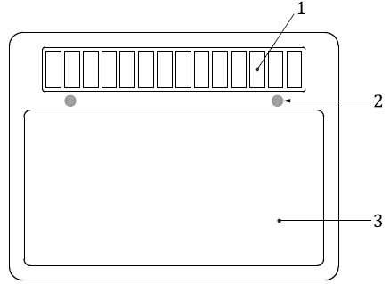

Обозначения
1 | солнечный фотоэлемент | 3 | светофильтр
2 | фотодетектор

Рисунок E.1 — пример АСФ - вид снаружи
(внешняя сторона, обращенная к сварочной дуге)

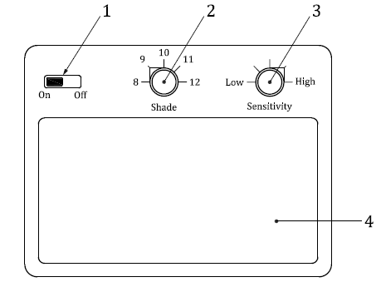
Обозначения

1 | переключатель питания | 3 | регулировка чувствительности
2 | контроль степени затемнения в затемненном состоянии | 4 | сварочный светофильтр

Рисунок E.2 – Пример АСФ – вид изнутри
(внутренняя сторона, обращенная к сварщику)

E.3 Источники освещения АСФ во время испытаний
При испытании АСФ используются различные типы источников освещения для питания изделия, активации испытуемого образца и измерения его свойств. Ниже приведено общее описание того, как различные источники освещения могут использоваться для освещения испытуемого образца во время испытаний с целью достичь соответствующего состояния, указанного в требованиях, и получить точные результаты испытаний.

E.3.1 Осветленное состояние
Обычно осветленное состояние достигается, когда АСФ включен, но без активации фотодетектора обнаружения излучения, образующегося при сварке. Иногда для обеспечения достаточной мощности АСФ необходимо освещение солнечных фотоэлементов (внешнее освещение) (см. рисунок E.3). В таком случае важно экранировать освещение при испытании от внешнего освещения, чтобы исключить его влияние на результаты измерения. При измерении образцов без солнечных фотоэлементов внешнее освещение может не потребоваться. Осветленное состояние может быть таким же, как и в выключенном состоянии, в таком случае включение АСФ не требуется.

E.3.2 Затемненное состояние
Затемненное состояние может быть достигнуто путем освещения фотодетектора инициирующем источником света, имитирующим процесс сварки. В качестве инициирующего источника света может выступать подходящий источник УФ-излучения, видимого света или ИК-излучения, работающий от сети переменного тока и способный переключать образец из осветленного состояния в затемненное. Функциональность фотодетектора излучения, образующегося при сварке, различается в зависимости от изделия, и для выбора подходящего метода активации фотодетектора и обеспечения правильного состояния, указанного для измерения, испытательной лаборатории может потребоваться обратиться к изготовителю. В затемненном состоянии также может потребоваться освещение солнечных фотоэлементов. В таком случае важно экранировать освещение при испытании от внешнего освещения, чтобы исключить его влияние на результаты измерения.

E.3.3 Измерение
Расположение различных источников освещения во время испытаний показано на рисунке E.3.
Измерения, как правило, проводятся в геометрическом центре образца при нормальном (перпендикулярном) падении освещения или в контрольных точках (зрительных центрах) и параллельно линии зрения (линии зрения). При этом в соответствии с требованиями или методом испытаний могут быть указаны другие точки и углы падения освещения.
На АСФ могут особенно сильно влиять изменения угла падения, поэтому важно использовать коллимированный световой луч. Любое схождение, расхождение или конвергенция луча необходимо учитывать при оценке неопределенности. Точность угла падения также необходимо учитывать при оценке неопределенности.
При измерении пропускания АСФ необходимо учитывать влияние поляризации на образец и используемый метод испытаний (источник освещения и фотодетектор). Если влияние поляризации вызывает опасения, точность измерения можно повысить, рассчитав среднее значение двух измерений, выполненных на образце, который последовательно устанавливают в двух взаимно перпендикулярных положениях.
Измерения пропускания и угловой зависимости пропускания могут быть чувствительны к светорассеянию. Поэтому важно экранировать другие источники внешнего освещения и избегать отражения света.

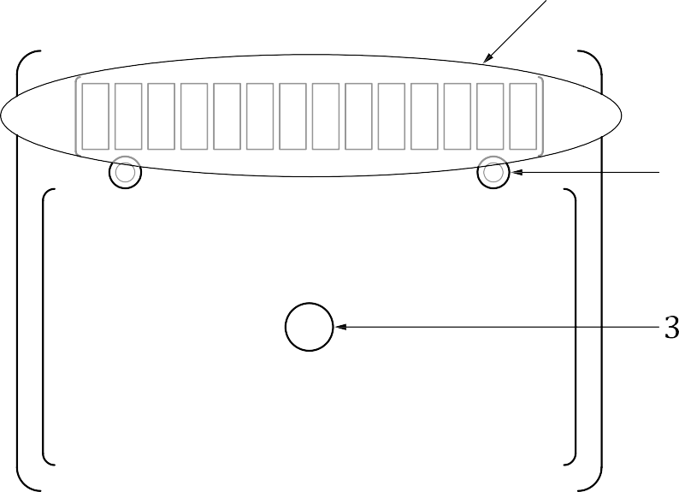
Обозначения
1 | внешнее освещение, попадающее на солнечную батарею | 3 | измерительный световой луч, проходящий через сварочный фильтр.
2 | фотодетекторы, активируемые инициирующим источником света

Рисунок E.3 – Пример освещения АСФ во время испытаний

Приложение ДА
(справочное)
Сведения о соответствии ссылочных международных стандартов ссылочным межгосударственным стандартам
Таблица ДА.1
Обозначение ссылочного международного стандарта | Степень соответствия | Обозначение и наименование соответствующего межгосударственного стандарта
ISO 4007 | IDT | ГОСТ ISO 4007-2016 «Система стандартов безопасности труда. Средства индивидуальной защиты глаз и лица. Словарь»
ISO/CIE 11664-1 | – | *
ISO 11664-2 | – | *
ISO 12312-1:2022 | IDT | ГОСТ ISO 12312-1-2020 «Средства индивидуальной защиты глаз. Очки солнцезащитные и аналогичные. Часть 1. Очки солнцезащитные для общего применения»
ISO 16034:2002 | – | *
ISO 16321-1:2021 + AMD 1:2024 | IDT | ГОСТ ISO 16321-1-20ХХ «Система стандартов безопасности труда. Средства индивидуальной защиты глаз и лица. Часть 1. Общие требования»
ISO 16321-2:2021 | IDT | ГОСТ ISO 16321-2-20ХХ «Система стандартов безопасности труда. Средства индивидуальной защиты глаз и лица. Часть 2. Требования к средствам индивидуальной защиты глаз и лица для защиты при проведении сварочных и аналогичных работ»
ISO 16321-3:2021 | IDT | ГОСТ ISO 16321-3-20ХХ «Система стандартов безопасности труда. Средства индивидуальной защиты глаз и лица. Требования. Часть 3. Требования к СИЗ глаз и лица из сетчатых материалов
ISO 18526-1:2020 | IDT | ГОСТ ISO 18526-1-20ХХ «Система стандартов безопасности труда. Средства индивидуальной защиты глаз и лица. Методы испытаний. Часть 1. Определение геометрических оптических свойств
ISO 18526-3:2020 | IDT | ГОСТ ISO 18526-3-20ХХ «Система стандартов безопасности труда. Средства индивидуальной защиты глаз и лица. Методы испытаний.  Часть 3. Определение физико-механических свойств
ISO 18526-4 | IDT | ГОСТ ISO 18526-4-20ХХ «Система стандартов безопасности труда. Средства индивидуальной защиты глаз и лица. Методы испытаний.  Часть 4. Макеты головы
ISO 21987:2017 | – | *
ISO 80079-36:2016 | MOD | ГОСТ 31610.36-2024 (ISO 80079-36:2016) Взрывоопасные среды. Часть 36. Неэлектрическое оборудование для взрывоопасных сред. Общие требования и методы испытаний
_______________
* Соответствующий межгосударственный стандарт отсутствует. До его принятия рекомендуется использовать перевод на русский язык данного международного стандарта.
Примечание – В настоящей таблице использовано следующее условное обозначение степени соответствия стандартов:
- IDT – идентичные стандарты;
- MOD – модифицированные стандарты.

Библиография
[1] ISO 16321-2:2020, Eye and face protection for occupational use — Part 2: Additional requirements for protectors during welding and related techniques (Средства индивидуальной защиты глаз и лица. Требования. Часть 2. Средства индивидуальной защиты глаз и лица для защиты от сварки и аналогичных процессов)
[2] ISO/IEC Guide 98-3, Uncertainty of measurement — Part 3: Guide to the expression of uncertainty in measurement (GUM: 1995) (Руководство ISO/IEC 98-3, Неопределенность измерения — Часть 3: Руководство по выражению неопределенности измерения)
[3] Moon P., Proposed standard solar-radiation curves for engineering use. J. Franklin Inst. 1940; 230: 583-617 (Мун П., Предлагаемые стандартные кривые солнечного излучения для инженерного применения. J. Franklin Inst. 1940; 230: 583-617)
[4] ICNIRP, Guidelines on limits of exposure to ultraviolet radiation of wavelength between 100 nm and 400 nm (incoherent optical radiation). Health Physics 2004; 87(2):171‐186 (ICNIRP, Руководство по пределам воздействия ультрафиолетового излучения с длиной волны от 100 нм до 400 нм (некогерентное оптическое излучение). Health Physics 2004; 87(2):171‐186)
[5] Ponikvar D., Gomezel E., Mendizza S., Iundell I., Pirš J., Schmitz B. et al. , Artificial welding and ambient light sources – calibration COBISS,SI-ID 23568167. 2010. (Пониквар Д., Гомезель Э., Мендицца С., Иунделл И., Пирш Й., Шмитц Б. и др. , Искусственная сварка и источники окружающего света – калибровка COBISS, SI-ID 23568167. 2010.) http:// library .ijs .si/ ISOstuff/ IJS _DP _10427 .pdf
[6] ICNIRP, Guidelines on limits of exposure to incoherent visible and infrared radiation. Health Physics 2013; 105(1):74‐96 (ICNIRP, Руководство по пределам воздействия некогерентного видимого и инфракрасного излучения. Health Physics 2013; 105(1):74‐96)
[7] Planck. Max (1901). "Ueber das Gesetz der Energieverteilung im Normalspectrum". Ann. Phys. 309 (3): 553–563 (Планк. Макс (1901). «Ueber das Gesetz der Energieverteilung im Normalspectrum». Ann. Phys. 309 (3): 553–563)
[8] CIE 121-1996, Technical Report: The photometry and goniophotometry of luminaires. Commission Internationale de l’Éclairage. Vienna. Austria (CIE 121-1996, Технический отчет: Фотометрия и гониофотометрия светильников. Commission Internationale de l’Éclairage. Вена. Австрия)
[9] IESNA LM-75-01 (Reaffirmed 2012) Goniophotometer types and photometric coordinates. Illuminating Engineering Society of North America. New York. New York. USA (IESNA LM-75-01 (Подтверждено в 2012 г.) Типы гониофотометров и фотометрические координаты. Общество светотехников Северной Америки. Нью-Йорк. Нью-Йорк. США)
[10] ISO 16508, Road traffic lights — Photometric properties of 200 mm roundel signals (ISO 16508, Дорожные светофоры — Фотометрические свойства круглых сигналов диаметром 200 мм)

УДК 614.893:006.354 | МКС 13.340.20 | IDT
Ключевые слова: средства индивидуальной защиты глаз и лица, защитные очки, лицевые щитки, светофильтры, физические оптические методы, коэффициент пропускания методы, испытаний для определения защитных свойств, методы испытаний для определения пропускания, методы испытаний для определения оптических характеристик

Руководитель организации - разработчика
Генеральный директор
ООО «МОНИТОРИНГ» ________________ И.А. Малышева

Руководитель разработки
Руководитель испытательной лаборатории
ООО «МОНИТОРИНГ» ________________ И.В. Курчин

Исполнитель
Ведущий инженер
ООО «МОНИТОРИНГ» ________________ К.И. Бородина

Для целей настоящего документа под «испытуемым образцом» понимается объект испытаний, например, «смотровой элемент», «линза», «светофильтр» или СИЗ глаз и лица в сборе.

